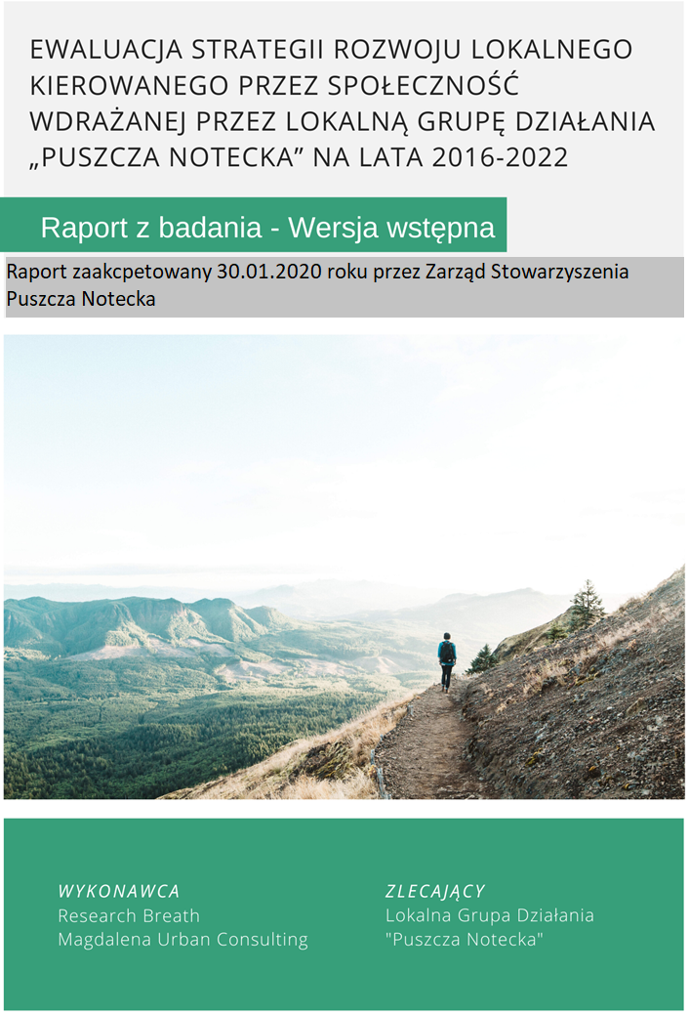

Spis treści
Streszczenie najważniejszych wyników badania – kluczowe wnioski i rekomendacje 4
A1. Jaki jest stopień osiągnięcia celu głównego i przypisanych do niego celów szczegółowych? I1. Czy realizacja finansowa i rzeczowa LSR odbywa się zgodnie z planem? 5
A2. Jakie czynniki wpłynęły na osiągnięty poziom realizacji celów LSR? 18
B1. Jaki jest wpływ LSR na kapitał społeczny, w tym w szczególności na aktywność społeczną, zaangażowanie w sprawy lokalne? 29
B2. W jaki sposób należałoby wspierać rozwój kapitału społecznego w przyszłości? 30
C1. W jakim stopniu realizacja LSR przyczyniła się do rozwoju przedsiębiorczości? 32
C2. Czy i w jaki sposób wspieranie przedsiębiorczości w ramach kolejnych edycji LSR jest wskazane? C3. Co należałoby poprawić lub ulepszyć bazując na dotychczasowych doświadczeniach LGD? 37
D1. W jakim stopniu LSR przyczyniła się do budowania lokalnego potencjału w zakresie turystyki i dziedzictwa kulturowego? 41
D2. W jakich kierunkach i w jaki sposób należy wspierać rozwój lokalnego potencjału turystycznego? 45
E1. Czy w LSR właściwie zdefiniowano grupy defaworyzowane oraz czy realizowane w ramach LSR działania odpowiadały na potrzeby tych grup? 46
E3. Jakie działania należy podejmować w skali lokalnej na rzecz ograniczania ubóstwa i wykluczenia społecznego na miarę obecnych i przyszłych możliwości LGD? 46
F1. W jakim stopniu projekty realizowane w ramach LSR są innowacyjne? 47
F2. Jakie można wyróżnić typy innowacji powstałych w ramach LSR? 50
G1. Jaka jest skuteczność i efekty wdrażania projektów współpracy? 55
G2. Jaką formę i zakres powinny przyjmować projekty współpracy w przyszłości? Jakie są potrzeby LGD i jej interesariuszy w tym zakresie? 55
H1. Czy sposób działania partnerów w ramach LGD pozwalał na skuteczną i efektywną realizację LSR? 56
H2. Jaka jest skuteczność i efektywność działań biura LGD (animacyjnych, informacyjno-promocyjnych, doradczych)? 57
H3. Jakie zmiany należy wprowadzić w działaniach lub sposobie organizacji LGD by skuteczniej realizowała LSR obecnie i w przyszłej perspektywie finansowej? 60
I2. Czy procedury naboru, wyboru i realizacji projektów są wystarczająco przejrzyste i przyjazne dla beneficjentów? I3. Czy kryteria pozwalają na wybór najlepszych projektów (spójnych z celami LSR)? 63
I4. Czy przyjęty system wskaźników pozwala na zebranie wystarczających informacji o procesie realizacji LSR i jej rezultatach? 69
I5. Czy proces pozyskiwania i agregowania danych w ramach monitorowania LSR pozwala na optymalną i przejrzystą ocenę jej wdrażania? 72
J. Wartość dodana podejścia LEADER 75
Spis tabel 75
Spis wykresów 75
Spis map 76
Załącznik nr 1 Koncepcja realizacji badania zawierająca opis przedmiotu badania, cele i zakres ewaluacji, opis metodyki, opis sposobu realizacji badania 76
Załącznik nr 2 Szczegółowe propozycje zmian Lokalnych kryteriów wyboru operacji realizowanych przez podmioty inne niż LGD 77
Załącznik nr 3 Szczegółowe propozycje zmian Procedury oceny i wyboru operacji realizowanych przez podmioty inne niż LGD 77

Streszczenie najważniejszych wyników badania – kluczowe wnioski i rekomendacje

A1. Jaki jest stopień osiągnięcia celu głównego i przypisanych do niego celów szczegółowych? I1. Czy realizacja finansowa i rzeczowa LSR odbywa się zgodnie z planem?
Kluczowym aspektem niniejszego badania jest element wdrożeniowy Strategii w postaci wsparcia projektów beneficjentów zewnętrznych, obejmujący 78% budżetu LSR (8 mln zł spośród 10,25 mln zł ogólnego budżetu), w ramach którego wyróżnia się trzy rodzaje projektów (patrz Wykres 1).
Wykres 1 Struktura budżetu LSR 2016-2022 Stowarzyszenia Puszcza Notecka [zł]

Źródło: opracowanie własne na podstawie LSR 2016-2022.
Od początku realizacji LSR do zakończenia części analitycznej niniejszego badania LGD ogłosiła łącznie 13 naborów wniosków na łączną kwotę 7,74 mln zł (patrz Tabela 1), w tym na obszar przedsiębiorczości 3,9 mln zł (1,1 mln zł na podejmowanie działalności gospodarczej oraz 2,8 mln zł na rozwój MŚP), duże projekty 3,24 mln zł, a granty 0,6 mln zł. Gdyby założyć, że w ramach tych naborów wybrano odpowiedniej wartości wnioski do realizacji i zostały one pomyślnie rozliczone w całości, to temat wsparcia przedsiębiorczości oraz dużych projektów JSFP powinien być już zamknięty, a grantów – w połowie zrealizowany.
Z uwagi na wiele czynników, o których mowa w odpowiedzi na kolejny problem badawczy, sytuacja jest jednak zgoła odmienna – wykorzystano na moment badania 2/3 środków, na co wskazuje wartość aktualnych umów z Instytucją Wdrażającą (dotyczy przedsiębiorczości i dużych projektów) oraz z LGD (granty). Jak dotychczas największy postęp wdrażania LSR ma miejsce w przypadku dużych projektów, od których zaczęło się ogłaszanie naborów (83,3% wykorzystanych środków), nieco słabiej niż oczekiwano jest w przypadku przedsiębiorczości (64,5% spożytkowanej alokacji), a najwolniej – przy czym zgodnie z oczekiwaniami i harmonogramem naborów – przebiega wdrażanie grantów (19,5% wykorzystanych środków). Dzieląc nabory nieco bardziej szczegółowo na podtypy projektów jak w poniższej tabeli, można dostrzec jedną z przyczyn omawianej sytuacji – pięciokrotnie Rada LGD nie wybrała wniosków opiewających na kwotę oscylującą wokół pełnej puli naboru, przy czym aż trzykrotnie było to poniżej 75% alokacji. W dużej mierze wynika to z niskiej liczby złożonych wniosków w projektach grantowych, gdzie w odpowiedzi na problem badawczy H3. proponuje się działania popularyzujące LSR wśród NGO zwiększające aktywność tych organizacji. Innym problemem, który również podejmowany jest w dalszej części analizy (problem badawczy A2.) jest duża liczba odrzuconych wniosków o przyznanie pomocy z obszaru przedsiębiorczości na etapie weryfikacji przez Instytucję Wdrażającą i to nawet pomimo sytuacji, w której wzywani do uzupełnień/wyjaśnień są wnioskodawcy spoza limitu. Chociaż zainteresowanie wnioskodawców jest ogromne, w wielu sytuacjach albo oni nie spełniają wymagań Instytucji Wdrażającej, albo też proces weryfikacji jest na tyle długotrwały, że uniemożliwia ocenę kolejnych wniosków (zgodnie z obowiązującą legislacją UM ma 6 miesięcy od dnia przekazania przez LGD dokumentacji na wezwanie kolejnych wnioskodawców spoza limitu). W dużej mierze są to już kwestie niezależne od jakości wdrażania LSR przez samą LGD.
W ramach wdrażania LSR łącznie 121 unikalnych wnioskodawców złożyło 145 wniosków o udzielenie wsparcia, przy czym najwięcej (51) dotyczyło rozwoju MŚP o wartości wsparcia w przedziale (25; 300 tys. zł]. Relatywnie najpopularniejszym typem projektu są jednak premie na podejmowanie działalności gospodarczej (przeciętnie 18 wniosków w jednym naborze, w rozwoju MŚP powyżej 25 tys. zł – 17 wniosków). Dość niska była popularność jednego naboru dedykowanego małym projektom na rozwój przedsiębiorczości bez konieczności tworzenia miejsca pracy (kwota wsparcia do 25 tys. zł) – złożono wówczas zaledwie 10 wniosków i nie wypełniły one nawet limitu z ogłoszenia o naborze. Może to głównie wynikać z faktu, że choć LGD w oparciu o dostępne informacje założyła w Strategii częste wspieranie małych projektów na podstawie prostych dokumentacji aplikacyjnych, finalnie wzory dokumentów na stronie ARiMR okazały się jednakowe dla wnioskodawców planującychzatrudnienie i tych chcących skorzystać z niewielkiej pomocy bez wzrostu zatrudnienia (źródło: badania jakościowe z przedstawicielami LGD).W przypadku JSFP kwestią naturalną wskutek członkostwa w LGD jest niska konkurencja pomiędzy sobą o wsparcie na realizację dużych projektów. Jednostki te współpracują ze sobą w zakresie oceny swoich potrzeb i priorytetów inwestycyjnych, co sprzyja płynnej realizacji LSR w jej drugim największym kwotowo zakresie tematycznym.
DIAGNOZA POSTĘPU W REALIZACJI CELU GŁÓWNEGO LSR
Głównym celem realizacji LSR jest Zrównoważony rozwój społeczno-gospodarczy obszaru LGD Puszcza Notecka, mierzony za pomocą odsetka mieszkańców oceniających pozytywnie sytuację społeczno-gospodarczą obszaru. Z uwagi na niską celowość i wysokie koszty, w ramach niniejszej ewaluacji nie dokonywano pomiaru ww. wskaźnika – badania terenowe będą przeprowadzone na koniec realizacji LSR. Na podstawie badań, które zostały zrealizowane można jednak stwierdzić, iż LGD jest na dobrej drodze do osiągnięcia tego celu. Rozmówcy w trakcie dyskusji zwracali uwagę, że generalnie w ich społecznościach lokalnych żyje się coraz lepiej i dostrzegali w tym rolę LGD. Należy jednak pamiętać o tym, że są to osoby korzystające z usług LGD, a liczba i struktura przebadanych osób nie odpowiadają wymaganym standardom dla celów pomiaru omawianego zjawiska (z uwagi na inną celowość badania) stąd ww. wniosek ma jedynie charakter poglądowy, informacyjny. Zarówno obecnie, jak i w przyszłości trudno będzie jednak jednoznacznie rozstrzygnąć na ile to praca LGD i wdrożona przez nią Strategia przyczyniły się do zmiany odsetka mieszkańców pozytywnie oceniających sytuację mikroregionu. Na osiągnięcie tego celu w dużo większym stopniu, niż sama LSR, wpływa szereg czynników zewnętrznych niezależnych od LGD i LSR – m.in. zmiany legislacyjne i polityczne w Polsce, globalne i regionalne (Europa Środkowo-Zachodnia) przemiany gospodarcze, postępująca informatyzacja usług i procesów, zmiany środowiskowe i klimatyczne, zmiany stylu życia, czy nawet przemiany demograficzne i przestrzenne.

Tabela 1 Postęp wdrażania LSR w okresie od zawarcia umowy ramowej do 30.09.2019 r. w liczbach
działanie | nr naboru | data ogłoszenia | okres trwania naboru |  | wartość naboru [zł] | cel naboru | liczba wnios-ków | wartość wniosków [zł] | liczba ocenionych pozytywnie | liczba wybra-nych | wartość wybranych [zł] | stosunek wybrane do limitu | liczba umów aktualnych | wartość umów aktualnych [zł]
Premie na rozpoczęcie działalności gospodarczej | 10/2018 | 2018-09-18 | 2018-10-02 | 2018-10-15 | 400 000,00 | PI, 1A: 4 | 15 | 1 500 000,00 | 15 | 4 | 400 000,00 | 100,0% | 3 | 300 000,00
 | 8/2017 | 2017-11-09 | 2017-11-23 | 2017-12-06 | 700 000,00 | PI, 1A: 7 | 21 | 2 100 000,00 | 21 | 7 | 700 000,00 | 100,0% | 6 | 600 000,00
Rozwój MŚP 25-300 tys. | 11/2018 | 2018-09-18 | 2018-10-02 | 2018-10-15 | 1 200 000,00 | PI, 1B: 15 | 15 | 1 931 545,00 | 15 | 10 | 1 187 598,00 | 99,0% | 6 | 534 102,00
 | 7/2017 | 2017-11-09 | 2017-11-23 | 2017-12-06 | 300 000,00 | PI, 1B: 4 | 9 | 1 160 071,00 | 9 | 4 | 312 143,00 | 104,1% | 2 | 229 676,00
 | 4/2017 | 2016-12-05 | 2016-12-20 | 2017-01-09 | 900 000,00 | PI, 1B: 27 | 27 | 1 624 185,52 | 27 | 3 | 899 403,90 | 99,9% | 3 | 775 966,73
Rozwój MŚP <=25 tys. | 4/2017 | 2016-12-05 | 2016-12-20 | 2017-01-09 | 400 000,00 |  | 10 | 244 868,01 | 10 | 10 | 244 868,01 | 61,2% | 7 | 142 153,29
Duże projekty JSFP** | 9/2018 | 2018-07-10 | 2018-08-01 | 2018-08-14 | 93 363,89 | PII, 2.: 10 | 1 | 93 363,80 | 1 | 1 | 93 363,80 | 100,0% | 1 | 93 363,19
 | 6/2017 | 2017-11-09 | 2017-11-23 | 2017-12-06 | 93 363,89 | PII, 2.: 10 | 1 | 93 363,80 | 1 | 1 | 93 363,80 | 100,0% | 0 | 0,00
 | 5/2017 | 2017-11-09 | 2017-11-23 | 2017-12-06 | 253 406,53 | PX, 26.: 3 | 2 | 327 226,15 | 2 | 2 | 253 338,11 | 100,0% | 1 | 83 825,24
 | 3/2017 | 2016-12-05 | 2016-12-20 | 2017-01-09 | 2 096 596,00 | PII, 2.: 27 | 12 | 2 088 095,20 | 12 | 12 | 2 088 095,20 | 99,6% | 10 | 1 826696,47
 | 2/2017 | 2016-12-05 | 2016-12-20 | 2017-01-09 | 503 404,00 | P X, 26.: 5 | 4 | 487 975,93 | 4 | 4 | 487 975,93 | 96,9% | 1 | 128 750,59
 | 1/2017 | 2016-12-05 | 2016-12-20 | 2017-01-09 | 200 000,00 | PXII 28.: 1 | 1 | 199 297,49 | 1 | 1 | 199 297,49 | 99,7% | 1 | 199 226,78
Granty | 2/2018/G* | 2018-09-18 | 2018-10-02 | 2018-10-15 | 210 000,00 | PIII, 2.: 7 | 6 | 179 880,72 | 6 | 6 | 166 176,01 | 79,1% | 0 | 0,00
 | 2/2018/G* | 2018-09-18 | 2018-10-02 | 2018-10-15 | 20 000,00 | PV, 6.: 2 | 1 | 10 000,00 | 1 | 1 | 10 000,00 | 50,0% | 0 | 0,00
 | 2/2018/G* | 2018-09-18 | 2018-10-02 | 2018-10-15 | 10 000,00 | P VII, 6.: 1 | 1 | 10 000,00 | 1 | 1 | 10 000,00 | 100,0% | 0 | 0,00
 | 2/2018/G* | 2018-09-18 | 2018-10-02 | 2018-10-15 | 60 000,00 | PXI, 26.: 2 | 2 | 28 572,62 | 2 | 2 | 28 572,62 | 47,6% | 0 | 0,00
 | 1/2018/G | 2018-03-01 | 2018-03-15 | 2018-03-21 | 210 000,00 | PIII, 2.: 7 | 11 | 295 703,61 | 11 | 7 | 184 084,61 | 87,7% | 6 | 153 489,42
 | 1/2018/G | 2018-03-01 | 2018-03-15 | 2018-03-21 | 20 000,00 | PV, 6.: 2 | 2 | 20 000,00 | 2 | 2 | 20 000,00 | 100,0% | 1 | 10 000,00
 | 1/2018/G | 2018-03-01 | 2018-03-15 | 2018-03-21 | 10 000,00 | PVII, 6.: 1 | 1 | 10 000,00 | 1 | 1 | 10 000,00 | 100,0% | 1 | 10 000,00
 | 1/2018/G | 2018-03-01 | 2018-03-15 | 2018-03-21 | 60 000,00 | PXI, 26.: 2 | 3 | 69 850,00 | 3 | 2 | 60 000,00 | 100,0% | 2 | 60 000,00
RAZEM | 13 | 2016-12-05 do 2018-10-15 |  |  | 7 740134,31 | ND | 145 | 12 473 998,85[161,1%] | 145 | 81 | 7 448 280,48 | 96,2% | 51 | 5 147 249,71  [66,5%]
* W momencie realizacji badania wnioski wybrane w naborze grantowym 2/2018/G oczekiwały na zawarcie umowy pomiędzy Instytucją Wdrażającą a LGD.
** W przypadku dużych projektów wartość umowy nie równa się wartości wsparcia środków z LSR, gdyż do wartości umowy wlicza się wkład krajowy angażowany przez samą JSFP.
Źródło: opracowanie własne na podstawie danych monitoringowych LGD oraz Instytucji Wdrażającej.

Wykorzystując doświadczenie z poprzednich badań własnych dla okresu 2005-2012, w ramach ewaluacji została przeprowadzona identyfikacja oraz analiza zmian społeczno-gospodarczych, które wystąpiły na obszarze LGD w okresie wdrażania LSR 2016-2022 oraz LSR 2007-2015 na tle województwa wielkopolskiego. Narzędziem do realizacji niniejszego komponentu badawczego było modelowanie makroekonomiczne za pomocą wskaźnika syntetycznego J. Perkala zgodnie z metodyką przyjętą we wcześniejszych pracach badaczy.Podstawą ustalenia poziomu rozwoju społeczno-gospodarczego gmin była analiza w układzie sześciu jego aspektów, uwzględniających również cechy istotne dla badania zróżnicowania obszarów wiejskich. W pierwszym etapie postępowania badawczego opracowano macierz informacji geograficznej dla roku 2018 z wartościami wskaźników, o wymiarach m x n, gdzie: m = liczba jednostek (226), n = liczba cech (14). Do badania przyjęte zostały zmienne opisujące poszczególne aspekty rozwoju społeczno-gospodarczego obszarów wiejskich (patrz Tabela 2) analogiczne jak dla lat 2005 i 2012.
Tabela 2Aspekty rozwojowe i mierniki uwzględniane w modelowaniu makroekonomicznym zmian w poziomie rozwoju społeczno-gospodarczego obszarów wiejskich
Aspekt rozwojowy | Wskaźnik | Wpływ wskaźnika
Jakość kapitału ludzkiego | W₁: przyrost naturalny na 1000 mieszkańców | stymulanta
 | W₂: saldo migracji na 1000 mieszkańców | stymulanta
Struktura gospodarki i rynku pracy | W₃: liczba podmiotów gospodarczych na 1000 mieszkańców w wieku produkcyjnym | stymulanta
 | W₄: odsetek przedsiębiorstw z udziałem kapitału zagranicznego w ogóle spółek handlowych | stymulanta
 | W₅: liczba osób w wieku nieprodukcyjnym na 100 osób w wieku produkcyjnym | destymulanta
 | W₆: udział bezrobotnych zarejestrowanych w liczbie ludności w wieku produkcyjnym | destymulanta
Warunki życia mieszkańców | W₇: przeciętna powierzchnia użytkowa przypadająca na jedno mieszkanie [m²] | stymulanta
 | W₈: udział mieszkańców posiadających dostęp do sieci kanalizacyjnej [zmieniony wskaźnik wskutek wyrównania w woj. wlkp. dostępu do sieci wodociągowej względem lat 2005-2012] | stymulanta
 | W₉: udział mieszkańców posiadających dostęp do sieci gazowej | stymulanta
Jakość kapitału społecznego | W₁₀: frekwencja wyborcza w I turze wyborów samorządowych [%] | stymulanta
Sytuacja budżetowa gmin | W₁₁: dochody własne gminy per capita[zł] | stymulanta
 | W₁₂: wydatki inwestycyjne gminy per capita [zł] | stymulanta
Sektor rolniczy | W₁₃: udział użytków rolnych w ogólnej powierzchni gospodarstw rolnych[wyliczono trend na podstawie lat 1996-2010] | stymulanta
 | W₁₄: udział gospodarstw rolnych, prowadzących działalność zdywersyfikowaną, w ogólnej liczbie gospodarstw rolnych[wyliczono trend na podstawie lat 1996-2010] | stymulanta
Źródło: opracowanie własne. Dane pochodzą ze statystyki publicznej – BDL GUS, PKW, PSR.
W kolejnym kroku postępowania badawczego standaryzowano przyjęte zmienne na podstawie wzoru:$Zij= \frac{xij-\overline{x}}{Sj}$$Z_{ij}= \frac{x_{ij}-\overline{x}}{Sj}$ dla stymulant, natomiast dla destymulant zastosowano przekształcenie odwrotnościowe. W oparciu o standaryzację oszacowano wartość wskaźnika syntetycznego dla wszystkich 226 gmin województwa wielkopolskiego dla roku 2018, a następnie poddano ją analizie w kontekście dostępnych wyników dla lat 2005 i 2012. Obliczenia przeprowadzono wg formuły:$Ws=\frac{1}{p}\sum_{i=1}^{p}{Z_{ij}}$
Poziom rozwoju gmin wyznaczono poprzez uszeregowanie ich w pięciu klasach rozwojowych metodą równej rozpiętości klas, na skali wszystkich 226 gmin województwa wielkopolskiego, na podstawie wartości wskaźnika syntetycznego (patrz Mapa 1).
Wyniki badania wskazują na postępujący regres rozwojowy obszaru LGD w ujęciu całościowym na tle województwa wielkopolskiego w latach 2005-2018 (patrz Tabela 3). W 2005 r. tylko dwie gminy LGD cechowały się niskim poziomem rozwoju, pięć przeciętnym, a jedna wysokim. Siedem lat później kolejna gmina, do tej pory przeciętna na tle regionu, została zaklasyfikowana do niskiego poziomu rozwoju. Wg najnowszych danych (2018 r.) żadna gmina z obszaru Stowarzyszenia nie cechuje się już wysokim poziomem rozwoju, pięć – przeciętnym, a nadal trzy – niskim. Gminą z relatywnie najwyższym wynikiem w LGD jest Miasto Obrzycko, podobnie jak w 2012 r. i choć zajmuje w rankinguregionalnym niższą pozycję niż poprzednio, można określić, że wraz z gminą wiejską Obrzycko i gminą Wronki cechuje się rozwojem progresywnym (tzn. żyje i pracuje się tam coraz lepiej) – patrz Tabela 4.Wyniki badania pokazują, że wewnątrz obszaru LGD również postępuje polaryzacja rozwojowa. Wschodnia część terenu Stowarzyszenia, położona najbliżej ośrodka o znaczeniu regionalnym – Metropolii Poznań, będącej rdzeniem dyfuzji procesów rozwojowych, wydaje się w większym stopniu wchłaniać postęp społeczno-gospodarczy od tego ośrodka. W przypadku zachodniej części obszaru LGD – powiatu międzychodzkiego, pomimo stosunkowo większego wsparcia udzielonego w ramach Strategii (patrz odpowiedź na problem badawczy C1) obserwuje się regres rozwojowy lub stagnację na niskim poziomie rozwoju społeczno-gospodarczego. W tych dziedzinach, gdzie nastąpił progres w całym regionie (spadek bezrobocia, wzrost konsumpcji publicznej, wzrost dostępu do kanalizacji) wszystkie gminy LGD dostosowały się do ogólnej tendencji. Główny wpływ na te zmiany wywierają jednak inne środki niż LSR (instrumenty rynku pracy, polityka spójności UE). Wyniki badania pokazują, że w tych obszarach, na które teoretycznie większy wpływ ma LSR (np. różnicowanie źródeł dochodu rolników, jakość życia, kapitał społeczny, podmioty gospodarcze) – obszar LGD nie nadąża za pozytywnymi zmianami w województwie wielkopolskim. Mimo powyższych wyników, nie można na tej podstawie w prosty sposób wnioskować, że „Strategia nie działa” lub jest źle skonstruowana, czy też niewłaściwie ukierunkowana. Analiza danych kontekstowych prowadzi raczej do stwierdzenia, że Strategia jest zbyt mało zasobnym finansowo instrumentem terytorialnym, aby realnie wpływać na rozwój społeczno-gospodarczy mikroregionu LGD czy też znacząco stymulować wzrost jakości życia mieszkańców. Nie jest w stanie wyrównać różnic rozwojowych powstających zwłaszcza pomiędzy powiatem międzychodzkim a głównymi motorami napędowymi rozwojuregionu – aglomeracjami poznańską i leszczyńską.
Tabela 3 Regres rozwojowy obszaru LGD PN (ogółem) na tle woj. wlkp. w latach 2005-2018
klasa poziomu rozwoju społeczno-gospodarczego | liczba gmin w klasie (w tym gmin LGD PN) 2005 | udział gmin z danej klasy w ogólnej liczbie gmin województwa | liczba gmin w klasie (w tym gmin LGD PN) | udział gmin z danej klasy w ogólnej liczbie gmin województwa | liczba gmin w klasie (w tym gmin LGD PN) | udział gmin z danej klasy w ogólnej liczbie gmin województwa
 | 2005 | 2005 | 2012 | 2012 | 2018 | 2018
bardzo niski | 7 (0) | 3,10% | 13 (0) | 5,75% | 10 (0) | 4,42%
niski | 67 (LGD:2) | 29,65% | 63 (LGD:3) | 27,88% | 70 (LGD:3) | 30,97%
przeciętny | 93 (LGD:5) | 41,15% | 92 (LGD:4) | 40,71% | 88 (LGD:5) | 38,94%
wysoki | 45 (LGD:1) | 19,91% | 44 (LGD:1) | 19,47% | 40 (0) | 17,70%
bardzo wysoki | 14 (0) | 6,19% | 14 (0) | 6,19% | 18 (0) | 7,96%
Źródło: opracowanie własne na podstawie wyników modelowania makroekonomicznego.
Tabela 4Trendy rozwojowe gmin obszaru LGD PN na podstawie okresu 2005-2018
gmina/okres | pozycja na tle woj. wlkp. [226 gmin; kolor oznacza klasę rozwojową] |  |  | trend rozwojowy – perspektywa
 | 2005 | 2012 | 2018 | 2005-2018
Chrzypsko W. | 206 | 183 | 194 | niska stagnacja | ↓ →
Kwilcz | 147 | 162 | 190 | regresywny | ↓ ↓
Międzychód | 56 | 65 | 73 | regresywny | ↓ ↓
Obrzycko m. | 68 | 39 | 61 | wysoka stagnacja/progresywny | → ↗
Obrzycko gm. w. | 139 | 118 | 64 | progresywny | ↑ ↑
Ostroróg | 79 | 93 | 139 | regresywny | ↓ ↓
Sieraków | 160 | 204 | 176 | niska stagnacja | ↓ →
Wronki | 131 | 117 | 113 | progresywny | ↑ ↑
Źródło: opracowanie własne na podstawie wyników modelowania makroekonomicznego.

Mapa 1 Poziom rozwoju społeczno-gospodarczego gmin LGD na tle gmin woj. wlkp. w 2018 r.
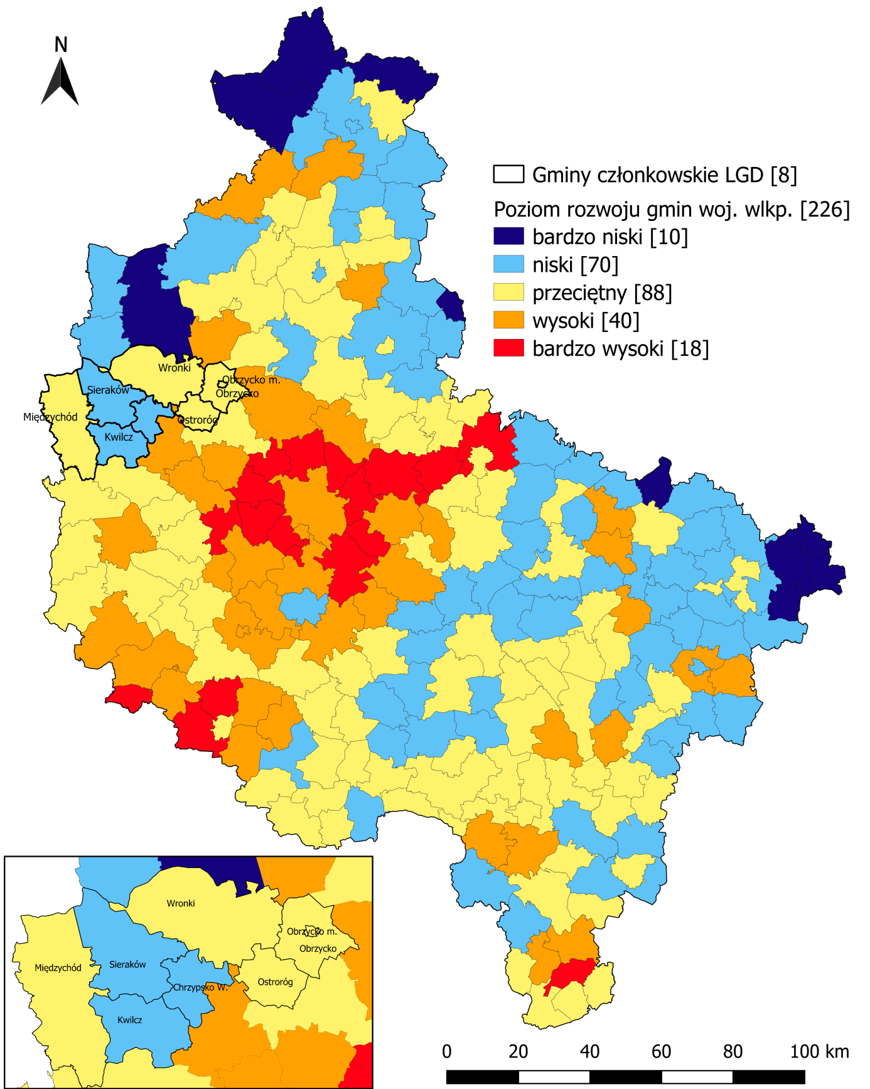
Źródło: opracowanie własne na podstawie wyników modelowania makroekonomicznego.

ANALIZA POSTĘPU W OSIĄGANIU CELÓW SZCZEGÓŁOWYCH  I WSKAŹNIKÓW LSR | 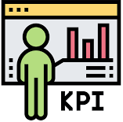
Sześć celów szczegółowych LSR (patrz Tabela 5) zgodnie z tą Strategią zobrazowanych jest poprzez szereg wskaźników rezultatu (rozpatrywanych po rozliczeniu danego projektu) oraz wskaźników produktu (których osiągnięcie występuje co do zasady w momencie wykonania danego zadania w ramach projektu). Osiągnięcie wskaźników LSR w przypadku części celów szczegółowych zależy zatem wyłącznie od skutecznej realizacji projektów przez beneficjentów (cele 1.1 i cele 1.6), w przypadku pozostałych celów szczegółowych do osiągnięcia wskaźników niezbędne są również działania własne LGD.
W ramach badania przeprowadzono analizę wyłącznie tych wskaźników LSR, dla których źródłem pomiaru jest monitoring lub ewaluacja LSR (pominięto zatem te mierzone przez Biuro LGD wyłącznie na podstawie gromadzenia własnych danych). Główny wniosek z punktu widzenia zarówno aktualnego (stan na koniec III kwartału 2019 r.) jak i finalnego (na koniec realizacji Strategii) osiągnięcia zakładanego poziomu wskaźników jest taki, że realizacja LSR co do zasady przebiega zgodnie z planem. W przypadku ponad połowy, bo 16 spośród 31 analizowanych wskaźników osiągnięto już wartości docelowe planowane na 2023 r. Sześć kolejnych zostało zrealizowanych na poziomie 2/3 lub wyższym i poza jednym z nich prognozuje się ich skuteczne osiągnięcie zarówno w terminie tzw. drugiego „kamienia milowego” na koniec 2021 r., jak i w 2023 r. Dwa mierniki w ocenie badaczy zostały określone jako nierealne do osiągnięcia na koniec realizacji LSR.
Źródłem pomiaru wskaźnika rezultatu 1D „liczba obiektów posiadających wypożyczalnie sprzętu pływającego, turystycznego lub rowerów” jest Główny Urząd Statystyczny (dalej: GUS). Zawarcie w LSR wskaźnika monitorowanego w statystyce publicznej wynika z kryteriów wyboru LSR do realizacji przez Instytucję Wdrażającą – LGD przyjęła zatem do realizacji miernik odpowiadający stricte celom Strategii. Wartość początkowa wg stanu na 31.07.2013 r. wynosiła 24 obiekty, stąd w całkiem ostrożny i logiczny sposób LGD założyła osiągnięcie wartości o trzy jednostki wyższej. Problem w tym, że osiągnięcie tej wartości aktualnie pozostaje poza realnym wpływem samej LGD w związku z wdrażaną przez nią Strategią, co potwierdzają bardziej aktualne dane GUS. W okresie od 1.08.2013 r. do 31.07.2017 r. (a więc takim czasie, w którym w wyniku wdrażania LSR nie przybył żaden obiekt spełniający kryteria, z uwagi na terminy naborów) liczba obiektów posiadających wypożyczalnie spadła aż o 7, szczególnie na obszarze powiatu międzychodzkiego. Jedną z okoliczności wpływających na taką wartość jest sam sposób pomiaru przez GUS: W przypadku prezentowania danych odnoszących się do wykorzystania turystycznych obiektów noclegowych, gdy na danym obszarze znajdują się mniej niż 3 jednostki, dane zostały utajnione (tajemnica statystyczna). Przekładając to założenie na język bardziej zrozumiały dla czytelnika, jeżeli przedsiębiorcy prowadzący obiekty turystyczne nie składają sprawozdań do GUS w terminie zgodnym z obowiązującym prawem i spowoduje to, że na obszarze danej gminy będą brane do wyliczeń mniej niż 3 obiekty, w danych GUS nie ma w ogóle informacji o liczbie obiektów posiadających wypożyczalnie na obszarze danej gminy. W tym przypadku znów trudno zakładać, aby Stowarzyszenie miało wpływ na częstsze dopełnianie przez przedsiębiorców obowiązku statystycznego (czego brak może być też uwarunkowany faktem coraz popularniejszego zawieszania działalności na miesiące zimowe o obniżonym ruchu turystycznym, kiedy akurat przypada też obowiązek statystyczny). Wyniki badań jakościowych z przedstawicielami LGD pozwalają jednak na sformułowanie rekomendacji w tym zakresie. Podsumowując ocenę wskaźnika należy odwołać się do tej części, na którą LGD ma wpływ w związku z kryteriami wyboru operacji oraz wsparciem beneficjentów w realizacji projektów – jedynie trzy projekty, aktualnie w początkowej fazie realizacji, wpływają pozytywnie na możliwość osiągnięcia wskaźnika.
WNIOSEK: Wskaźnik dotyczący liczby istniejących wypożyczalni związanych z branżą turystyczną na obszarze LGD może nie zostać osiągnięty, czego prawdopodobną przyczyną jest brak dopełniania przez przedsiębiorców obowiązku statystycznego.
REKOMENDACJA: Podjęcie przez LGD działań mających na celu uzyskanie informacji statystycznej.
ADRESAT: LGD Puszcza Notecka.
SPOSÓB WDROŻENIA: Badania jakościowe z przedstawicielami LGD pozwalają zakładać, że realne jest zwrócenie się do podmiotów potencjalnie posiadających wypożyczalnie na obszarze objętym Strategią poprzez gminy członkowskie z prośbą o dopełnienie obowiązku statystycznego w 2021 r. wg stanu na lipiec/sierpień lub wskazanie na piśmie, czy prowadzą daną wypożyczalnię zgodną ze sposobem pomiaru wskaźnika (pozyskanie takich danych na piśmie uwiarygodni liczbę wypożyczalni wg pomiaru LGD i pomoże w ewentualnym uzasadnieniu braku realizacji wskaźnika).
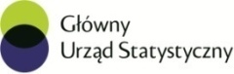
W przypadku dalszych trudności w pozyskaniu informacji – w 2022 r. LGD może zwrócić się do GUS z wnioskiem o udostępnienie szczegółowych danych pomiaru wskaźnika na obszarze objętym Strategią w latach 2013, 2017 i 2021 (GUS dokonuje pomiaru co cztery lata w lipcu/sierpniu). Wiąże się to z wydatkiem dla LGD, oscylującym wokół 1-3 tys. zł, co jednak stanowi niewielki koszt w porównaniu do możliwego umniejszenia wydatków na funkcjonowanie Biura i prawdopodobnie stanowiłoby koszt kwalifikowalny wskutek bezpośredniego powiązania z LSR (por. https://stat.gov.pl/pytania-i-zamowienia/jak-zamowic-dane/ )

Drugim ze wskaźników określonych jako nierealne do osiągnięcia jest wskaźnik produktu 26 w części dotyczącej konkursów (dedykowanych JSFP) „liczba podmiotów działających w sferze kultury, które otrzymały wsparcie”. Stan obecny wynosi 80%, w związku z czym nie będzie problemów z osiągnięciem minimalnego wymaganego poziomu 75% wartości docelowej na koniec 2021 r., jednak zdaniem badaczy nie jest możliwe osiągnięcie zakładanej wartości docelowej w 2023 r. z prostej przyczyny – na ten moment w harmonogramie naborów nie planuje się kolejnego naboru dedykowanego dużym projektom (procedura konkursowa, nie grantowa). Na moment realizacji badania ocenia się, że wykorzystanie środków alokowanych na projekty JSFP wynosi ok. 83,3%, przy czym oszczędności powstały w ramach alokacji każdego z celów szczegółowych 1.2., 1.5., 1.6.
WNIOSEK: Istnieje zagrożenie nieosiągnięcia części wskaźników LSR, odnoszących się do sfery kulturalnej na obszarze objętym Strategią.
REKOMENDACJA: Zmiana harmonogramu naborów i ogłoszenie dodatkowego konkursu w ramach celu szczegółowego 1.5.
ADRESAT: LGD Puszcza Notecka.
SPOSÓB WDROŻENIA REKOMENDACJI: Proponuje się aby zmienić harmonogram naborów i z niewykorzystanych środków możliwie jak najszybciej ogłosić nabór dedykowany podmiotom działającym w sferze kultury, dla pełnego osiągnięcia wskaźnika produktu 26 w 2023 r. ale również:
- zrealizowania zagrożonych nieosiągnięciem 75% już na etapie drugiego kamienia milowego w 2021 r. wskaźników produktu 7 „liczba wydawnictw promujących walory i dziedzictwo lokalne obszaru LGD”i produktu 27„liczba operacji obejmujących wyposażenie podmiotów działających w sferze kultury”;
- wsparcia w osiągnięciu w 2023 r. wartości docelowych wskaźników rezultatu 7 „liczba odbiorców wydawnictw promujących walory i dziedzictwo lokalne” i rezultatu 27 „liczba osób korzystających z nowego wyposażenia orkiestr / zespołów artystycznych”.

Zdiagnozowano ryzyko nieosiągnięcia 75% wartości docelowej w 2021 r. oraz 100% wartości docelowej w 2023 r. również dla wskaźników produktu 1B „liczba operacji polegających na rozwoju istniejącego przedsiębiorstwa” oraz 1A „liczba operacji polegających na utworzeniu nowego przedsiębiorstwa” – biorąc pod uwagę harmonogram naborów nie dostrzega się możliwości osiągnięcia tych wskaźników na poziomie wyższym niż obecny (58%) dla produktu 1B oraz wyższym niż 82% dla produktu 1A. W dużej mierze na ten stan wpłynęła wysoka na tle innych LGD liczba problemów i odmów wraz z długotrwałością procesów na etapie Instytucji Wdrażającej (co potwierdzają badania jakościowe oraz ilościowe). Na przedsiębiorczość wykorzystano do tej pory 64,5% środków. Rekomenduje się podjęcie podobnych działań jak powyżej – ogłoszenie dodatkowych naborów wniosków z niewykorzystanych dotychczas środków, dedykowanego zarówno podejmowaniu działalności (proponuje się kwotę 400 tys. PLN) jak i rozwojowi przedsiębiorczości (proponuje się kwotę minimum 600 tys. PLN). W tym zakresie LGD podjęła już pewne działania, zwracając się do Instytucji Wdrażającej z wnioskiem o udostępnienie dodatkowych środków na przedsiębiorczość (źródło: wyniki badań jakościowych z przedstawicielami LGD) i należy te działania kontynuować w maksymalnie szybkim tempie.
WNIOSEK: Liczba operacji polegających na rozwoju MŚP oraz utworzeniu przedsiębiorstwa nie może zostać osiągnięta bez dodatkowych naborów wniosków. Jednocześnie można osiągnąć w pełni cel dotyczący liczby samozatrudnionych z grup defaworyzowanych (wskaźnik rezultatu 1B).
REKOMENDACJA: Zmiana harmonogramu naborów wniosków i ogłoszenie dodatkowych konkursów w ramach celu szczegółowego 1.1. w 2020 r.
ADRESAT: LGD Puszcza Notecka.
SPOSÓB WDROŻENIA REKOMENDACJI: Proponuje się aby zmienić harmonogram naborów i z niewykorzystanych środków na przedsiębiorczość ogłosić w 2020 r. dodatkowe nabory wniosków, dedykowane zarówno podejmowaniu działalności (proponuje się kwotę 400 tys. PLN) jak i rozwojowi przedsiębiorczości (proponuje się kwotę minimum 600 tys. PLN). Ogłoszenie naborów w I połowie 2020 r. biorąc pod uwagę ogromne zainteresowanie sektora przedsiębiorczości i przy obecnym tempie procedowania na etapie Instytucji Wdrażającej powinno zapewnić, że na przełomie 2022/2023 r. ww. wskaźniki będą w pełni osiągnięte.

W odniesieniu do wskaźnika produktu 2 dla projektów grantowych „liczba nowych lub zmodernizowanych obiektów infrastruktury turystycznej i rekreacyjnej” na ten moment nie można zakładać, że w 2023 r. zostanie on osiągnięty w 100%. Planowane nabory grantowe nr 3-5 celują w zapewnienie łącznie 14 nowych lub zmodernizowanych obiektów infrastruktury turystycznej i rekreacyjnej przy 12 z poprzednich naborów, co w optymistycznym scenariuszu przyniesie osiągnięcie miernika w 92,9%. Duże wątpliwości budzi jednak realność osiągnięcia wartości 75% w 2021 r., ponieważ aby tego dokonać musiałyby zaistnieć cztery czynniki:
- ogłoszenie naboru grantowego nr 4 już w I kwartale 2020 r.;
- znacznie szybsze niż dotychczas procedowanie sprawy zawarcia umowy grantowej pomiędzy Instytucją Wdrażającą a LGD, co umożliwi szybszą realizację projektów grantowych przez ostatecznych beneficjentów;
- wysoki popyt na granty dedykowane infrastrukturze turystyczno-rekreacyjnej wśród grupy docelowej (67% beneficjentów projektów grantowych wskazało akurat takie potrzeby w badaniu ilościowym);
- skuteczne wdrożenie i rozliczenie wszystkich zakładanych projektów grantowych.
Analogiczna sytuacja występuje w przypadku wskaźnika produktu 6 „liczba działań/wydarzeń na rzecz promocji walorów i dziedzictwa lokalnego obszaru LGD” – łącznie z planowanymi naborami grantowymi nr 3-5 realne jest osiągnięcie zaledwie 85,7% wartości docelowej wskaźnika w 2023 r., a zupełnie niemożliwe przy obecnym harmonogramie jest osiągnięcie 75% w 2021 r. Organizację trzech wydarzeń promocyjnych LGD zamierza współfinansować grantowo dopiero w ostatnim naborze wniosków, planowanym do ogłoszenia na 2021 r. co oznacza, że jego faktyczna realizacja może nastąpić dopiero w 2022 r. Jest to zdecydowanie za późno biorąc pod uwagę obecne tempo procedowania grantów na linii Instytucja Wdrażająca – LGD (umowę grantową nr 1 zawarto 10 miesięcy po wyborze grantobiorców, a umowę grantową nr 2 – aż 14 miesięcy, co znacząco opóźnia realizację projektów przez grantobiorców).
WNIOSEK: LGD może nie zdążyć na czas z osiągnięciem 75% wartości docelowej wskaźnika dotyczącego liczby obiektów infrastruktury turystycznej i rekreacyjnej powstałych lub zmodernizowanych w ramach projektów grantowych.
REKOMENDACJA: Przyspieszenie realizacji grantów.
ADRESAT: LGD Puszcza Notecka.
SPOSÓB WDROŻENIA: Ogłoszenie naborów grantowych nr 3 oraz 4 najpóźniej w I kwartale 2020 r., zwiększenie wartości środków przeznaczanych na infrastrukturę turystyczną i rekreacyjną w ramach naborów grantowych nr 3 oraz 4, przeniesienie środków zaplanowanych na wydarzenia promocyjne z naboru 5 na nabór 4. Niezbędne jest ponadto przyspieszenie prac z Instytucją Wdrażającą w celu zawarcia umów grantowych nr 3 oraz 4 w porównaniu do zawierania umów grantowych nr 1 oraz 2.

W zakresie wskaźników odnoszących się do projektów współpracy należy powiedzieć, że LGD znalazła się w dość trudnej sytuacji wskutek wyników wyboru LSR do realizacji w województwie wielkopolskim. Stowarzyszenie planowało kontynuować współpracę z LGD Dolina Samy, której strategia nie została jednak wybrana do wdrażania, przez co LGD Puszcza Notecka długo poszukiwała partnera chętnego do realizacji założonych w LSR projektów współpracy. Żadna z innych LGD nie wykazała potrzeby przeprowadzenia akurat tego typu inwestycji, stąd LGD Puszcza Notecka była zmuszona do modyfikacji planowanych w LSR projektów współpracy. Rozmowy z przedstawicielami LGD pozwalają jednak z dużym spokojem podejść do tematu partnerstwa między LGD, ponieważ podjęto już pewne działania na rzecz wdrożenia innych projektów współpracy, a w 2020 r. zostanie zmieniony zarówno opis tych projektów w LSR jak i wskaźniki im odpowiadające. Aczkolwiek nie ma pewności, czy Instytucja Wdrażająca wyrazi na to zgodę odwołując się do obowiązującej legislacji dot. wdrażania Strategii, wydaje się, że wskutek oczywistych okoliczności niezależnych od samej LGD taka zmiana powinna zostać umożliwiona LGD dla skutecznego wdrożenia LSR.
Ostatnim miernikiem, któremu warto przyjrzeć się bliżej jest wskaźnik rezultatu 24 „liczba osób/podmiotów, które otrzymały wsparcie po uprzednim udzieleniu indywidualnego doradztwa w zakresie ubiegania się o wsparcie na realizację LSR, świadczonego w Biurze LGD”. Decyzja na etapie projektowania Strategii aby z ww. miernika wyłączyć te podmioty, które uzyskały wsparcie po szkoleniach lub spotkaniach informacyjno-szkoleniowych LGD jest na chwilę obecną niekorzystna. Liczba podmiotów byłaby o 1/3 większa od obecnej gdyby uwzględnić również osoby i podmioty, które LGD wspierała w ww. formach, a w odniesieniu do sektora przedsiębiorczości są to równie skuteczne sposoby komunikacji co podkreślają respondenci badań jakościowych (zwracano uwagę na przydatność warsztatów z biznesplanu, które przecież doradztwem w Biurze LGD nie są) oraz wyniki analizy problemu badawczego H2. Wówczas już dziś LGD miałaby zapewnioną realizację wskaźnika na poziomie 90% wartości docelowej na 2023 r., wskutek bardzo szeroko i dość skutecznie prowadzonej kampanii informacyjno-promocyjnej. O osiągnięcie tego wskaźnika można być spokojnym przy założeniu, że LGD przeprowadzi wszystkie planowane nabory grantowe oraz ogłosi dodatkowe nabory wniosków zgodnie z powyższymi rekomendacjami. Wówczas naturalną konsekwencją większej liczby wniosków przy zachowaniu jakości działań informacyjno-promocyjnych będzie osiągnięcie omawianego wskaźnika.
Tabela 5 Zbiorcza informacja o stanie realizacji wskaźników LSR, dla których źródłem danych jest monitoring lub ewaluacja LSR
cel szczegółowy | wskaźnik | wartość docelowa na 2023 r. | wartość osiągnięta wg stanu na 30.09.2019 r.
CS 1.1 Tworzenie i utrzymanie miejsc pracy na obszarze LGD | rezultatu 1A | 25 utworzonych miejsc pracy ogółem | 33 – wskaźnik zrealizowany [25 etatów rozwój MŚP + 8 etatów samozatrudnienie] – trzeba brać pod uwagę umniejszenia na etapie Instytucji Wdrażającej, niewpływające na ocenę projektu, o których LGD może nie mieć wiedzy
 | rezultatu 1B | 9 miejsc pracy utworzonych dla grup defaworyzowanych poprzez samozatrudnienie | 7 (77,8%) – do zrealizowania na podstawie harmonogramu naborów
 | rezultatu 1C | 2 operacje ukierunkowane na innowacje | 14, w tym 3 na skalę całego obszaru LGD – wskaźnik zrealizowany  [wartość po analizie innowacyjności]
 | rezultatu 1D | 27 obiektów posiadających wypożyczalnie sprzętu pływającego, turystycznego lub rowerów | 17 [BDL GUS, 2017] + 2 [dane z realizowanych WoPP – nabór 10] – razem 70,4%, wskaźnik znacząco zagrożony
 | produktu 1A | 11 operacji polegających na utworzeniu nowego przedsiębiorstwa | 8 (72,7%) – zagrożenie niezrealizowaniem w 2023 r. patrząc na harmonogram naborów  [wg danych UM – 9, wg badania ankietowego jest 1 rezygnacja]
 | produktu 1B | 31 operacji polegających na rozwoju istniejącego przedsiębiorstwa | 18 (58%) – zagrożenie niezrealizowaniem w 2023 r. patrząc na harmonogram naborów
CS 1.2* Wzrost aktywności społecznej opartej o zasoby infrastruktury turystyczno-rekreacyjnej obszaru | rezultatu 2 | 28500 osób korzystających z obiektów infrastruktury turystycznej i rekreacyjnej | minimum 28 152 (98,8%) – wskaźnik do zrealizowania na podstawie wybranych projektów
 | rezultatu 3 | 400 użytkowników obiektów małej infrastruktury turystycznej z wyposażeniem towarzyszącym | 6 871 – wskaźnik zrealizowany
 | rezultatu 4 | 600 użytkowników uzupełniającej infrastruktury turystycznej usytuowanej w przestrzeni publicznej | 6 871 – wskaźnik zrealizowany
 | rezultatu 5 | 1000 osób, które skorzystały z uruchomionego Centrum Informacji Lokalnej | 0 – realizacja innego projektu współpracy, wprowadzona będzie zmiana wskaźnika
 | produktu 2 – JSFP | 27 nowych lub zmodernizowanych obiektów infrastruktury turystycznej i rekreacyjnej | 28 – wskaźnik zrealizowany
 | produktu 2 – granty | 28 nowych lub zmodernizowanych obiektów infrastruktury turystycznej i rekreacyjnej | 6 (21,4%)  +6 wnioski wybrane w II naborze grantowym (razem 42,9%) – zagrożenie niezrealizowaniem w 2023 r. patrząc na harmonogram naborów grantowych
CS 1.3* Wypromowanie walorów i atrakcji obszaru | rezultatu 6 | 700 uczestników działań/wydarzeń na rzecz promocji walorów i dziedzictwa lokalnego | minimum 2850 – wskaźnik zrealizowany na podstawie uczestników działań w ramach projektów grantowych
 | rezultatu 7 | 200 odbiorców wydawnictw promujących walory i dziedzictwo lokalne | 0 – wskaźnik do zrealizowania na podstawie harmonogramu naborów grantowych
 | produktu 6 | 7 działań/wydarzeń na rzecz promocji walorów i dziedzictwa lokalnego obszaru LGD | 1 (14,3%)  + 1 – wniosek wybrany w II naborze grantowym (razem 28,6%) – zagrożenie niezrealizowaniem w 2023 r. patrząc na harmonogram naborów grantowych
 | produktu 7 | 2 wydawnictwa promujące walory i dziedzictwo lokalne obszaru LGD | 0 – wskaźnik do zrealizowania na podstawie harmonogramu naborów grantowych
CS 1.4* Podniesienie poziomu wiedzy i umiejętności mieszkańców obszaru | rezultatu 22 | 200 osób/podmiotów, którym udzielono doradztwa | 246 [198 unikalnych] – wskaźnik zrealizowany
 | rezultatu 23A | 440 uczestników spotkań informacyjno-konsultacyjnych z mieszkańcami obszaru | 694 – wskaźnik zrealizowany
 | rezultatu 23B | 350 osób zadowolonych ze spotkań informacyjno-konsultacyjnych z mieszkańcami | 361 – wskaźnik zrealizowany
 | rezultatu 24 | 40 podmiotów, które otrzymały wsparcie po uprzednim udzieleniu indywidualnego doradztwa w zakresie ubiegania się o wsparcie na realizację LSR, świadczonego w Biurze LGD | 27 (67,5%), wskaźnik do zrealizowania na podstawie harmonogramu naborów grantowych  [+ szkolenia 9 szt. => 36 podmiotów]
 | produktu 22 | 6 dyżurów doradczych/konsultacyjnych prowadzonych przez LGD | 40 – wskaźnik zrealizowany
 | produktu 23 | 19 spotkań informacyjno-konsultacyjnych LGD z mieszkańcami obszaru | 39 – wskaźnik zrealizowany
 | produktu 24A | 40 osobodni szkoleń dla organów LGD | 204 – wskaźnik zrealizowany
 | produktu 25 | 1 wydawnictwo informujące o wynikach wdrażania LSR, wydane przez LGD | 1 [niniejsze badanie] – wskaźnik zrealizowany
CS 1.5* Wzrost aktywności społecznej opartej o zasoby infrastruktury kulturalnej obszaru | rezultatu 26 | 1200 osób odwiedzających obiekty infrastruktury kulturalnej | minimum 1200 – wskaźnik zrealizowany, wartość osiągniętą podwyższą jeszcze wybrane projekty
 | rezultatu 27 | 40 osób korzystających z nowego wyposażenia orkiestr / zespołów artystycznych | 0 – wskaźnik do zrealizowania w 2023 r. na podstawie harmonogramu naborów grantowych
 | produktu 26 – JSFP | 5 podmiotów działających w sferze kultury, które otrzymały wsparcie | 4 (80%) – wskaźnik nierealny do zrealizowania na podstawie harmonogramu naborów
 | produktu 26 – granty | 6 podmiotów działających w sferze kultury, które otrzymały wsparcie | 6 – wskaźnik zrealizowany  [+6 –wnioski wybrane w II naborze grantowym]
 | produktu 27 | 2 operacje obejmujące wyposażenie podmiotów działających w sferze kultury | 0 – wskaźnik do zrealizowania w 2023 r. na podstawie harmonogramu naborów grantowych
CS 1.6 Zachowanie dziedzictwa historycznego i kulturowego obszaru | rezultatu 28 | 10 000 osób odwiedzających zabytki | 6617 osób (66,2%) – wskaźnik zostanie osiągnięty w ok. 150% na podstawie prognozy w oparciu o dane historyczne – ok. 236 osób mies. [wejścia biletowane MZO]
 | produktu 28 | 1 zabytek poddany pracom konserwatorskim lub restauratorskim | 1 – wskaźnik zrealizowany
* Pomiar części wskaźników leży w kompetencji Biura LGD (patrz źródło danych określone w LSR) i nie wchodzi w zakres niniejszej ewaluacji.
Źródło: opracowanie własne na podstawie danych monitoringowych LSR i badań terenowych.

A2. Jakie czynniki wpłynęły na osiągnięty poziom realizacji celów LSR?
W tej części Raportu zostały przedstawione czynniki wpływające na obecny i prognozowany poziom realizacji założeń LSR mierzonych wskaźnikami. W głównej mierze skoncentrowano się na utrudnieniach dla skutecznego wdrażania Strategii zgodnie z harmonogramem, ponieważ czynników destymulujących zdiagnozowano zdecydowanie więcej aniżeli pozytywnych. W przypadku okoliczności stymulujących wdrażanie LSR, większość z nich wynika z wewnętrznych uwarunkowań Stowarzyszenia, stąd w tej części Raportu w większości zostały one tylko wyszczególnione, zaś scharakteryzowane – w dalszych częściach opracowania.
UTRUDNIENIE: SYSTEM REALIZACJI RLKS W GENERALNEJ OCENIE
JEST SAM W SOBIE OBCIĄŻAJĄCY DLA BENEFICJENTÓW
Zapytani w badaniu ilościowym o ocenę całego procesu ubiegania się o wsparcie, od momentu opracowania/złożenia wniosku aż do podpisania umowy, beneficjenci oceniają ten proces na 3,6 w 5-stopniowej skali, gdzie „5” jest oceną najwyższą a „1” – najniższą (patrz Wykres 2). Odnosząc się do adekwatnej skali akademickiej można powiedzieć, że system realizacji RLKS w obecnej perspektywie zdał egzamin „na trójkę z plusem”, co naturalnie pozwala pogłębić pytanie o najważniejsze utrudnienia i obciążenia dla beneficjentów. Na podstawie badania trudno jednoznacznie określić, czy proces aplikowania w ramach LSR jest trudniejszy niż w innych środkach, ale beneficjenci dostrzegają większą prostotę procesów w ramach Programu Operacyjnego Rybactwo i Morze 2014-2020 oraz instrumentów krajowych – m.in. Funduszy Ochrony Środowiska i Gospodarki Wodnej. Jak pokazują wyniki ankietyzacji, aż 64% z nich odczuwało trudności na etapie aplikowania, a niemal połowa ogólnej liczby beneficjentów ocenia, że obciążenia były znaczące (patrz Wykres 3). Warto odwołać się w tym zakresie do osób skrajnie niezadowolonych – jak w poniższym cytacie:

Planuję się dalej rozwijać, może pozyskam jakieś wsparcie ale raczej już nie z Unii, bo te pieniądze nie są warte takiego zachodu. Prędzej pójdę do banku.
– beneficjent, rozwój MŚP
Wykres 2 Ocena procesu ubiegania się o wsparcie w ramach LSR – beneficjenci LGD, skala 1-5
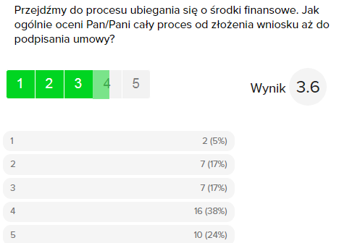
Źródło: badania terenowe metodą CATI z beneficjentami LGD (n=42).
Wykres 3 Odczuwanie trudności/obciążeń administracyjnych przez beneficjentów LGD na etapie aplikowania
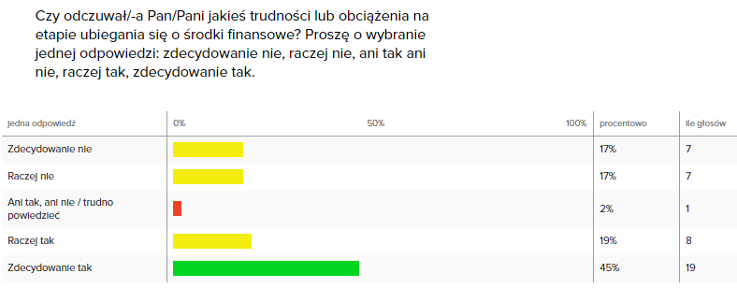
Źródło: badania terenowe metodą CATI z beneficjentami LGD (n=42).
UTRUDNIENIE: DŁUGOTRWAŁOŚĆ PROCEDUR I UCIĄŻLIWE WYJAŚNIENIA/UZUPEŁNIENIA JAKO SAMONAPĘDZAJĄCY SIĘ MECHANIZM BŁĘDNEGO KOŁA, W KTÓRYM BRAK ZAUFANIA DO BENEFICJENTÓW POGŁĘBIA BRAK ZAUFANIA PUBLICZNEGO
Poniżej przedstawiona oś czasu z wyszczególnionymi etapami ubiegania się o wsparcie z LSR (patrz Wykres 4) obrazuje przyczyny niskiej oceny procesu ubiegania się wśród beneficjentów. Sporym utrudnieniem dla beneficjentów okazało się zgromadzenie i wypełnienie dokumentacji aplikacyjnej wg wzorów MRiRW / ARiMR – w szczególności dla co piątego z nich obciążająca była analiza finansowa, a co szóstego – konieczność zgromadzenia pozwoleń i decyzji już przed złożeniem wniosku lub zawarciem umowy. Na etapie samej współpracy z LGD utrudnienia są marginalne – tylko jeden z 27 beneficjentów odczuwających obciążenia wymienił tu konieczność osobistego przyniesienia dokumentów, a dla żadnego z beneficjentów nie stanowiło problemu dostosowanie projektu do LSR, długość oceny w LGD czy też uzupełnienia/wyjaśnienia składane do LGD.
Ogniskiem zapalnym dla skutecznego wdrażania LSR okazuje się współpraca z Instytucją Wdrażającą – tylko trzech beneficjentów biorących udział w badaniu nie wypowiedziało się negatywnie na ten temat. Długość oceny projektu przez Instytucję Wdrażającą (aż połowabeneficjentów LGD) wraz z uzupełnieniami/wyjaśnieniami na etapie korespondencji z Instytucją Wdrażającą (40% respondentów) to zdecydowanie najczęściej podawane obciążenia administracyjne. Połowa spośród grantobiorców (stanowiących 20% ankietowanych) dostrzega ponadto, że bardzo długi proces zawierania umowy grantowej pomiędzy Instytucją Wdrażającą a LGD utrudnił im przeprowadzenie projektu zgodnie z pierwotnymi założeniami. Diagnozę źródła problemu potwierdzają również wyniki badania EGO na zlecenie MRiRW – wg stanu na koniec 2018 r. województwo wielkopolskie było drugim najsłabszym w kraju jeśli chodzi o postęp we wdrażaniu środków RLKS. Różnice w tym postępie są bardzo znaczące – województwo świętokrzyskie było o 25 p.p. dalej w wydatkowaniu środków ogółem (a nawet 40 p.p. biorąc pod uwagę środki UE), a spośród regionów o podobnej liczbie LGD każdy cechował się wyższym postępem (np. województwo podkarpackie +12 p.p. ogółem i +19 p.p. UE). Zdaniem przedstawiciela Instytucji Wdrażającej (źródło: badania jakościowe) długotrwałość procesów jest uwarunkowana spiętrzeniem naborów wniosków w wielu spośród 29 LGD w jednym czasie, jak również niedoborem oraz fluktuacją kadry pracowniczej wynikającą z obecnej sytuacji na rynku pracy. Trzeba przyznać, że to argumenty dość logiczne i o ile zrozumiałe w odniesieniu do pracowników UMWW, o tyle oddające w dużej mierze problemy systemowe. Beneficjenci jednak odpowiadają: któż z nas nie ma takich problemów – również mamy spiętrzenia zleceń czy produkcji, a rąk do pracy brakuje, my klientowi się nie możemy tak wytłumaczyć bo go po prostu stracimy. Cytat w dużej mierze oddaje istotę problemu biorąc pod uwagę częste wskazywanie żądania nadmiernej dokumentacji od beneficjentów (np. dokumentów już wcześniej składanych) i możliwość skontaktowania się z opiekunem projektu tylko przez godzinę dziennie, jako przykładów uszczegółowienia oceny zadowolenia ze współpracy z Instytucją Wdrażającą. Brak zaufania do beneficjentów (w postaci kilkukrotnej weryfikacji tych samych kwestii na różnych etapach oceny, poddawania w wątpliwość dokumentów wydanych przez inne organy państwa oraz podważania biznesowości projektu przy jednoczesnym braku elastyczności biznesowej całego procesu) wywołuje u beneficjentów frustrację, napędzającą brak zaufania publicznego, wskutek czego relacja obu stron staje się tylko trudniejsza. Pokazuje to, że zmiana modelu współpracy z „urzędnik<->petent” na „usługodawca<->klient” w naszym kraju, a zwłaszcza w województwie wielkopolskim, wciąż następuje bardzo wolno.
Wykres 4 Oś czasu obrazująca przyczyny znacznego obciążenia beneficjentów LGD [liczba wskazań]
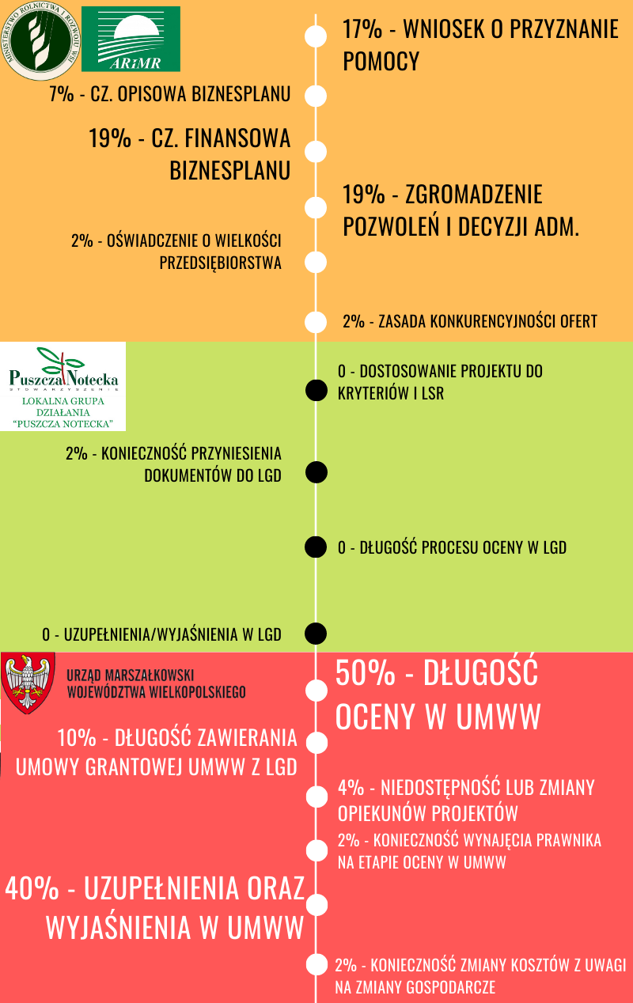
Wielkość czcionki odpowiada częstości odpowiedzi. Możliwość wielokrotnego wyboru.
Źródło: badania terenowe metodą CATI z beneficjentami LGD (n=42).
Dość drastycznym przykładem, potwierdzającym powyższą tezę jest interpretacja ARiMR z 25.01.2018 r. dotycząca utraty statusu bezrobotnego przez wnioskodawcę, który w okresie oczekiwania na decyzję Instytucji Wdrażającej w innym regionie podjął pracę. Wnioskodawca ten był bezrobotnym zarejestrowanym przez Publiczne Służby Zatrudnienia i otrzymał ofertę pracy. W przypadku odmowy zostałby wykreślony z rejestru bezrobotnych, a podjęcie pracy również wiąże się z utratą tego statusu. Finalnie ARiMR stanęła po stronie klienta, jednak szczyptą soli w oku jest fakt odwołania się w ww. Interpretacji do konieczności ponownej oceny wniosku w LGD (która już finansowania mogła pozbawić) albo zatrudnienia przez tego wnioskodawcę innego bezrobotnego w ramach podejmowanej przez siebie działalności dla zachowania celów projektu. Rozpatrując nie tylko stanowisko Instytucji Wdrażającej w tamtym regionie, ale i innych regionów w podobnych interpretacjach można dojść do wniosku, że zdaniem niektórych podmiotów wdrażających RLKS wnioskodawca powinien w napięciu oczekiwać wiele miesięcy na ostateczną decyzję dotyczącą dofinansowania oraz wypłatę środków, bez podejmowania innych prób poprawy swojej sytuacji osobistej, rodzinnej czy zawodowej. Wniosek ten dość mocno pokazuje, jak bardzo sztywne, nieżyciowe i zwyczajnie nieprzyjazne procedury są powszechne na szczeblu regionalnym.
Powyższy wniosek potwierdza występowanie istotnych problemów na etapie realizacji projektu, po zawarciu umowy z Instytucją Wdrażającą przez beneficjenta. Jeśli można by stwierdzić, że jest to sytuacja naturalna bowiem Instytucja Wdrażająca obsługuje większość umów w ramach LSR, więc i liczba problemów musi być wyższa – ku zaprzeczeniu warto odnieść się do opinii samych beneficjentów (patrz Wykres 5; Wykres 6). Jedynym związkiem grantobiorców z Instytucją Wdrażającą w ramach projektu jest wspomniany powyżej czas oczekiwania na umowę tej Instytucji z LGD, co pozostaje niezależne od LGD oraz grantobiorcy. Umowa grantowa zawierana jest bezpośrednio z LGD. Co piąty grantobiorca w badaniu ilościowym powiedział, że odczuwał trudności lub obciążenia związane z realizacją projektu – w każdym przypadku wynikały one ponownie z dużego opóźnienia w projekcie z przyczyn opisanych powyżej. Odnosząc się do pozostałych typów działań, w każdym z nich (duże projekty JSFP, wsparcie MŚP) co najmniej 60% beneficjentów zaznało trudności po zawarciu umowy. Zdecydowanie najczęściej wskazywanym obciążeniem była długość oczekiwania na ocenę wniosku o płatność (w tym ocenę procedury przetargowej) lub wypłatę środków. Dość często pojawiały się odpowiedzi, że trudny jest sam proces rozliczenia wydatków, w tym zasada konkurencyjności. Zdaniem beneficjentów mało elastyczny jest proces wprowadzania zmian w projekcie. W głównej mierze te problemy spowodowały kilka rezygnacji beneficjentów z realizacji projektu już po zawarciu umowy (dwie takie rezygnacje miały nawet miejsce w trakcie niniejszego badania). Realną różnicę w postrzeganiu trudności operacyjnej wsparcia potwierdzają m.in. takie wypowiedzi grantobiorców:
Powiem szczerze, że ubiegaliśmy się o różne środki z Agencji, z gminy i tutaj w Puszczy było to dużo łatwiejsze, takie zrozumiałe. Pani (... – pracownik Biura) nas o wszystkim informowała, Pan (... – pracownik Biura) na doradztwie nam dużo wyjaśnił i dzięki temu bardzo szybko ten projekt zrealizowaliśmy.

Wykres 5 Czy beneficjent odczuwał problemy/obciążenia realizując projekt, po zawarciu umowy?

Źródło: badania terenowe metodą CATI z beneficjentami LGD (n=42).

Wykres 6 Problemy, utrudnienia i obciążenia dla beneficjentów po zawarciu umowy
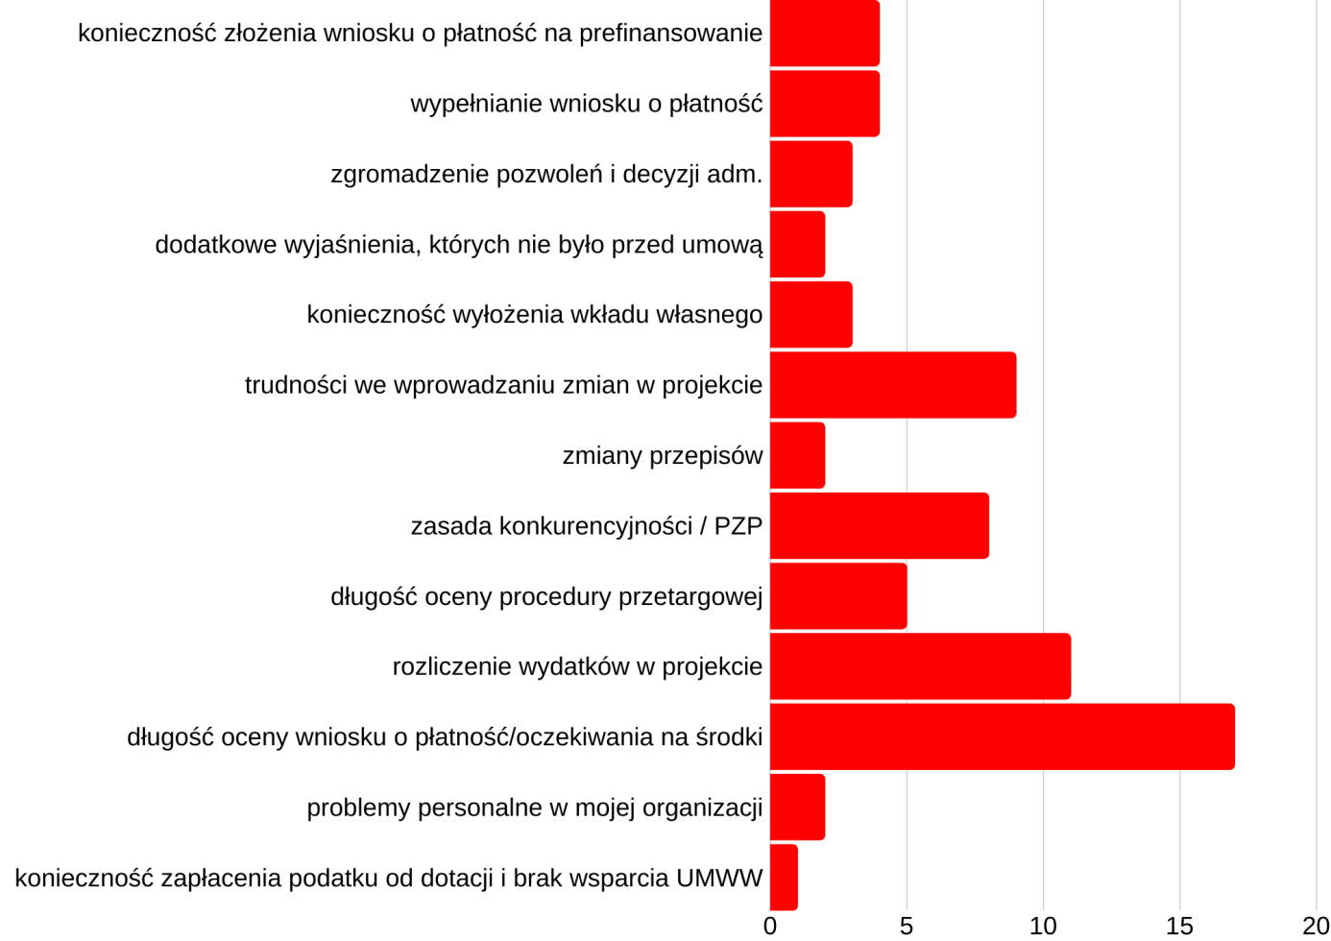
Odpowiedzi uszeregowane chronologicznie. Możliwość wielokrotnego wyboru.
Źródło: badania terenowe metodą CATI z beneficjentami LGD (n=42/24).
Niewiele było przypadków, kiedy beneficjenci wskazywali czynniki niezależne od Instytucji Wdrażającej jako źródła utrudnień – z bardziej istotnych, system realizacji PROW 2014-2020 wymusza na beneficjentach podejmujących działalność gospodarczą złożenie wniosku o zaliczkę po utworzeniu przez nich działalności. Dla grantobiorców korzystających ze wsparcia na rozwój obciążeniem jest także konieczność wyłożenia większej części środków na własną rękę w niepewności, czy zostaną one zwrócone. W jednym przypadku beneficjent z sektoraMŚP długo czekał na opinię LGD w zakresie zmian w projekcie, a w innym o swoje – nie do końca należne zgodnie z interpretacjami podatkowymi – upomniał się Urząd Skarbowy, przy czym żadna z instytucji finansujących też beneficjenta nie wsparła w udowodnieniu swoich racji. Dla pełnego zobrazowania problemów i obciążeń, poniżej zamieszczono kilka cytatów z wypowiedzi przedstawicieli MŚP, które skorzystały ze środków LSR na tworzenie lub rozwój działalności:
Od roku czekam na rozpatrzenie mojego wniosku o płatność końcową. Rok temu zatrudniliśmy pracowników, bo musiałem to wykazać do płatności końcowej. Pracownicy UMWW nie odbierają telefonów i trudno się z nimi umówić na spotkanie. LGD też nie ma wpływu na UMWW, nie wiem w ogóle czy ktoś ma na nich wpływ. Proszę sobie wyobrazić, że wniosek o dofinansowanie i teraz wniosek o płatność są tak długo rozpatrywane, że te 200 tysięcy, które mam dostać, za chwile będzie pochłonięte przez koszty kredytu i koszty zbyt wczesnego zatrudnienia pracowników wymuszone projektem. W najlepszym wypadku wyjdę na zero.
Kiedyś było lepiej, łatwiej było o kontakt z pracownikiem UMWW, teraz kadra się zmieniła i mentalność chyba też. Szybciej można było wprowadzać zmiany, pojechało się, wydrukowało na miejscu, podpisane i załatwione. Dzisiaj? Nie ma szans się na spotkanie umówić.
LGD to mała organizacja i rozumiem, że nie mają wiedzy prawno-podatkowej. Ale UMWW? Przecież tam mają swoich prawników. Nie rozumiem dlaczego nikt nie wsparł mnie w rozwiązywaniu problemu z Urzędem Skarbowym. Przecież od dotacji na środki trwałe nie powinno się płacić podatku. UMWW tylko pogonił mnie do rozliczenia projektu, bo termin mija. Nie chcieli się zgodzić na wydłużenie, a na konieczność zapłacenia podatku rozłożyli ręce.
Moim zdaniem dotacja jest dla ludzi, którzy mają pieniądze. Nie dla ludzi, którzy ich nie mają i potrzebują pomocy. Trzeba mieć możliwość czekania długo na pieniądze

WNIOSEK: System realizacji RLKS nie sprzyja terminowemu osiąganiu przez LGD założonych celów Strategii. Wraz z przedłużającymi się, powtarzającymi się i jak się wydaje często zbędnymi procedurami oceny na wyższych etapach od LGD, stanowi główne ognisko zapalne. Biorąc pod uwagę także długotrwałe oczekiwanie na wypłatę środków na rzecz beneficjentów, w tym czas niezbędny na zawarcie umowy grantowej LGD z Instytucją Wdrażającą opóźniający realizację grantów, niższe od oczekiwanego zaawansowanie we wdrażaniu Strategii przez LGD spowodowane jest w największym stopniu czynnikami zewnętrznymi, pozostającymi najczęściej poza jakimkolwiek wpływem samego Stowarzyszenia.
REKOMENDACJA: Diagnoza i analiza procedur stosowanych przez Instytucje wyższego rzędu od LGD, zaangażowane w ocenę projektów, administrowanie umowami i zarządzanie płatnościami – w kierunku przyspieszenia procesów oceny i wypłaty środków, zwłaszcza w zakresie oceny projektu przed zawarciem umowy, oceny wniosku o płatność końcową wraz z oceną procedury przetargowej beneficjenta, jak również terminu płatności końcowej. Zmiana procedur w kierunku nastawienia bardziej pro-klienckiego, włączając w to proste kwestie operacyjne jak np. zwiększenie dostępności pracowników Instytucji Wdrażającej dla beneficjentów oraz brak ponownego żądania wyjaśnień lub dokumentów już wcześniej przedłożonych.
ADRESAT: MRiRW, ARiMR, UMWW.
SPOSÓB WDROŻENIA: Badacze pozostawiają go Instytucjom wyższego rzędu od LGD, zaangażowanym w ocenę projektów, administrowanie umowami i zarządzanie płatnościami. To te Instytucje najlepiej znają własne procedury, których szczegółowa diagnoza i analiza wraz z rekomendacjami zmian są tematem na odrębne badanie (oczywiście w przypadku woli zmian i skorzystania ze wsparcia zewnętrznego w tym zakresie). Plan ewaluacji PROW 2014-2020 nie jest publicznie dostępny, dlatego rekomenduje się możliwie jak najszybsze przeprowadzenie oceny systemu realizacji Programu w zakresie instrumentu RLKS wraz ze szczegółową analizą wzorów wszystkich dokumentacji związanych z beneficjentami LGD – zwłaszcza w kierunku wyciągnięcia wniosków na przyszłą perspektywę finansową.

UTRUDNIENIE: UKIERUNKOWANIE WSPARCIA NA ZATRUDNIENIE JEST NIEDOSTOSOWANE DO SYTUACJI NA RYNKU PRACY ORAZ ROZWOJU TECHNOLOGII
Czynnikiem utrudniającym realizację celów LSR jest z pewnością wynikająca z logiki interwencji konieczność zwiększenia zatrudnienia (w tym najlepiej o osoby z grup defaworyzowanych na rynku pracy) w wyniku uzyskania wsparcia o wartości przekraczającej 25 tys. zł. Zakłada się tu utworzenie 1 miejsca pracy na każde rozpoczęte 100 tys. zł wsparcia (por. s. 682 PROW 2014-2020). W opinii beneficjentów (patrz np. cytat poniżej) stale zmniejszający się poziom bezrobocia w kraju, w tym zwłaszcza na obszarze objętym LSR, niemalże uniemożliwia znalezienie pracownika z grupy defaworyzowanej, spełniającego wymagania dla danego stanowiska pracy. Potwierdzają to wyniki zarówno badań ilościowych z beneficjentami LGD, jak i badań terenowych z przedstawicielami organów LGD oraz Instytucji Wdrażającej. Więcej na ten temat w podrozdziale C1.
Kryterium dot. zatrudnienia jest moim zdaniem niedostosowane do obecnej specyfiki rynku pracy. Na szkoleniu doświadczeni przedsiębiorcy zwracali uwagę, że przy kwocie 300 tys. dotacji zatrudnienie trzech pracowników obecnie graniczy z cudem, a zwłaszcza biorąc pod uwagę, że miałyby to być osoby z grup defaworyzowanych.
– beneficjent, rozwój MŚP
UTRUDNIENIE: NIEWYSTARCZAJĄCE KOMPETENCJE LGD W ZAKRESIE PRAWA PODATKOWEGO ORAZ ZAMÓWIEŃ PUBLICZNYCH
Kilka odpowiedzi w procesie ankietyzacji dotyczyło braku oczekiwanego wsparcia ze strony LGD na etapie realizacji i rozliczania projektu, w zakresie prawno-podatkowym oraz zamówień publicznych. Badania jakościowe z przedstawicielami organów LGD pozwalają wnioskować, że wewnątrz partnerstwa istnieje duże zrozumienie dla tej sytuacji. Argumentuje się to przede wszystkim faktem, że Biuro LGD liczy tylko kilka osób, które nie są w stanie być ekspertami w każdej dziedzinie, jak również tym, że to Instytucja Wdrażająca odpowiada za nadzorowanie umów, gdy problemy prawno-podatkowe lub zamówieniowe występują najczęściej. Zdaniem badaczy, jest są to jednak kompetencje miękkie bezpośrednio wpływające na późniejszą skuteczność wdrażania LSR – wnioskodawca od początku dobrze poinformowany, to później beneficjent przygotowany i zorientowany, bardziej czujny w kwestiach newralgicznych. Poza tym, nawet jeśli dany wnioskodawca takiej pomocy merytorycznej nie potrzebuje na etapie ubiegania się o wsparcie to niewykluczone, że zgłosi się po nią później do LGD jako instytucji pierwszego kontaktu. Przedstawiciele LGD są też świadomi, że mogą być częstszym celem dla beneficjentów obawiających się pokazania pewnego braku wiedzy w kontakcie z Instytucją Wdrażającą, co mogłoby wpłynąć na dalszą współpracę. Warto także zauważyć, że administracja centralna w 2019 r. przyjęła nową Ustawę PZP (Dz. U. 2019 poz. 2019), która będzie sukcesywnie wchodzić w życie i wprowadza wiele zmian, a w przypadku projektów o takiej wartości jak realizowane w ramach LSR – są to najczęściej pozytywne i oczekiwane od dłuższego czasu uproszczenia.
WNIOSEK: Kompetencje Biura LGD w zakresie zamówień publicznych, zasady konkurencyjności wydatkowania oraz wiedzy prawno-podatkowej zwłaszcza w zakresie podatków od dotacji publicznych ze środków europejskich, mogą okazać się niewystarczające dla wsparcia merytorycznego beneficjentów w celu zapewnienia skutecznej realizacji i rozliczenia LSR.
REKOMENDACJA: Przeznaczenie części środków z budżetu na funkcjonowanie Biura, na nabywanie kompetencji i umiejętności pracowników Biura LGD w szczególnie wrażliwych obszarach tematycznych z punktu widzenia wdrażania i skutecznego rozliczenia LSR.
ADRESAT: LGD Puszcza Notecka.
SPOSÓB WDROŻENIA: Szkolenie zewnętrzne dla minimum jednego pracownika LGD z zakresu zamówień publicznych wraz z zasadą konkurencyjności funduszy europejskich oraz nowym PZP, szkolenie dla

UŁATWIENIE: JAKOŚĆ UDZIELANEGO DORADZTWA I SZKOLEŃ PRZEZ LGD
Realny wpływ doradztwa i szkoleń LGD na zmniejszenie częstości problemów występujących na etapie wdrażania projektu wykazały badania terenowe oraz analiza dokumentacji aplikacyjnych wnioskodawców. Zostało to szczegółowo przedstawione w odpowiedzi na problem badawczy H2.
UŁATWIENIE: POPRAWA STOSOWANYCH PROCEDUR I KRYTERIÓW PRZEZ LGD
W okresie realizacji LSR Stowarzyszenie dwukrotnie zmieniało procedury wyboru operacji realizowanych przez podmioty inne, niż LGD, a wprowadzone modyfikacje w ocenie badaczy powinny być rozpatrywane jako pozytywnie wpływające na finalne osiągnięcie celów Strategii. Dla porządku i ułatwienia w ocenie wpływu stosowanych kryteriów i procedur na osiąganie celów LSR dokonano podziału przeprowadzonych naborów na te ogłoszone przed i po zmianie kryteriów oraz procedur. Nabory wniosków nr 1-4 na operacje dotacyjne zostały ogłoszone 5 grudnia 2016 r. i przeprowadzone w oparciu o tzw. „stare” kryteria, zaś nabory od nr 5 wzwyż (ogłoszone 9 listopada 2017 r. lub później) oraz konkursy grantowe – w oparciu o tzw. „nowe” kryteria, które ocenia się jako bardziej przejrzyste, zrozumiałe, obiektywne i przyjazne dla potencjalnych beneficjentów/grantobiorców(szerzej na ten temat w części I. Ocena procesu wdrażania instrumentu RLKS). Jednakże z uwagi na mnogość pozostałych czynników wpływających na skuteczność wdrażania LSR, pozostających poza możliwościami LGD, sama zmiana kryteriów nie warunkuje prostolinijnie wyższej skuteczności m.in. w ramach naborów nr 7 i 11 w porównaniu do naboru nr 4. Szczegółowa analiza kryteriów i procedur znajduje się w odpowiedzi na problem badawczy I2. oraz I3.

UŁATWIENIE: WZROST DOŚWIADCZENIA I KOMPETENCJI BENEFICJENTÓW
Diagnozę tego czynnika stymulującego osiągnięcie celów LSR poprzedziła szczegółowa analiza jakościowa dokumentacji składanej przez beneficjentów oraz wnioskodawców, którzy nie otrzymali wsparcia. Tłem dla tej oceny były wnioski wynikające z doświadczenia badaczy z poprzedniej perspektywy finansowej, kiedy to badacze brali udział w analizie wniosków m.in. w ramach PO RYBY 2007-2013, PROW 2007-2013 czy WRPO 2007-2013. Chociaż dokumentacja nadal często pozostawia wiele do życzenia (zwłaszcza jakość opisów), z pewnością w porównaniu do minionego okresu programowania wzrosła jej kompletność, która była głównym problemem. Można powiedzieć, że beneficjenci przez 15 lat funkcjonowania w UE trochę się tej Unii nauczyli – co było odczuwalne nawet w procesie samej ankietyzacji, kiedy to dość sprawnie poruszali się po etapach procesu, czy też częściach wniosku oraz biznesplanu. Cieszy z pewnością duża liczba wniosków przygotowanych samodzielnie, choć – jak wskazuje się również w dalszej części Raportu – nadal firmy doradcze pełnią istotną i nie zawsze pozytywną rolę w procesie wdrażania LSR. Wspomniana jakość opisów we wniosku i biznesplanie jest niestety najsłabsza w tych projektach, które tworzyły firmy doradcze (choć wyjątkiem jest tu branża budowlana, z której generalnie wpływają najniższej jakości projekty, również te tworzone samodzielnie). Ten element nadal pozostawia sporo do życzenia zwłaszcza w kwestiach miękkich, natomiast w porównaniu do okresu 2007-2015, gdy jakość wniosków była bardzo niska, jest odczuwalnie lepiej. Ponad 70% beneficjentów korzystało z zapisów LSR na etapie tworzenia projektu, zaś do korzystania z usług firmy doradczej przyznało się oficjalnie 19% beneficjentów, choć analiza zapisów wniosku w polu „osoba do kontaktu” w przypadku działań dedykowanych podejmowaniu i rozwojowi MŚP daje wynik wyższy – ok. 33%.
UŁATWIENIE [DOTYCHCZASOWE]: WZROST KONSUMPCJI PRYWATNEJ
I PUBLICZNEJ W PIERWSZEJ POŁOWIE OKRESU WDRAŻANIA LSR
– OBECNIE TREND ODWROTNY
Jak wspomniano wcześniej w analizie wyników modelowania makroekonomicznego, stymulantą skutecznego wdrażania Strategii w pierwszej połowie okresu jej obowiązywania okazał się postępujący wzrost konsumpcji prywatnej i publicznej. Zachęcone dobrą perspektywą gospodarczą przedsiębiorstwa okazały się aktywne w ubieganiu się o wsparcie, wyczuwając dobry moment do przeprowadzenia inwestycji rozwojowych planowanych od lat, a schowanych pod parasolem ochronnym w czasach kryzysu. Tendencja ta była obserwowana w Polsce zwłaszcza w latach 2016-2018, kiedy to na wysokim poziomie utrzymywały się wszelkiego rodzaju wskaźniki makroekonomiczne wyprzedzające koniunkturę rynkową, a więc w pewien sposób wpływające na decyzje inwestycyjne (np. PMI). Obecnie, w drugiej połowie 2019 r. na branżowych i rynkowych portalach ekonomicznych dostrzega się już odwrót tego procesu skutkujący podejmowaniem przez przedsiębiorców mniej ryzykownych decyzji w obawie przed załamaniem gospodarczym. Trudno jednoznacznie przewidywać zmiany gospodarcze na drugą połowę okresu wdrażania LSR (w kontekście planowanych i rekomendowanych tutaj naborów dla MŚP) – wydaje się, że to zbyt dobra sytuacja na rynku pracy i w gospodarce kraju targanego od lat brakiem stabilności wprowadza pewien pozorny niepokój inwestorów. Powyższa analiza prowadzi także do wniosku, że stymulujący potencjał omawianego czynnika w zakresie inwestycji MŚP nie został w pełni wykorzystany przez zbyt trudną i długotrwałą ścieżkę wsparcia. W przypadku konsumpcji publicznej nie dostrzega się aż takich utrudnień – wdrażanie projektów przez gminy przebiega szybciej, ale nadal procesy wynikające z systemu realizacji instrumentu RLKS są zbyt długotrwałe i uciążliwe. Relatywnie sporo wniosków, które zostały wybrane w limicie środków dla JSFP, zostało odrzuconych na dalszym etapie oceny. Inwestycje publiczne cechuje jednak inna specyfika planowania – np. uwzględnianie w budżecie rocznym oraz Wieloletniej Prognozie Finansowej skutkujące możliwością (a często koniecznością) ponownych prób realizacji projektów z dotacją UE – takie sytuacje również wystąpiły w LGD.

B1. Jaki jest wpływ LSR na kapitał społeczny, w tym w szczególności na aktywność społeczną, zaangażowanie w sprawy lokalne?

Wykres 7 Wpływ wsparcia LSR na kapitał społeczny obszaru – nawiązywanie i rozszerzanie współpracy pomiędzy NGO i grupami nieformalnymi
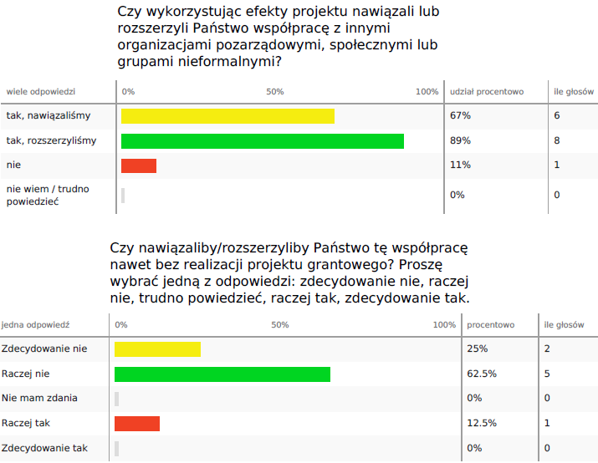
Źródło: badania terenowe metodą CATI z grantobiorcami LGD (n=9/8).
„Jeden grant zrealizowaliśmy, długo czekaliśmy na umowę między LGD a Urzędem Marszałkowskim ale jakoś udało się nam wszystko zrobić. Gorzej z innym grantem z kolejnego naboru, gdzie tak długo czekamy na ruch ze strony Urzędu Marszałkowskiego, że w tej chwili wątpię, czy w ogóle projekt uda nam się zrealizować. Mamy jako organizacja środki na wkład własny z gminy, zaplanowane w budżecie na 2019 r. Mamy teraz listopad, rok temu składaliśmy wniosek, w LGD wszystko poszło szybko ale nadal nie zaczęliśmy projektu ponieważ Urząd bardzo wolno przygotowuje umowy grantowe z LGD. Jeżeli w listopadzie nie zaczniemy realizować projektu, a mamy tam inwestycję związaną z gruntem, to nie wiem czy gmina przeniesie nam środki na kolejny rok budżetowy. Bardzo w to wątpię, więc nasz projekt pewnie upadnie. Chyba zrobilibyśmy to szybciej z własnych środków, ale nie możemy, bo jesteśmy wstrzymani.” – grantobiorca

„Dostaliśmy zwrot wyłożonych pieniędzy po 1,5 miesiąca, więc może u nas nie było źle, ale zaprzyjaźnione stowarzyszenie dostało zwrot chyba po pół roku. Moim zdaniem te środki nie trafiają do tych stowarzyszeń, które tego najbardziej potrzebują i nie dysponują dużymi środkami własnymi. Mało które stowarzyszenie ma zdolność kredytową. Trzeba by było uprościć mechanizm finansowania dla takich małych grantobiorców, małych projektów jak u nas. Przez to jak to wszystko jest z góry zapisane w rozporządzeniach te pieniądze trafiają do tych, którzy mają pieniądze.” – grantobiorca

KONTEKST – przypis Abramowicz J., Borowczak A., Grabowska I. i in., 2019. Określenie optymalnego modelu funkcjonowania Lokalnych Grup Działania w nowej perspektywie finansowej oraz ocena jakości i efektywności ich funkcjonowania, MRiRW, Warszawa, s. 68-69.
Ponadto LGD obawiają się odpowiedzialności prawnej i finansowej, czując niepewność bez fachowej opieki prawnej, posiadając niewielkie zasoby finansowe zabezpieczające środki. Już wyasygnowanie takich zasobów na projekty grantowe okazało się kłopotliwe (mimo uruchomienia pożyczek w BGK i przez niektóre UM). Do realizacji projektów grantowych, jak i własnych także nie zachęca fakt, że nie przysługują na nie koszty pośrednie (tu rozumienie jako dodatkowe koszty związane z obsługą administracyjno-zarządczą tych typów projektów, realizowaną przez Biuro LGD). Niezależnie czy LGD realizuje projekty grantowe czy własne wysokość kosztów przeznaczonych na funkcjonowanie Biura LGD nie ulega zwiększeniu.
Z założenia granty te miały być małe i łatwo dostępne, co niestety się nie sprawdza ze względu na skomplikowane dla tak małych i niedoświadczonych organizacji procedury. Często brakuje chętnych do realizacji. Po stronie LGD największą niedogodnością związaną z procedurą przyznawania grantów była konieczność finansowania ich z kredytu, na co grup często nie stać. Ponadto blokujący jest zapis nt. struktury podmiotowej realizacji projektów grantowych (JST może pozyskać do 20% puli środków na projekty grantowe). Jeśli ktoś się z pozostałych beneficjentów wycofa na dowolnym etapie realizacji projektu, ta struktura zostaje zaburzona. Dla małych organizacji pozarządowych powinien być zniesiony wymóg posiadania wkładu własnego, wprowadzony system zaliczek a nawet pojawiły się propozycje o rozliczaniu ryczałtowym. Małe organizacje, tj. np. KGW, nie potrafią spełnić obecnych warunków dofinansowania i nie realizują projektów. Jest to o tyle ważne, że realizacja wniosków jest jednym z elementów aktywizacji i rozwijania potencjału lokalnej społeczności. Ważnym postulatem jest szczególnie odwrócenie formuły grantowej: LGD powinno określić cele, które realizować mają grantobiorcy, uzyskać na swój wniosek dofinansowanie, a dopiero potem przyznawać granty.

B2. W jaki sposób należałoby wspierać rozwój kapitału społecznego w przyszłości?
100% grantobiorców objętych ankietyzacją planuje lub rozważa kolejne projekty
Wykres 8 Struktura potrzeb w zakresie rozwijania kapitału społecznego – JSFP oraz grantobiorcy
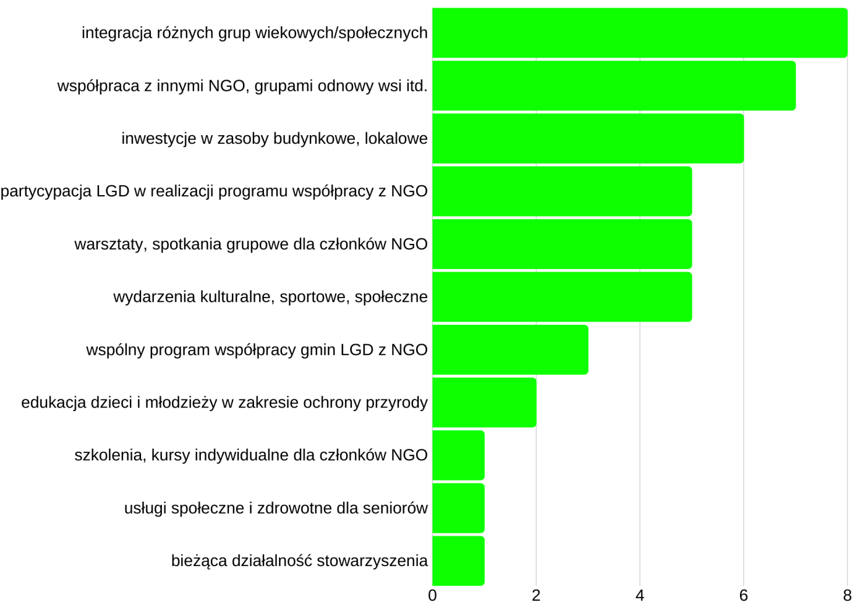
Możliwość wielokrotnego wyboru.
Źródło: badania terenowe metodą CATI z beneficjentami LGD (n=16).

C1. W jakim stopniu realizacja LSR przyczyniła się do rozwoju przedsiębiorczości?
W ramach realizacji Strategii zgodnie z legislacją założono, że połowa środków na wsparcie projektów podmiotów zewnętrznych powędruje do sektora MŚP (w tym nowopowstałych przedsiębiorstw z udziałem środków PROW 2014-2020). Łącznie na wsparcie przedsiębiorczości przeznaczonych miało zostać 4 mln zł. Wykorzystano obecnie niecałe 2/3 alokacji, przy czym opierając się na rozmowach z przedstawicielami LGD podejmowane są działania w celu zwiększenia tej kwoty w oparciu o środki odzyskane z Agencji Restrukturyzacji i Modernizacji Rolnictwa (źródło: badania jakościowe). Wsparcie na wdrażanie projektów z obszaru przedsiębiorczości dzieli się na dwa typy projektów: podejmowanie działalności oraz rozwój MŚP.
Odwołując się do zmian poziomu przedsiębiorczości na obszarze LGD,liczba przedsiębiorstw na obszarze LGD była i nadal jest zbliżona względem obszarów wiejskich w województwie wielkopolskim oraz pozostaje wyższa, niż w odniesieniu do obszarów wiejskich całej Polski. Proporcje te uległy jednak nieznacznemu pogorszeniu. Relatywnie odniesiona do liczby mieszkańców w wieku produkcyjnym liczba przedsiębiorstw (patrz Wykres 9) w 2014 r. stanowiła 99% średniej dla obszarów wiejskich województwa wielkopolskiego oraz 114% średniej dla obszarów wiejskich kraju, podczas gdy w 2018 r. było to już odpowiednio 97% i 113%. W oparciu o tę, jak się wydaje, kluczową zmienną diagnozującą sytuację sektora przedsiębiorstw należy powiedzieć, że wsparcie przedsiębiorczości w ramach LSR jest nadal konieczne – wzrost liczby przedsiębiorstw nie postępuje na obszarze LGD tak szybko jak w regionie i kraju (+10 p.p. względem odpowiednio +12 p.p. i +11 p.p. w latach 2014-2018). Analiza przyczyn zdiagnozowanej sytuacji prowadzi do wniosku, że w trakcie wdrażania LSR zlikwidowano relatywnie więcej firm z sekcji F, G i H Polskiej Klasyfikacji Działalności 2007, niż w kraju i regionie (kolejno: Budownictwo, Handel hurtowy i detaliczny z naprawą pojazdów, Transport i logistyka). Są to odpowiednio druga, pierwsza i szósta najbardziej liczna branża polskiej gospodarki, a w przypadku LGD – druga, pierwsza i piąta. Wydaje się zatem, że podmioty funkcjonujące w tych branżach odczuwają na obszarze LGD większe trudności niż ogółem w polskiej gospodarce.
Wykres 9 Liczba MŚP na 10 tys. mieszkańców w wieku produkcyjnym na obszarze wiejskim Polski, woj. wielkopolskiego i LGD Puszcza Notecka w latach 2014 i 2018

Źródło: opracowanie własne na podstawie danych BDL GUS.
Strategia nie jest ukierunkowana w głównej mierze na wspieranie tych właśnie branż obierając na cel raczej wsparcie podmiotów z sekcji I. Działalność związana z zakwaterowaniem i usługami gastronomicznymi oraz sekcji N. Działalność w zakresie usług administrowania i wspierająca. Dla pełnej diagnozy trafności LSR analizie poddano również strukturę zapotrzebowania na finansowanie potencjalnych wnioskodawców (w oparciu o udzielone doradztwo) oraz strukturę beneficjentów – patrz Wykres 10. Spośród 29 beneficjentów realizujących projekty w ramach LSR większość działa głównie w branżach związanych z handlem hurtowym i detalicznym, zakwaterowaniem i gastronomią oraz działalnością turystyczną w obszarze administrowania (np. agenci, pośrednicy turystyczni, wypożyczalnie sprzętu) – łącznie te trzy obszary stanowią 63% beneficjentów. Wsparcie uzyskały także pojedyncze podmioty zajmujące się przetwórstwem przemysłowym, budownictwem, transportem lub logistyką, edukacją oraz usługami informacyjno-komunikacyjnymi i konsultingiem. Zainteresowanie uzyskaniem wsparcia cechuje się nieco inną strukturą – wśród 157 korzystających z doradztwa w Biurze LGD, którzy wskazali branżę, zdecydowanie przeważają osoby/podmioty z branży zakwaterowania i gastronomii, przetwórstwa przemysłowego i handlu z naprawą pojazdów (łącznie 56%). Dość niskie zainteresowanie pozostałych poza handlem sekcji PKD 2007, zdiagnozowanych powyżej jako znajdujące się w najtrudniejszej sytuacji (budownictwo, transport i logistyka), wynikać może w głównej mierze właśnie z przyjętych celów LSR.
Wykres 10 Struktura przedsiębiorców realizujących projekty z udziałem środków LSR (wyżej) i potencjalnych wnioskodawców korzystających z doradztwa (niżej) w układzie sekcji PKD 2007
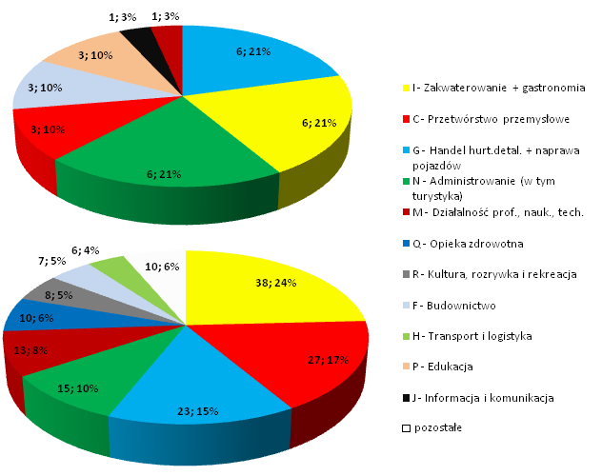
Źródło: opracowanie własne na podstawie danych LGD oraz Instytucji Wdrażającej.
WNIOSEK: Wdrażanie LSR wpływa na poprawę sytuacji podmiotów branży najbardziej zagrożonej w polskiej gospodarce: handel hurtowy i detaliczny z naprawą pojazdów (sekcja G PKD 2007). W związku z premiowaniem w ramach kryteriów wyboru projektów, duża liczba zainteresowanych i znacząca część wspartych beneficjentów jest wprost związana z turystyką sensu stricto w odniesieniu do celów LSR, co realnie wpływa na wzrost potencjału turystycznego obszaru LGD (beneficjenci działający w sekcjach I. Zakwaterowanie i gastronomia oraz N – m.in. związanej z działalnością pośredników i agentów turystycznych oraz wypożyczalni).

Z uwagi na wyniki diagnozy obszaru i przyjęte cele Strategii związane z wykorzystaniem mocnych stron i szans w obszarze turystyki, środowiska naturalnego i kulturowego obszaru, interwencja LSR nie zakładała bezpośredniego wpływu na poprawę sytuacji podmiotów z pozostałych dwóch zagrożonych branż, w których przedsiębiorstwa upadają na obszarze LGD relatywnie częściej niż w kraju i regionie (tj. sekcja F. Budownictwo oraz sekcja H. Transport i logistyka). Finalnie wsparto jednak kilku beneficjentów reprezentujących te branże, stąd należy dostrzec pewną wartość dodaną LSR w postaci drobnego wpływu na najbardziej zagrożone sekcje PKD 2007.

Dzięki realizacji LSR w latach 2017-2019 utworzono osiem mikroprzedsiębiorstw, w tym połowa funkcjonuje w ramach sekcji N, związanej z działalnością pośredników i agentów turystycznych oraz wypożyczalni, a kolejne dwa w ramach sekcji I. Zakwaterowanie i gastronomia. Każde z mikroprzedsiębiorstw powstałych w ramach wdrażania LSR zakładało utworzenie jednego miejsca pracy (samozatrudnienie), w tym siedem dedykowanych osobom z grup defaworyzowanych (najczęściej kobiety, rzadziej osoby w wieku 50+). Większość nowych przedsiębiorstw powstała w zachodniej części obszaru LGD – bliżej siedziby Stowarzyszenia (gminy Sieraków oraz Międzychód). Pojedyncze projekty realizowano w gminach Kwilcz, Ostroróg i Wronki (patrz Mapa 2).
Nowe działalności powstałe na obszarze objętym LSR nie wiązały się jednak w realny sposób ze spadkiem bezrobocia –połowa umów na projekty tego typu jest realizowana przez osoby zatrudnione, poszukujące dodatkowych form dochodu lub docelowo zmiany modelu zatrudnienia.50% beneficjentów w momencie realizacji badania nie pracowało na etacie u innego pracodawcy, ale wśród pozostałej połowy niemal wszyscy zgodnie stwierdzili, że dochody z własnej firmy nie pozwolą im w najbliższym czasie przejść wyłącznie na własną działalność. W pierwszej kolejności przyczyną jest opisywany wcześniej bardzo niski poziom bezrobocia na obszarze objętym LSR – zmiany społeczno-gospodarcze w trakcie realizacji Strategii poprowadziły gospodarkę obszaru tak naprawdę w kierunku tzw. bezrobocia naturalnego: „nie pracują tylko ci, którzy nie chcą pracować”. Biorąc pod uwagę silne poczucie przedsiębiorczości Wielkopolan można jednak zakładać, że część bezrobotnych jest nadal zainteresowana prowadzeniem własnej działalności lub świadomie podejmuje decyzję o rezygnacji z etatu na rzecz własnej firmy. W takich przypadkach wydaje się, że atrakcyjniejszą formą wsparcia dla osób bezrobotnych pozostają środki Publicznych Służb Zatrudnienia, w tym najbardziej popularna dotacja na założenie działalności w wysokości 6-krotności przeciętnego wynagrodzenia w gospodarce narodowej (tj. ok. 30 tys. zł). Wsparcie osób bezrobotnych jest głównym zadaniem właśnie tych instrumentów, a nie PROW 2014-2020 lecz dostrzega sięrównież inne czynniki wpływające na niekorzystanie bezrobotnych ze wsparcia LSR. Po pierwsze, kryteria wyboru projektów w ramach PROW 2014-2020 powinny pobudzać angażowanie kapitału własnego wnioskodawcy, a bezrobotni najczęściej tego kapitału nie posiadają, względnie stronią od ryzykowania zasobów własnych. W przypadku PROW 2014-2020 koniecznym wydatkiem dla beneficjenta jest nie tylko poniesienie niekwalifikowalnego podatku od towarów i usług zakupionych w ramach projektu, ale często, aby uzyskać wyższą liczbę punktów i znaleźć się w pierwotnym limicie wnioskodawca musi zadeklarować wyższy wkład własny od wymaganego. Po drugie nawet finansowanie 100% wydatków poza VAT (co uległo pozytywnej zmianie w obecnej perspektywie) nie pomaga, kiedy wartość pomocy w ramach PROW 2014-2020 musi oscylować w przedziale <50; 100 tys. zł>, a w przypadku LGD Puszcza Notecka została określona sztywno na maksymalnym poziomie. Część bezrobotnych potencjalnie planujących założenie działalności może nie cechować się takimi potrzebami finansowymi.
Mapa 2 Struktura przestrzenna wnioskodawców i beneficjentów w ramach LSR – przedsiębiorczość (tworzenie i rozwój MŚP)
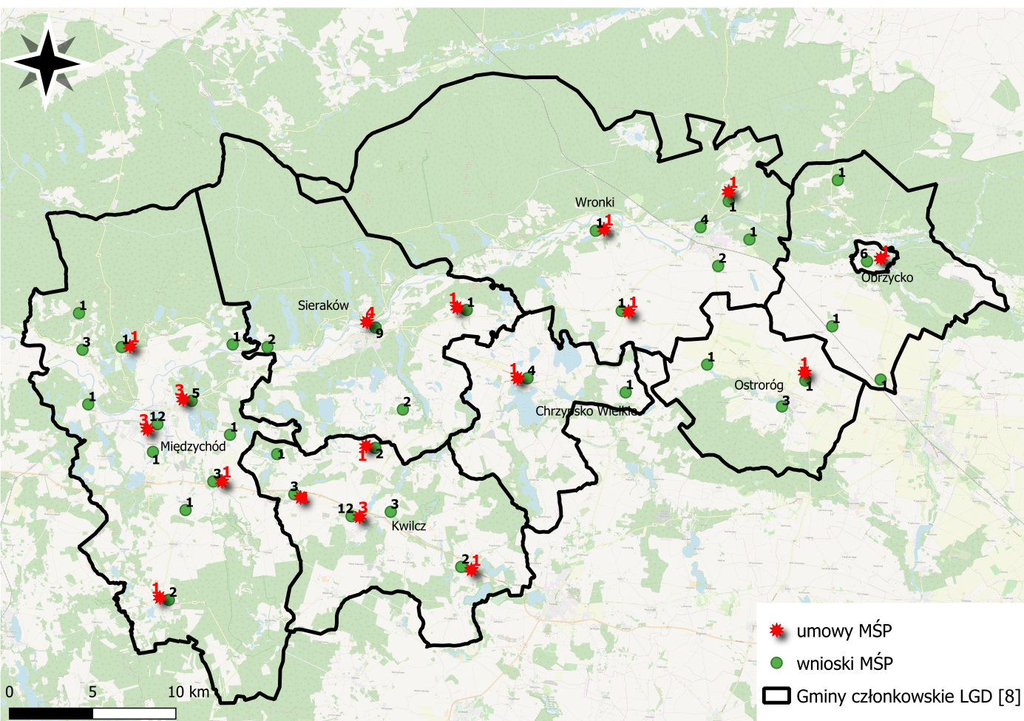
Źródło: opracowanie własne na podstawie danych LGD oraz Instytucji Wdrażającej.
LSR przyczyniła się również do rozwoju 18 przedsiębiorstw i chociaż cele Strategii są o wiele bardziej ambitnenależy tu podkreślić, że pomoc na rozwój trafiła zarówno do przedsiębiorców z branż o największym zagrożeniu upadłością (5 projektów – sekcja G. Handel hurtowy i detaliczny z naprawą pojazdów; 3 projekty – sekcja F. Budownictwo) jak i do branż kluczowych z punktu widzenia celów LSR (4 projekty – sekcja I. Zakwaterowanie i gastronomia, 1 projekt – działalność w zakresie turystyki w ramach sekcji N. Administrowanie). Pozostali przedsiębiorcy reprezentują inne branże.
Łącznie 75% beneficjentów typu projektu „rozwój MŚP” wskazuje, że pozycja konkurencyjna ich przedsiębiorstwa poprawiła się dzięki pomocy ze środków PROW 2014-2020 w ramach LSR, przy czym poza jednym z nich stwierdzili, że są znacząco bardziej konkurencyjni na rynku (patrz Wykres 11). Nikt spośród beneficjentów nie dostrzegł osłabienia pozycji konkurencyjnej swojego przedsiębiorstwa w trakcie lub po realizacji projektu pomimo tego, że trzech spośród nich w ankiecie podało przykłady efektów negatywnych, których nie spodziewali się planując inwestycję (każdorazowo dotyczyły one trudności finansowych, jakich doświadczyli beneficjenci długo oczekując na refundację środków). W zakresie nieoczekiwanych efektów pozytywnych również trzykrotnie beneficjenci odpowiedzieli, że znacząco wzrosła jakość pracy zatrudnionych pracowników.
Wykres 11 Ocena zmian pozycji konkurencyjnej po wsparciu w ramach LSR – rozwój MŚP
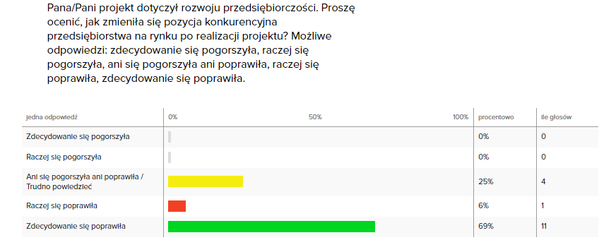
Źródło: badania terenowe metodą CATI z beneficjentami LGD (n=16).
Środki LSR przyczyniły się do rozszerzenia zasięgu działalności przedsiębiorców z obszaru LGD o nowe rynki – mając na myśli w szczególności pozyskanie odbiorców/klientów z nowych terenów, na których dotychczas nie działali beneficjenci. Przynajmniej 11 spośród 18 beneficjentów rozwijających swoje MŚP zdobyło nowe rynki, przy czym w większości są to rynki lokalne (60% ankietowanych – patrz Wykres 12), rzadziej nowe województwa oraz rynki zagraniczne (odpowiednio 26,7% i 13,3% respondentów). Nieco zastanawia fakt niskiego udziału nowych województw w obliczu tego, że sześciu (1/3 ogółu) beneficjentów prowadzi działalność w gminie Międzychód, a kolejnych siedmiu (czyli łącznie 72,2%) mieści się w gminach Kwilcz i Sieraków – wszystkie te gminy położone są w bardzo bliskiej odległości od województwa lubuskiego (i podobnie jak w podejmowaniu działalności są to gminy najbliżej siedziby LGD – patrz Mapa 2). Na rzadki wybór nowych rynków regionalnych może mieć wpływ fakt dość płynnego odczuwania granic w dzisiejszym globalnym świecie – nie jest mocno odczuwalne przekraczanie granicy państwa w Strefie Schengen, a co dopiero granic regionów wewnątrz kraju, stąd beneficjenci mogli myśleć w pierwszej kolejności o sąsiedniej gminie bez względu na to, czy leży w granicach administracyjnych tego samego województwa. Ponadto połowa respondentów badań ilościowych spodziewa się pozyskania klientów z jeszcze kolejnych obszarów w najbliższych kilku latach, a 10 beneficjentów weszło na nowe rynki oraz odczuło poprawę pozycji konkurencyjnej w wyniku realizacji projektu.
LGD założyła w Strategii wsparcie 60 tzw. małych projektów na rozwój MŚP bez konieczności tworzenia miejsca pracy (w kwocie do 25 tys. zł wsparcia przy minimalnej wartości projektu 50 tys. zł) ale jak wskazywano na początku Raportu z uwagi na tożsame wzory wniosków jak w przypadku większych projektów rozwojowych, zainteresowanie przedsiębiorców okazało się niewielkie. Trudno się temu dziwić, bo obciążenia są znaczące i długotrwałe, a dla kwoty 25 tys. zł dotacji w większości przypadków nie warto takich obciążeń ponosić. Wyjątkami mogą być mikroprzedsiębiorcy silnie poszukujący drobnego wsparcia lub nie posiadający zdolności kredytowej/pożyczkowej (aczkolwiek przedsiębiorstwa w trudnej sytuacji/zagrożone nie mogą otrzymać wsparcia na etapie oceny w Instytucji Wdrażającej). Ponadto wnikliwy czytelnik LSR przeliczy przed złożeniem wniosku, że jeżeli wartość operacji brutto ma przekraczać 50 tys. zł (czyli 40 650,41 zł netto) a wartość jego wsparcia to maksymalnie 25 tys. zł, intensywność pomocy nie wynosi wcale 70% wartości netto projektu, a 61,5% (25 000/40 650,41 = 61,5%). To kolejny czynnik mogący odstraszać potencjalnych wnioskodawców od małych projektów w naborze nr 4. W tym przypadku dobrze się stało, że wsparcie 60 małych projektów nie zostało objęte wskaźnikiem LSR, jak również słuszna okazała się decyzja organów LGD o nieogłaszaniu większej liczby naborów na małe projekty (nabór 4 był jedynym takim konkursem).
Wykres 12Pozyskiwanie nowych rynków przez MŚP po wsparciu w ramach LSR
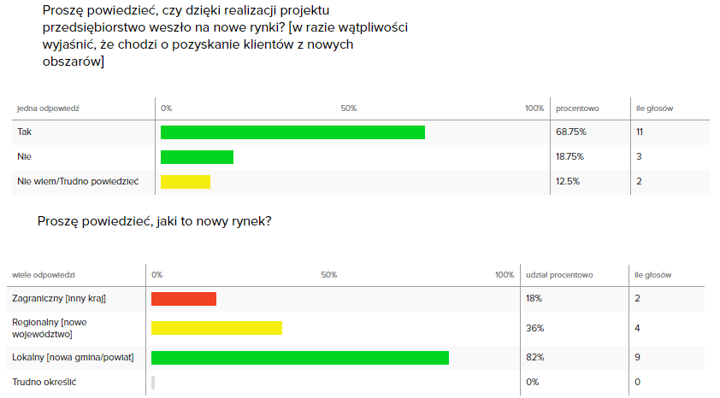
Źródło: badania terenowe metodą CATI z beneficjentami LGD (n=16).

C2. Czy i w jaki sposób wspieranie przedsiębiorczości w ramach kolejnych edycji LSR jest wskazane? C3. Co należałoby poprawić lub ulepszyć bazując na dotychczasowych doświadczeniach LGD?
Potrzeba wspierania przedsiębiorczości w kolejnych edycjach LSR jest silna i dostrzegana przez różne podmioty biorące udział we wdrażaniu Strategii:
- 69% beneficjentów z sektora MŚP w badaniach ilościowych stwierdziło, że w perspektywie następnych kilku latach planują ubieganie się o kolejne wsparcie;
- przedstawiciele organów LGD w badaniach jakościowych podkreślali potrzebę wsparcia przedsiębiorczości, jednak być może o innym ukierunkowaniu niż dotychczas (potrzeba większego otwarcia na inne branże, zwłaszcza te dominujące w gospodarce mikroregionu);
- samo zainteresowanie uzyskaniem wsparcia na rozwój MŚP pozostaje na bardzo wysokim poziomie – przedsiębiorcy z obszaru LGD poszukują źródeł finansowania celów rozwojowych co potwierdza liczba korzystających z doradztwa i ze szkoleń, która na przestrzeni całej perspektywy może osiągnąć wartość czterocyfrową;
- ale tylko co piąty potencjalny wnioskodawca korzystający z doradztwa po poznaniu szczegółowych warunków wsparcia złożył wniosek o przyznanie pomocy. Część z nichubiegała się wielokrotnie (w ramach dwóch, a nawet trzech naborów), jednak nie zmienia to faktu, że dokumentacja, procedury i czas odstraszają od złożenia wniosku.
Beneficjenci LGD zapytani konkretniej o ich potrzeby i cele rozwojowe najczęściej wskazują działania marketingowe, w tym e-marketing, znaki firmowe, patenty (12 wskazań, patrz Wykres 13). Wydaje się to być zgodne z obecnymi trendami gospodarczymi, które w wyniku postępujących procesów globalizacji (w tym rosnącego wykorzystania technologii informacyjno-komunikacyjnych oraz mediów społecznościowych jako kanałów promocji) reorientują sposób rozpowszechniania informacji o produktach/usługach oraz techniki sprzedaży. Ważnym kierunkiem wsparcia MŚP będzie z pewnością wsparcie na wzrost jakości kapitału ludzkiego, czyli szkolenia, studia podyplomowe, kursy, wyjazdy studyjne – zarówno adresowane do właścicieli MŚP czy kadry zarządzającej, jak i pracowników najniższego szczebla (łącznie 9 odpowiedzi). Dość często beneficjenci wykazują potrzeby dalszych inwestycji w swoje zasoby budynkowe/lokalowe (8 odpowiedzi) oraz w maszyny i urządzenia, jak również posiadają wizję wprowadzenia nowych produktów/usług lub procesów (po 7 wskazań). Niestety za rzadko, bo tylko w pięciu przypadkach, planują wprowadzanie nowych technologii – bez względu na to, czy mają być one związane z wytwarzaniem produktów/usług, czy też z bieżącą działalnością (jak np. korzystanie z odnawialnych źródeł energii).
Wykres 13Przyszłościowecele rozwojowe wykazywane przez MŚP wsparte w ramach LSR
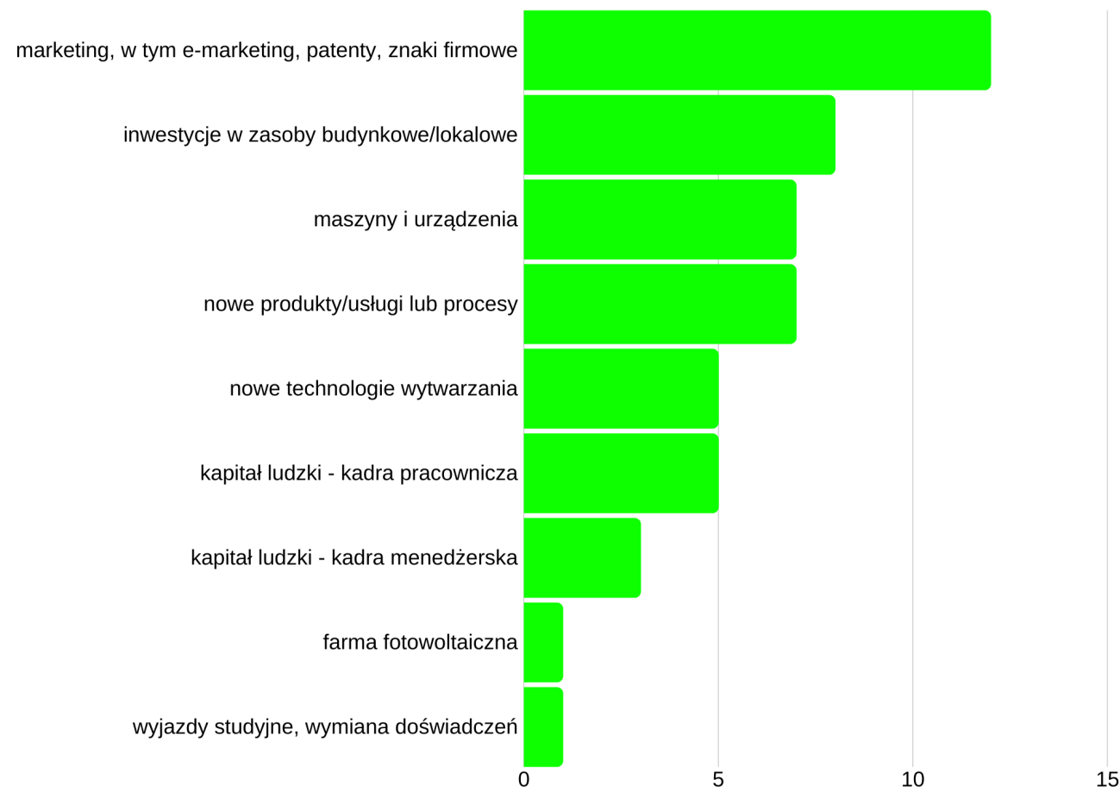
Możliwość wielokrotnego wyboru.
Źródło: badania terenowe metodą CATI z beneficjentami LGD (n=18).
W kolejnej perspektywie finansowej należałoby przede wszystkim dla każdego typu projektu ulepszyć sam proces ubiegania się o środki w kierunku uproszczenia dokumentacji oraz ograniczenia jej objętości – obecnie to główny czynnik negatywnie wpływający na skuteczność realizacji Strategii. Podobnie należałoby znacząco przyspieszyć procedowanie oceny wniosków na etapie ubiegania się przez Instytucję Wdrażającą, a na etapie realizacji projektu – przyspieszyć ocenę procedury przetargowej i wypłatę środków. Być może krokiem kluczowym w tym kierunku jest po prostu większe zaufanie organów centralnych i regionalnych do LGD, które cechują się przecież wieloletnim doświadczeniem we wdrażaniu pomocy publicznej, umożliwiające powierzenie im całej procedury oceny mniej budżetowych projektów i zawierania umów bezpośrednio z beneficjentami, jak w przypadku obecnych grantów.
Dobrym kierunkiem byłoby stworzenie osobnego typu projektu wzorem poprzedniej perspektywy finansowej – tzw. „małe projekty” jako niskobudżetowa pomoc dla mikro- i małych przedsiębiorców cechujących się niewielkimi potrzebami rozwojowymi. W ich przypadku najczęściej takie małe wsparcie jest w stanie przynieść ogromną zmianę jakościową dla funkcjonowania firmy w aspekcie warunków pracy, stosowanej technologii, marketingu czy też oferowanych produktów/usług/towarów. Jak beneficjenci przyznali w badaniu ilościowym, są to ich główne potrzeby nie licząc inwestycji w zasoby lokalowe/budynkowe lub wysokobudżetowe technologie – takim projektom powinny być dedykowane przede wszystkim instrumenty polityki spójności. Potencjalni wnioskodawcy większych projektów powinni dysponować wyższymi zasobami na wkład własny oraz zdolnością kredytową/pożyczkową, co powoduje, że nie powinno się ich uwzględniać jako potencjalnych beneficjentów inicjatywy LEADER.
WNIOSEK:W obecnej perspektywie finansowej nieco zaburzony został pierwotny charakter inicjatywy LEADER w zakresie wspierania małej przedsiębiorczości funkcjonującej w lokalnych społecznościach. Obszerna dokumentacja, długotrwałe i obciążające procedury oraz zbyt wysokie kwoty wsparcia jednostkowego powodujące namnażanie zarówno dokumentacji jak i procedur odstręczają potencjalnych wnioskodawców od ubiegania się, a beneficjentów od realizacji projektów (zdarzały się przypadki rezygnacji z projektu po zawarciu umowy). Wypełnienie biznesplanu jest jednym z głównych problemów dla obecnych beneficjentów na etapie ubiegania się o dofinansowanie, podobnie jak zgromadzenie niezbędnych pozwoleń i decyzji administracyjnych. Zbyt wysoka jest kwota wsparcia na założenie działalności w odniesieniu do innych instrumentów, w głównej mierze odpowiadających za takie projekty. Podobnie za wysoki jest górny limit pomocy na rozwój MŚP, który nakłada się z instrumentami polityki spójności i zachęca do ubiegania się średnie przedsiębiorstwa, z którymi te małe lub mikro nie mają szans realnie konkurować nawet w sytuacji premiowania ich kryteriami wyboru. Tematyka wsparcia również nie w pełni odpowiada obecnym potrzebom przedsiębiorców z mikroregionu i niekoniecznie rozwiązuje problemy branż kluczowych oraz najbardziej zagrożonych w lokalnej gospodarce.
REKOMENDACJA:Proponuje się odbudowanie dawnego charakteru inicjatywy LEADER poprzez wspieranie dużej liczby małych projektów o wypośrodkowanej kwocie wsparcia pomiędzy dawnymi „małymi projektami” a obecnymi inwestycjami przedsiębiorstw. Kwota wsparcia dedykowanego wyłącznie mikro- i małym przedsiębiorcom mogłaby oscylować na nieco wyższym poziomie niż w poprzedniej perspektywie – bazując na doświadczeniu i wiedzy eksperckiej, w kontekście do innych instrumentów polityk publicznych proponuje się tutaj kwotę jednostkowego wsparcia do 40-50 tys. zł. Projekty o takiej wartości, nawet gdyby miały charakter inwestycyjny sensu stricto, najczęściej nie wymagają procedur przetargowych, pozwoleń budowlanych ani skomplikowanych zezwoleń na daną działalność. W przypadku rozwoju mikro- i małych przedsiębiorstw można domniemywać, że głównym ich celem byłoby zwiększenie zakresu działalności operacyjnej prowadzące do wzrostu przychodów.Konieczne jest uproszczenie dokumentacji, ograniczenie procedur w tym poprzez przeniesienie całości sprawy na poziom LGD, a także skrócenie czasu oczekiwania na wypłatę środków. Należy również dokonać reorientacji tematyki projektów aby dostosować ją do obecnych i przyszłych uwarunkowań lokalnej gospodarki, nie zaś ustalać odgórnie na poziomie centralnym poprzez wskazanie wielu kryteriów premiujących, które LGD horyzontalnie muszą stosować. Takie zmiany tematyczne oraz nieznaczne podwyższenie kwoty wsparcia połączone z przyspieszeniem procedury i ograniczeniem obciążeń administracyjnych bezpośrednio wpłynęłoby na odtworzenie pierwotnego charakteru inicjatywy LEADER, celującej we wspieranie dużej liczby małych projektów służących rozwojowi lokalnych społeczności, zapewniające efekt skali wskutek wysokiego popytu na finansowanie zewnętrzne w zaproponowanych warunkach. Jak wskazywali autorzy raportu na zlecenie MRiRW, potrzebna byłaby również większa elastyczność w zakresie wprowadzania zmian samej LSR, zapewniająca LGD możliwość szybszego reagowania na procesy społeczno-gospodarcze.
ADRESAT: MRiRW.
SPOSÓB WDROŻENIA:Horyzontalne i legislacyjne umożliwienie przez Instytucję Zarządzającą PROW 2021+, aby LGD konstruując swoje strategie w kolejnej perspektywie finansowej mogły ukierunkować jej charakter na wspieranie dużej liczby małych projektów w kwocie jednostkowej wsparcia zgodnej z diagnozą potrzeb obszaru, ale nie wyższej niż 40-50 tys. zł. Wsparcie na małe projekty musi wiązać się z wypełnieniem prostego wniosku (obecny formularz wniosku wydaje się spełniać takie oczekiwania) oraz tylko kilkustronicowego biznesplanu, w którym nie będzie skomplikowanych pól m.in. zawierających charakterystykę oferty, klientów, rynku i konkurencji, marketingu, dystrybucji i promocji, analizę SWOT i analizę ryzyka. Kluczową kwestią w tym przypadku byłoby zastosowanie podobnego rozwiązania jak w obecnych grantach, czyli przeprowadzenie całej procedury beneficjenta w LGD, bez współpracy z Instytucją Wdrażającą, ale zapewniając przy tym krótszy czas oczekiwania na decyzję. Głównymi tematami wsparcia powinny być zmiany proekologiczne w przedsiębiorstwach ograniczające zużycie energii, jak również wzrost jakości kapitału ludzkiego. Z uwagi na obecną sytuację na rynku pracy pracodawcy po prostu muszą dysponować kapitałem na inwestowanie w swoich pracowników aby zapobiec dalszym fluktuacjom kadry pracowniczej. W tym celu, mając na uwadze potencjalnie inną hierarchię potrzeb lokalnych partnerstw w pozostałych regionach kraju, Instytucja Zarządzająca PROW 2021+ powinna całkowicie zdecentralizować zakres ustalania kryteriów wyboru projektów, rezygnując ze wskazywania horyzontalnych kryteriów premiujących jak obecnie.

D1. W jakim stopniu LSR przyczyniła się do budowania lokalnego potencjału w zakresie turystyki i dziedzictwa kulturowego?
W ramach LSR realizuje się (lub zostało zrealizowanych) łącznie 14 tzw. „Dużych projektów” czyli inwestycji JSFP w zakresie turystyki i dziedzictwa kulturowego, które w największym stopniu z całej Strategii wpływają na zmianę potencjału turystyczno-rekreacyjnego obszaru LGD. Ocena wpływu LSR w tym zakresie byłaby jednak niepełna, gdyby traktować temat turystyki rozłącznie z grantami – aż ośmiu z 10 grantobiorców w ramach pierwszego naboru zrealizowało swoje projekty w związku z właśnie turystyką i lokalnym dziedzictwem. Projektom przedsiębiorców wiele uwagi poświęcono w powyższych analizach, stąd pewna próba sumarycznego wpływu na turystykę 11 operacji w tym sektorze znalazła się w niniejszym podrozdziale jako dodatkowa składowa.W generalnej ocenie wpływu LSR na turystykę warto odwołać się do zdania samych beneficjentów – zapytani w badaniu ilościowym o to, kto korzysta z efektów ich projektów wskazują turystów i sportowców na 4. miejscu (38% odpowiedzi w ramach wielokrotnego wyboru, patrz Wykres 14). Częściej dostrzega się wpływ LSR na jakość życia– aż 2/3 odpowiedzi brzmiało „mieszkańcy mojej gminy” – zresztą słusznie, bo z większości inwestycji turystycznych korzysta właśnie społeczność lokalna. Również często odpowiedzi dotyczyły gospodarki – połowa odwołała się do swoich klientów, a 41% do własnego przedsiębiorstwa (przy czym wszystkie te odpowiedzi padały ze strony MŚP). W pewien sposób odzwierciedla to strukturę wsparcia w ramach Strategii, gdzie dominować ma pomoc dla przedsiębiorców, choć z uwagi na ukierunkowanie LSR właśnie na turystykę – nie dziwi fakt, że łącznie 16 odpowiedzi dotyczyło tej dziedziny gospodarki. Wśród tych wskazań dominują jednak przedstawiciele grantobiorców oraz JSFP, co uzasadnia zawężenie dalszych analiz właśnie do tych grup z jedynie pomocniczym akcentowaniem MŚP.
Wykres 14 Struktura odpowiedzi beneficjentów na pytanie „Jakie osoby lub podmioty korzystają z efektów P. projektu?”

Możliwość wielokrotnego wyboru – udziały obliczono do całości próby.
Źródło: badania terenowe metodą CATI z beneficjentami LGD (n=42).
W przypadku grantobiorców, pomimo relatywnie krótkiego okresu od oddania do użytku efektów projektów, większość spośród nich przyciągnęła już setki turystów i sportowców – aż pięciu grantobiorców zadeklarowało, że odbiorców projektu jak dotychczas wyniosła przynajmniej 500 (patrz Wykres 15). Tyle samo osób jest zdania, że liczba odbiorców przewyższyła oczekiwania sprzed realizacji projektu. Wszystkie te odpowiedzi padały od tych grantobiorców, których projekty bezpośrednio przyczyniły się do wzrostu potencjału turystycznego obszaru objętego LSR.Najbardziej interesującym przykładem turystycznego charakteru grantów jest rozbudowa ścieżki edukacyjnej w zakresie ekologii i ochrony przyrody, adresowanej do dzieci i młodzieży w Koźminie (gm. Obrzycko).
Wykres 15 Struktura odpowiedzi na pytania „Jaka liczba odbiorców korzysta z efektów P. projektu grantowego?” oraz „Czy ta liczba jest zgodna z oczekiwaniami sprzed realizacji projektu?”
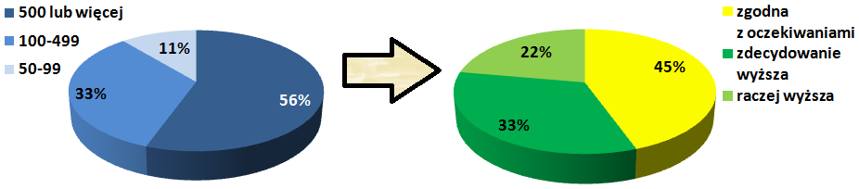
Źródło: badania terenowe metodą CATI z grantobiorcami LGD (n=9).
Z kolei dla połowy „Dużych projektów” ocenia się, że bardzo znacząco przyczyniają się one do poprawy jakości zasobów turystyczno-rekreacyjnych w danej gminie (patrz Wykres 16). Zdaniem pracowników JSFP, kolejna 1/4 projektów objętych ankietyzacją wpływa raczej znacząco pozytywnie, zaś pozostała 1/4 – umiarkowanie przyczynia się do poprawy potencjału turystycznego. Podsumowując żadna z odpowiedzi nie wskazywała na to, aby projekty nie były trafione lub nie wpływały w przynajmniej umiarkowanym stopniu na wzrost jakości zasobów turystycznych. Trudno się temu dziwić, bowiem JSFP dysponują szeroką diagnozą własnego kapitału, stąd ukierunkowanie projektów na turystykę w przypadku obszaru o wysokim potencjale turystycznym z natury powinno być trafne. Historia ostatnich lat w Polsce pokazuje jednak również inne przypadki jak np. przeinwestowanie gminy Rewal w kolej turystyczną czy spirala zadłużenia już nieistniejącej gminy Ostrowice, również w pewnej części spowodowana niespłacającymi się inwestycjami turystycznymi.
Wykres 16 Struktura odpowiedzi na pytanie „Jak bardzo projekt zrealizowany przez Państwa wpływa na poprawę jakości zasobów turystyczno-rekreacyjnych w Państwa gminie?”

Dla JSFP realizujących większą liczbę projektów – możliwość wielokrotnego wyboru.
Źródło: badania terenowe metodą CATI z beneficjentami LGD – JSFP (n=8).
Wiele spośród wniosków składanych do LGD o wsparcie projektów turystycznych, a w konsekwencji również część zawartych umów, określało więcej niż jedno miejsce inwestycji. Szczególnym przykładem jest tu stosunkowo mało kosztowny projekt gminy Chrzypsko Wielkie, który choć wymagał dwóch prób w celu zawarcia umowy z Instytucją Wdrażającą (nabory 6 i 9), zakładał rozbudowę małej infrastruktury turystycznej aż w 10 miejscowościach na obszarze tej jednostki (patrz Mapa 3). Inne gminy, jak np. Wronki, Międzychód czy Ostroróg, przeprowadziły większe inwestycje związane z wykorzystaniem potencjału wód śródlądowych w swoich stolicach lub ich bezpośrednim sąsiedztwie. W gminie Sieraków inwestowała nie tylko gmina – Rozbudowę pozostałości północnego skrzydła Zamku Opalińskich przez Muzeum Zamek Opalińskich śmiało można określić sztandarowym projektem LSR w zakresie turystyki i lokalnego dziedzictwa.

Mapa 3 Zróżnicowanie przestrzenne inwestycji turystycznych objętych projektami oraz umowami w obszarze „turystyka i dziedzictwo kulturowe” w ramach LSR
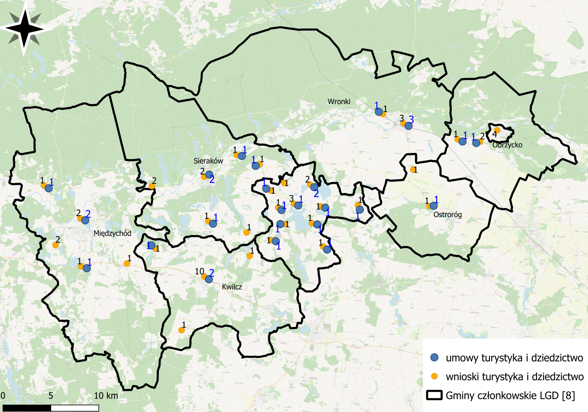
Źródło: opracowanie własne na podstawie danych LGD i Instytucji Wdrażającej.
Zarówno te wyszczególnione powyżej, jak i nieprzytaczane w Raporcie operacje wymagają rzecz jasna czasu dla pełnego zdiagnozowania ich wpływu na potencjał turystyczny i zachowanie lokalnego dziedzictwa kulturowego. Dotychczasowe efekty są już jednak znaczące i możliwe do przedstawienia w postaci poniższej infografiki. Kwestią wysoce interesującą w perspektywie badania po zakończeniu wdrażania LSR jest identyfikacja zmian w liczbie turystów odwiedzających obszar LGD, czy też liczbie udzielonych noclegów w okresie 2018-2022 (kiedy pojawiły się efekty LSR) w porównaniu do lat 2015-2017 (tj. przed realizacją projektów).

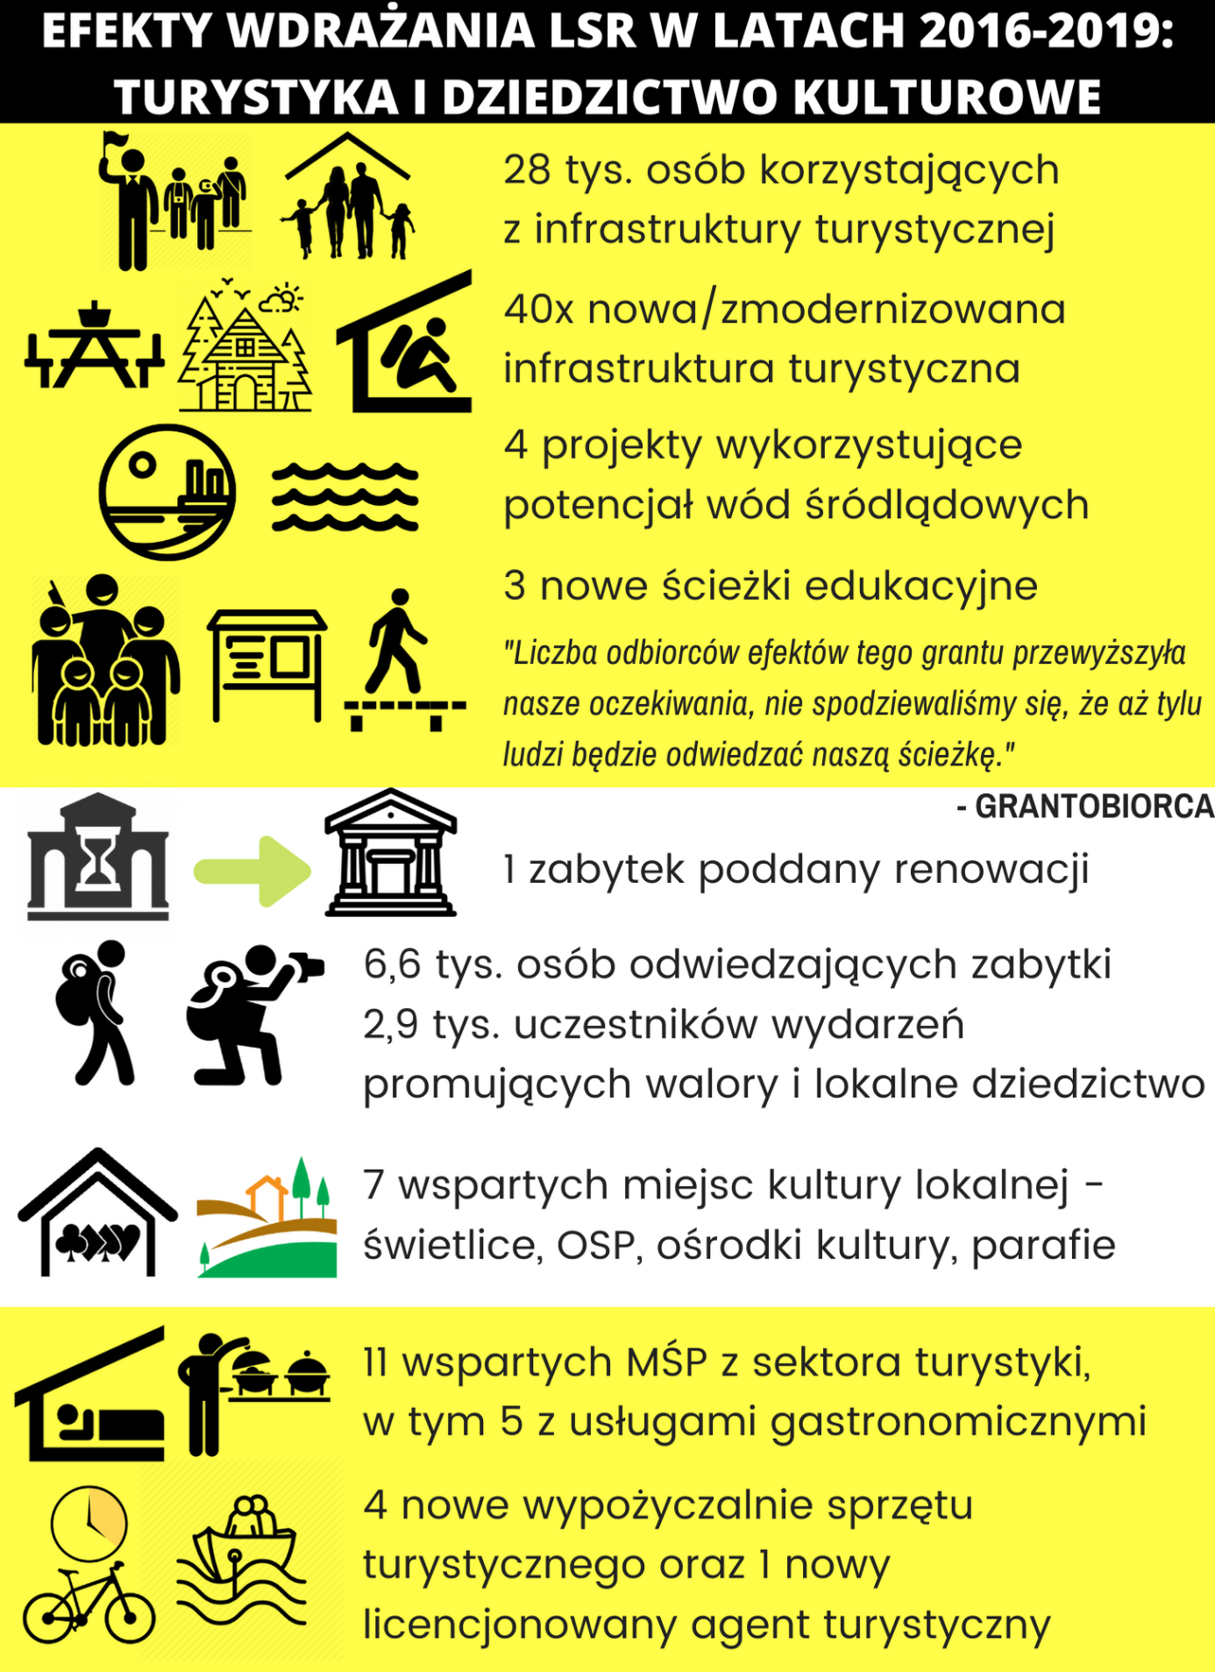

D2. W jakich kierunkach i w jaki sposób należy wspierać rozwój lokalnego potencjału turystycznego?
Przedstawiciele JSFP na koniec badania ilościowego zostali zapytani w badaniu ilościowym o przyszłe potrzeby oraz plany inwestycyjne w zakresie rozwoju potencjału turystyczno-rekreacyjnego oraz zachowania lokalnego dziedzictwa kulturowego. Niemal wszyscy respondenci dostrzegają dalsze potrzeby rozwijania małej infrastruktury turystycznej (patrz Wykres 17). Zaskakująco często wśród odpowiedzi padała infrastruktura sportowo-rekreacyjna, co biorąc pod uwagę także ponad połowę wskazań dotyczących konieczności rozbudowy systemu ścieżek pieszo-rowerowych pozwala wnioskować, że sektor publiczny zauważa potrzebę stworzenia turystom możliwości aktywnego wypoczynku, wpisując się tym samym w ogólnopolskie trendy. Jest to z pewnością infrastruktura, której na obszarze LGD nadal brakuje w porównaniu np. do Aglomeracji Poznańskiej oferującej przecież dość podobne walory turystyczne, ale przy niższej jakości powietrza. Ważnym kierunkiem nadal pozostaje zachowanie lokalnego dziedzictwa poprzez dbanie o istniejące i tworzenie nowych muzeów. Postuluje się utworzenie muzeum ginących zawodów, czy też muzeum rybactwa śródlądowego (choć ku temu bardziej trafne byłyby akurat środki PO Rybactwo i Morze). Zdaniem badaczy to ważna kwestia i z punktu widzenia LGD byłoby warto dotrzeć do osób, które swoją pasją starają się podtrzymać ważne niegdyś zawody, zapominane przez rozwój technologii. Jako przykład można tu podać istniejące w Chojnie (gm. Wronki) chałupnicze muzeum kolejnictwa, gdzie zachowane są pozostałości dawnych linii kolejowych na obszarze LGD i eksponaty obrazujące pracę nastawniczego. Wśród odpowiedzi JSFP pojawiały się również inne głosy ważne i warte przemyślenia w kontekście przyszłego okresu programowania. Dostrzegają oni potencjał obszaru w kierunku zagospodarowania punktów widokowych, ale zauważają też konieczność dużego wzmocnienia bazy gastronomicznej i noclegowej (zwłaszcza poza stolicami gmin) oraz rozwiązania problemu tzw. „ostatniej mili” na drodze do ważnych, a nie w pełni wykorzystanych atrakcji turystycznych.
Wykres 17 Potrzeby JSFP w zakresie turystyki i lokalnego dziedzictwa
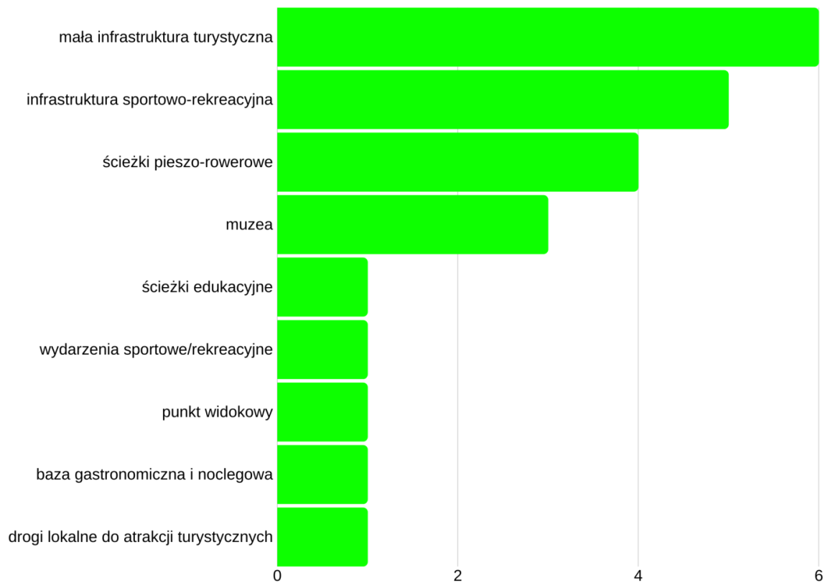
Źródło: badania terenowe metodą CATI z beneficjentami LGD (n=8).

E1. Czy w LSR właściwie zdefiniowano grupy defaworyzowane oraz czy realizowane w ramach LSR działania odpowiadały na potrzeby tych grup?

E3. Jakie działania należy podejmować w skali lokalnej na rzecz ograniczania ubóstwa i wykluczenia społecznego na miarę obecnych i przyszłych możliwości LGD?

F1. W jakim stopniu projekty realizowane w ramach LSR są innowacyjne?
Zgodnie z LSR przedsięwzięcia innowacyjne to „(...) takie, które na obszarze LGD wdrażają nowe lub znacząco udoskonalone produkty, usługi, procesy lub cechują się nowoczesną organizacją, a także/lub mobilizują istniejące zasoby przyrodnicze, historyczne, kulturowe lub społeczne. W przypadku zasobów historyczno-kulturowych oczekiwane są operacje nawiązujące do dziedzictwa kulturowego obszaru, w tym kreujące produkty lokalne, oparte na tych zasobach”. Pierwsze spostrzeżenie po analizie definicji wskazuje na wysoką innowacyjność jej samej, na tle pojęć stosowanych standardowo w ramach instrumentów polityki spójności, jak również w samym PROW 2014-2020. Program w zakresie oceny innowacyjności odwołuje do rozporządzeń wykonawczych m.in. takich działań, jak Premie na rozpoczęcie działalności pozarolniczej, Pomoc na inwestycje w przetwórstwo/marketing i rozwój produktów rolnych oraz Współpraca. W zakresie pierwszych dwóch wskazuje się na punktowanie projektów zawierających element innowacyjny w skali przedsiębiorstwa (por. również m.in. s. 294 PROW 2014-2020) lub gminy, w której posiada siedzibę, zaś w przypadku Współpracy podobnie jak w ramach polityki spójności niezbędne jest przedłożenie opinii o innowacyjności rejestrowanego ośrodka badawczego, rozstrzygającej o występowaniu bądź niewystępowaniu danego rozwiązania na obszarze Polski.
Jak wspomniano w analizie problemu badawczego A1, niniejsze badanie pozwoliło zakwalifikować 14 projektów z obszaru przedsiębiorczości, na które beneficjenci zawarli umowy z Instytucją Wdrażającą, jako posiadające jakiekolwiek znamiona innowacjiwg Oslo Manual (przy czym deklarowanych innowacji było dwukrotnie więcej, patrz Tabela 6) – w tym tylko trzy na skalę obszaru LGD. Podobna analiza w przypadku wszystkich wniosków złożonych (przy czym kilku beneficjentów składało wnioski wielokrotnie na ten sam projekt, np. w ramach naboru nr 4, 7 i 11) przyniosła wyniki jeszcze bardziej negatywne – relatywnie częściej deklarowana była innowacyjność w skali całego obszaru LGD podczas, gdy występuje ona na skalę gminy, miejscowości lub w ogóle.Wskaźnik dotyczący innowacyjności mimo to został już osiągnięty, a nawet znacznie przekroczony. Biorąc pod uwagę inne typy projektów (duże projekty JSFP i granty) należy powiedzieć, że co do zasady przeważają wśród nich inwestycje infrastrukturalne różnej skali, polegające na rewitalizacji, modernizacji lub rozbudowie istniejących zasobów turystyczno-rekreacyjnych. W przypadku grantów w ocenie innowacyjności brano również pod uwagę potencjalnie nowe sposoby organizacji społeczności lokalnych, aczkolwiek pomimo kilku interesujących projektów nie były to ani znaczące innowacje ani też na tyle silne, aby wnieść znaczący wkład do niniejszego Raportu.
Jednym z najtrudniejszych zadań w ramach badania była delimitacja projektów potencjalnie najbardziej innowacyjnych, jednak niestety nie ze względu na dużą ich liczbę, wysoką innowacyjność czy duże różnice pomiędzy branżami. Takie efekty zdawali się zakładać autorzy PROW 2014-2020 wymagając od każdej LGD premiowania projektów innowacyjnych, przy relatywnie niskich kwotach wsparcia w odniesieniu do innych instrumentów polityki spójności wspierających innowacje. Główny wniosek z niniejszego badania jest taki, że założenia PROW 2014-2020 w zakresie wspierania innowacyjności w przypadku wielu LGD generalnie nie działają (potwierdzają to wyniki badań jakościowych). Czynniki wpływające na taki stan rzeczy to m.in.:
- niska wartość wsparcia jednostkowego;
- działanie na obszarach wiejskich, oddalonych od biegunów wzrostu i głównych ośrodków dyfuzji innowacji;
- problemy z definiowaniem innowacyjności w ramach RLKS;
- konieczność przyznawania punktów za sam fakt zadeklarowania, że w projekcie jest innowacja, przy jednoczesnym braku możliwości zbadania przez Radę faktycznego występowania innowacji (co jednocześnie byłoby wykryciem poświadczenia nieprawdy przez wnioskodawcę w przypadku braku innowacji takiej, jak wskazana w dokumentach aplikacyjnych);
- koncentrowanie się projektów miękkich lub quasi-miękkich (połączonych z elementami infrastrukturalnymi) na już istniejących grupach społecznych lub kulturowych i wdrażanie takich projektów przez już silnych lokalnych liderów w swoich środowiskach;
- trudność w połączeniu innowacji z głównymi kierunkami interwencji danej LSR dla JSFP – w przypadku badanej LGD należałoby mówić o innowacyjnych inwestycjach w zakresie turystyczno-rekreacyjnym co nie do końca odpowiada na potrzeby i zadania własneJSFP;
- niska wiarygodność dokumentów poświadczających o innowacyjności.
Tabela 6 Porównanie innowacji deklarowanych oraz innowacji zdiagnozowanych jako faktycznewg Oslo Manual – obszar przedsiębiorczość, zawarte i realizowane umowy o przyznaniu pomocy
zasięg innowacji [skala] | deklaracje z WoPP/BP [szt.] | deklaracje z WoPP/BP [%] | innowacje wg Oslo Manual [szt.] | innowacje wg Oslo Manual [%]
miejscowość | 7 | 25,9% | 2 | 7,4%
gmina | 2 | 7,4% | 6 | 22,2%
powiat | 1 | 3,7% | 3 | 11,1%
cały obszar LGD | 17 | 63,0% | 3 | 11,1%
suma innowacji | 27 | 100% | 14 | 51,9%
Źródło: opracowanie własne na podstawie dokumentacji aplikacyjnych oraz analizy danych sieciowych i źródeł literaturowych.
W ocenie badaczy definicja innowacyjności w LSR nie spełniakryteriów definicji równościowej, czyli pozwalającej na logiczne przyporządkowanie wszystkich możliwych sytuacji występujących w złożonych wnioskach w ramach LSR w sposób jednoznaczny i ekonomiczny do zbioru „innowacyjne” lub „nieinnowacyjne”. W ten sposób przyjęta definicja nastręcza trudności interpretacyjne nie tylko beneficjentom, członkom Rady LGD czy pracownikom LGD ale również samym badaczom co potwierdzają wyniki badań terenowych. Często beneficjenci myślą, że jeżeli ich działalność jest jedyną w skali miejscowości lub gminy w danej branży, to już przez sam ten fakt należy ją rozpatrywać jako innowacyjną (nawet jeśli nie wprowadzają w wyniku projektu żadnej nowej usługi, produktu czy technologii, a jedynie zwiększają zasięg działalności). Równie często beneficjenci nie potrafią precyzyjnie zdiagnozować konkurencji, co potwierdza analiza krzyżowa części marketingowej biznesplanu z opisem innowacyjności oraz porównanie obu tych elementów ze źródłami sieciowymi i literaturowymi. Zdarza się ponadto, że beneficjent udaje się do osoby posiadającej tytuł naukowy po zaświadczenie o innowacyjności w skali całego obszaru LGD, podczas gdy na obszarze LGD dany produkt/usługa jest oferowany od lat, tylko w innej gminie, co w łatwy sposób można udowodnić analizą sieciową. Deklarowanie w dokumentach aplikacyjnych zbyt dużej skali innowacji jest chyba najczęstszą niezgodnością zdiagnozowaną przez badaczy w tym zakresie.
Im kryterium jest bardziej czytelne, jasno sformułowane czy precyzyjne, tym łatwiej i członkom Rady i potencjalnym wnioskodawcom odnosić się do niego podczas pisania czy oceny projektu (...) chodzi o to, aby te kwestie były pozbawione wątpliwości zarówno dla Rady czy LGD jak i dla wnioskodawców (...) ważne jest to, aby później uzasadnienie przyznanych punktów w kryterium to nie było stwierdzenie na zasadzie „tak wnioskodawca oświadczył/napisał” – musi być uzasadnienie faktyczne, a im więcej doprecyzowania w definicji kryterium, tym mniej wątpliwości później, czy dane kryterium jest spełnione czy nie.
– przedstawiciel Instytucji Wdrażającej PROW 2014-2020
Wynika to nie tyle z samego sposobu skonstruowania definicji, co z braku odwołania się w niej do przesłanek wskazujących jednoznacznie na istnienie lub brak istnienia innowacji produktowej, procesowej, organizacyjnej lub technologicznej w ramach operacji. Definicja innowacyjności łączy ponadto ww. elementy z mobilizacją zasobów oraz kreowaniem produktów lokalnych opartych na tych zasobach, co obniża jej ekonomiczność. Omawiana część definicji nie odpowiada standardom przyjętym np. w Podręczniku Oslo Manuali w ramach PROW 2014-2020. Nie oznacza to jednak, że przyjęto w LSR niewłaściwy kierunek działań – wręcz przeciwnie, definicja wymaga jedynie dopracowania i uproszczenia w kierunku zachowania ww. warunków podziału logicznego, co wpłynie pozytywnie na przygotowanie opisów projektów przez wnioskodawców jak i na ocenę tych projektów przez Radę w przyszłości. Definicja innowacyjności z LSR w problematycznym fragmencie nawiązuje wprost do celów tej Strategii, przez co proponuje się wykorzystanie jej potencjału, zamiast zmiany kierunku obranej drogi.
WNIOSEK: Definicja innowacyjności w LSR ma potencjał do pozytywnego wpływania na wybór projektów innowacyjnych na obszarze LGD i budowania zdolności w zakresie wprowadzania innowacji, jednak ten potencjał nie został dotychczas odpowiednio wykorzystany.
REKOMENDACJA: Przeformułowanie definicji oraz przeformułowanie odpowiadających tematycznie kryteriów wyboru projektów.
ADRESAT: LGD Puszcza Notecka.
SPOSÓB WDROŻENIA:
Projekty z sektora przedsiębiorstw wspierane w ramach LSR są innowacyjne wówczas, gdy: na obszarze objętym LSR wdrażają nowe lub znacząco udoskonalone produkty, usługi, procesy, technologie lub cechują się nowatorskim sposobem organizacji. Innowacyjność stopniowana jest w odniesieniu do zasięgu oddziaływania – minimalny obszar, za który przyznawane są punkty, to obszar jednej gminy członkowskiej LGD (2 pkt), zaś innowacyjność w skali powiatu (4 pkt) i w skali całego obszaru LGD (6 pkt) punktowana jest wyżej. Wnioskodawca ubiegając się o wsparcie w przypadku deklarowania innowacyjnego charakteru projektu opisuje specyfikę, znaczenie dla jego przedsiębiorstwa (np. udział innowacji w całkowitym świadczeniu usług/produkcji/obrocie towarami) i zasięg oddziaływania innowacyjności we właściwych polach Wniosku o Przyznanie Pomocy oraz Biznesplanu, wraz z danymi lub dokumentami potwierdzającymi zarówno opisywaną specyfikę jak i zasięg oddziaływania (np. wnioski z badania rynku, charakterystyka produktu / usługi / procesu / technologii, opinia o innowacyjności przedstawiciela rejestrowanej i działającejjednostki naukowej itp.).
Projekty spoza sektora przedsiębiorczości wspierane w ramach LSR są innowacyjne wtedy, gdy:
a) wdrażają nowe lub znacząco udoskonalone produkty, usługi, procesy (w tym zwłaszcza produkty lokalne i produkty/usługi/procesy turystyczne) w skali danej społeczności lokalnej; LUB
b) mobilizują istniejące zasoby przyrodnicze, historyczne, kulturowe lub społeczne z użyciem nowatorskich sposobów organizacji lub współpracy między różnymi grupami wiekowymi czy też społecznymi; LUB
c) nawiązują do dziedzictwa historyczno-kulturowego obszaru, poprzez stworzenie lub znaczące udoskonalenie produktów/usług/procesów turystycznych.
Ocena dokonywana jest na zasadzie kryterium binarnego – spełnia/nie spełnia (5 pkt). Dla projektów JSFP punkty przyznaje się wyłącznie za innowacyjność na obszarze przynajmniej własnej gminy członkowskiej. Dla projektów grantowych punkty przyznaje się nawet za innowacyjność w skali miejscowości. Wnioskodawca ubiegając się o wsparcie w przypadku deklarowania innowacyjnego charakteru projektu opisuje specyfikę tej innowacji, wraz z danymi lub dokumentami potwierdzającymi (np. opis dotychczasowych rozwiązań / produktów / usług / procesów, wnioski z konsultacji społecznych, wnioski z badania potencjału turystycznego, benchmarking obszaru objętego LSR itp.).

F2. Jakie można wyróżnić typy innowacji powstałych w ramach LSR?
Przeprowadzona w odpowiedzi na poprzedni problem badawczy analiza wykazała, że w obszarze przedsiębiorczości wdrożono (lub są wdrażane) łącznie 14 innowacji, spośród których wszystkie noszą znamiona innowacji produktowej. Oznacza to, że każdorazowo innowacja w ramach LSR wiąże się z udostępnieniem nowego produktu/towaru/usługi w skali danego obszaru (dwie w skali miejscowości, sześć w skali gminy, po trzy w skali powiatu oraz całości obszaru LGD). Innowacjom produktowym znacznie rzadziej towarzyszą inne formy – zgodnie z Oslo Manual zdiagnozowano zaledwie po dwie innowacje technologiczne i organizacyjne (w obu przypadkach jedna jest na skalę gminy, a jedna całego obszaru LGD) oraz jedną innowację procesową na skalę powiatu – patrzWykres 18. W dużej mierze może to wynikać z opisanych powyżej uwarunkowań wspierania innowacyjności w ramach RLKS, takich jak niska kwota wsparcia jednostkowego, przeznaczenie wsparcia na obszary wiejskie, preferencja dla małych miejscowości poniżej 5 tys. mieszkańców, czy też powiązanie w głównej mierze z turystyką. Trudno jednak formułować jakąkolwiek rekomendację na tej podstawie – nie sposób oczekiwać, aby w ramach inicjatywy LEADER w przyszłości były wspierane innowacje o takiej skali, jak chociażby w przypadku Wielkopolskiego Regionalnego Programu Operacyjnego nie wspominając o środkach Programu Operacyjnego Inteligentny Rozwój lub z Funduszy Europejskiego Obszaru Gospodarczego. Nie dostrzega się przestrzeni dla częstszego występowania wyżej wyspecjalizowanych typów innowacji niż produktowe przy znanym od lat modelu wsparcia – należy wręcz doceniać, że jakiekolwiek innowacje powstają na obszarach wiejskich przy obecnych zasobach. Inicjatywa LEADER w swej genezie i historii generalnie nie obierała przedsiębiorstw innowacyjnych jako główne grupy docelowe, a koncentrowała się raczej na reorientacji działalności w kierunkach nierolniczych, dywersyfikacji źródeł dochodów gospodarstw rolnych oraz promowaniu małych przedsiębiorców z obszarów zależnych od rolnictwa. Chociaż przyjęte w obecnej perspektywie finansowej kierunki działań wynikają ze Strategii horyzontalnej – Europa 2020, to w opinii badaczy ta Strategia nie powinna być odzwierciedlona w podejściu LEADER aż w tak znaczącym stopniu.

Wykres 18 Struktura typologiczna innowacji powstałych w ramach wdrażania LSR

Źródło: opracowanie własne.
W wyniku dotychczasowej realizacji LSR zostaną wdrożone trzy innowacje na skalę całego obszaru LGD i trzy na skalę powiatu, w którym siedzibę ma dany przedsiębiorca. Sytuacja ta spowodowała naturalną delimitację sześciu potencjalnie najbardziej innowacyjnych projektów z obszaru wsparcia przedsiębiorczości, spośród których wybrano trzy celem analizy studiów przypadku. Zgodnie z Koncepcją badania kryteria delimitacji objęły:
- dostępność produktu/towaru/usługi/infrastruktury/inicjatywy na obszarze LGD przed realizacją LSR;
- ocenę innowacyjności ex-ante wg Oslo Manual w skali regionu (mikroregion – powiat lub obszar LGD);
- subiektywną kompleksowośćpomysłu na projekti jakość dokumentacji na etapie ubiegania się o wsparcie w LGD;
- branże – dążono do tego, aby każde ze studiów przypadku reprezentowało kluczowe obszary wsparcia w ramach LSR ale najlepiej, aby były one odmienne względem siebie;
- typy projektów – zdecydowano się wybrać do dalszej analizy projekty zarówno z zakresu tworzenia, jak i rozwoju MŚP.
Wskutek powyższych kryteriów jako potencjalnie najbardziej interesujące z punktu widzenia innowacyjności wybrano następujące trzy projekty, scharakteryzowane w poniższych tzw. „fiszkach projektowych”.
tytuł projektu I | Wzmocnienie konkurencyjności przedsiębiorstwa Ad First Sp. z o.o. Hotel Wartosław poprzez budowę Miodowej Zagrody tj.: wiaty drewnianej z piecami chlebowymi, zagospodarowaniem terenu zieleni oraz budową i uruchomieniem Apartamentów Mobilnych
typ projektu | rozwój MŚP [nabór 11]
wyniki oceny w naborze | - miejsce 8.  - w limicie środków  - 47 na 60 możliwych punktów
branża wnioskodawcy | usługi turystyczne
sekcja PKD | - 55.10 Z – Hotele i podobne obiekty zakwaterowania  - 55.20 Z – Obiekty noclegowe turystyczne i miejsca krótkotrwałego zakwaterowania [Sekcja I. Zakwaterowanie i gastronomia PKD 2007]
kwota wsparcia z umowy | 150 000,00 zł
całkowita wartość projektu | 369 000,00 zł
udział wydatków bezpośrednio na innowację | 70% wartości projektu
aktualne wykonanie | prefinansowanie z udziału krajowego PROW 2014-2020: 54 555,00 zł, w trakcie realizacji
cele projektu | - zwiększenie wartości świadczonych usług hotelowych o 26 % w 2020 r. w stosunku do 2018 r.,  - zwiększenie wartości świadczonych usług gastronomicznych o 39 % w 2020 r. w stosunku do 2018 r.,  - zwiększenie wartości świadczonych usług eventowych (konferencje, szkolenia, projekty edukacyjne, integracje itd.) o 61% w 2020 r. w stosunku do 2018 r.,  - zwiększenie udziału w rynku lokalnym o 25 %,  - wzrost przychodów przedsiębiorstwa [dane finansowe mogą stanowić istotną wartość gospodarczą]
diagnoza innowacyjności ex-ante wg Oslo Manual | - innowacja produktowa na skalę obszaru LGD: wprowadzenie nowego produktu turystycznego do oferty – apartamentów mobilnych, które mogą zapewnić klientom bardziej dopasowane do ich potrzeb miejsce noclegu, beneficjent może płynniej reagować na zmieniające się otoczenie, oczekiwania klientów oraz dostosowywać charakter usług  - innowacja organizacyjna na skalę powiatu: projekt wpływa również na możliwość organizowania wydarzeń oddalonych od siedziby beneficjenta, w celu zapewnienia noclegu dla personelu obsługującego te wydarzenia co wpłynie na lepszą, dłuższą i wydajniejszą obsługę oraz jakość pracy pracowników beneficjenta
ocena trafności analizy innowacyjności przez beneficjenta | dobra:  - bardzo trafnie oceniona innowacja produktowa poparta wysoce rzetelnym badaniem rynku  - brak opisania w dokumentacji aplikacyjnej występowania również innowacji organizacyjnej (zakwalifikowanie całości projektu jako innowacja produktowa)
ocena kompleksowości pomysłu na projekt | bardzo dobra – pomysł na projekt jako całość został poddany dogłębnej analizie, co odzwierciedla kompleksowa analiza w biznesplanie; dobra praktyka – beneficjent oprócz analizy konkurencji przed złożeniem wniosku wykonał również analizę potrzeb swoich klientów w oparciu o badania ilościowe, trafnie określono grupy docelowe oraz sposoby dotarcia do nich
ocena jakości dokumentacji aplikacyjnej | bardzo dobra
wzrost zatrudnienia | 2 etaty, w tym 1 etat bezpośrednio w innowacji

tytuł projektu II | Wykorzystanie potencjału turystyczno-rekreacyjnego obszaru LGD Puszcza Notecka
typ projektu | tworzenie MŚP [nabór 8]
wyniki oceny w naborze | - miejsce 4.  - w limicie środków  - 52 na 60 możliwych punktów
branża wnioskodawcy | usługi turystyczne
sekcja PKD | 79.12.Z – Działalność organizatorów turystyki [Sekcja N. Administrowanie]
kwota wsparcia z umowy | 100 000,00 zł
całkowita wartość projektu | 139 049,44 zł
udział wydatków bezpośrednio na innowację | 67,5% wartości projektu
aktualne wykonanie | rozliczanie I transzy: 80 000,00 zł
cele projektu | - podjęcie we własnym imieniu działalności gospodarczej  - utworzenie jednego miejsca pracy poprzez samozatrudnienie
diagnoza innowacyjności ex-ante wg Oslo Manual | innowacja produktowa na skalę obszaru LGD: wprowadzenie usługi turystycznej w postaci spływów wiosłowych jednostkami pływającymi typu „Smocze łodzie” jako alternatywa dla istniejącej oferty przewozów motorowodnych np. katamaranami, galarami i innymi łodziami motorowymi
ocena trafności analizy innowacyjności przez beneficjenta | przeciętna – zdiagnozowana innowacja poparta dość dobrym badaniem rynku (nie wzięto jednak pod uwagę konkurencji lokalnej z branży pokrewnej, oferującej inne rejsy) idoświadczeniem w branży, bez konkretnego wskazania typu innowacji
ocena kompleksowości pomysłu na projekt | bardzo dobra – zapewnione są miejsca przechowywania i transportu oraz sposób konserwacji łodzi, beneficjent miał na uwadze środki bezpieczeństwa turystów oraz konieczność zakupu motorowodnego środka transportu dla siebie jako organizatora czuwającego nad bezpieczeństwem (to kwestia najbardziej istotna z punktu widzenia przedmiotu projektu), trafnie określono grupy docelowe oraz sposoby dotarcia do nich
ocena jakości dokumentacji aplikacyjnej | dobra – dokumentacja jest kompleksowa, opisy przemyślane ale dość lakoniczne, bez pomocy w postaci analizy sieciowej nie sposób przeprowadzić pełnej oceny
wzrost zatrudnienia | 1 etat bezpośrednio w innowacji (samozatrudnienie)

tytuł projektu III | Rozwój firmy Michał Szymanek Zakład Usługowo Handlowy "AUTO - LECH" poprzez zakup innowacyjnych maszyn do recyklingu dróg lokalnych
typ projektu | rozwój MŚP [nabór 7]
wyniki oceny w naborze | - miejsce 4.  - w limicie środków  - 51 na 60 możliwych punktów
branża wnioskodawcy | budownictwo
sekcja PKD | 42.11.Z – Roboty związane z budową dróg i autostrad [Sekcja F. Budownictwo]
kwota wsparcia z umowy | 80 000,00 zł
całkowita wartość projektu | 246 000,00 zł
udział wydatków bezpośrednio na innowację | 100% wartości projektu
aktualne wykonanie | brak informacji – wiadomo jedynie, że projekt jest realizowany
cele projektu | - wdrożenie nowoczesnej metody recyklingu dróg gruntowych poprzez stabilizację gruntu w systemie natychmiastowego mieszania na placu budowy  - wzrost zatrudnienia w przedsiębiorstwie
diagnoza innowacyjności ex-ante wg Oslo Manual | innowacja produktowa i technologiczna na skalę obszaru LGD: wprowadzenie nowej technologii modernizacji dróg lokalnych (w tym gruntowych i rolniczych)z zastosowaniem metody stabilizacji gruntu w systemie natychmiastowego mieszania zerwanej dotychczasowej podbudowy z wykorzystaniem specjalnego spoiwa bezpośrednio na placu budowy; poprzedzone badaniem laboratoryjnym, które pozwoli dobrać optymalne spoiwo do lokalnego budulca;w uproszczeniu projekt wpływa pozytywnie na ochronę środowiska poprzez zużycie mniejszej ilości surowca wskutek wykorzystania starego surowca do wykonania odnowionej drogi
ocena trafności analizy innowacyjności przez beneficjenta | dobra:  - trafnie zdiagnozowana innowacja poparta dość dobrym badaniem rynku (niepełnym – nie wzięto pod uwagę części podmiotów z rynku) i doświadczeniem w branży  - nie ma 100% pewności co do skali innowacji z uwagi na fakt występowania dużej liczby konkurentów na obszarze LGD, jednak żaden z konkurentów nie wskazuje w jakichkolwiek dostępnych źródłach (np. marketingowych, sieciowych) na stosowanie omawianej technologii
ocena kompleksowości pomysłu na projekt | bardzo dobra – pomysł na projekt jest dość kompleksowy, wzięto pod uwagę konserwację maszyn, trafnie określono grupy docelowe oraz sposoby dotarcia do nich
ocena jakości dokumentacji aplikacyjnej | przeciętna – dokumentacja nie była kompletna na etapie ubiegania się o wsparcie, opisy przemyślane ale dość lakoniczne, bez pomocy w postaci analizy sieciowej nie sposób przeprowadzić pełnej oceny
wzrost zatrudnienia | 3 etaty bezpośrednio w innowacji

G1. Jaka jest skuteczność i efekty wdrażania projektów współpracy?
Na obecnym etapie nie było możliwe dokonanie oceny skuteczności i diagnozy efektów wdrażania projektów współpracy. Z uwagi na sytuację opisaną już wcześniej w ramach problemu badawczego A1. – a więc brak realizacji projektów współpracy w okresie 17.05.2016 r. – 30.09.2019 r. przez Stowarzyszenie spowodowany niewybraniem do finansowania strategii LGD Dolina Samy, z którą taka współpraca była zaplanowana przy jednoczesnym braku chęci innych partnerstw do współpracy w akurat takich projektach. Informacje uzyskane w ramach badania pozwalają stwierdzić, że inne niż pierwotnie określone w LSR inicjatywy współpracy będą zrealizowane przez LGD latach 2020-2021.

G2.Jaką formę i zakres powinny przyjmować projekty współpracy w przyszłości? Jakie są potrzeby LGD i jej interesariuszy w tym zakresie?

H1. Czy sposób działania partnerów w ramach LGD pozwalał na skuteczną i efektywną realizację LSR?

H2. Jaka jest skuteczność i efektywność działań biura LGD (animacyjnych, informacyjno-promocyjnych, doradczych)?
Tabela 7 Porównanie skuteczności różnych form komunikacji LGD z potencjalnymi beneficjentami
parametr oceny / struktura | szkolenia | doradztwo
uczestnicy łącznie* | 694 | 246
w tym JSFP | 94 [13,5%] | 4 [1,6%]
w tym granty | 76 [11,0%] | 28 [11,4%]
w tym przedsiębiorczość | 524 [75,5%] | 214 [87,0%]
wnioskodawcy łącznie | 50 | 60
w tym JSFP | 9 | 4
w tym granty | 3 | 13
w tym przedsiębiorczość | 38 | 43
liczba uczestników  na jednego wnioskodawcę | 14 | 4,1
w tym JSFP | 10 | 1
w tym granty | 25 | 2
w tym przedsiębiorczość | 14 | 5
złożone wnioski łącznie | 65 | 67
w tym JSFP | 20 | 8
w tym granty | 3 | 14
w tym przedsiębiorczość | 42 | 45
liczba uczestników  na jeden złożony wniosek | 11 | 4
w tym JSFP | 5 | 0,5
w tym granty | 25 | 2
w tym przedsiębiorczość | 12 | 5
podmioty z umową łącznie | 22 | 27
w tym JSFP | 8 | 3
w tym granty | 1 | 9
w tym przedsiębiorczość | 13 | 15
liczba uczestników  na jeden podmiot z umową | 32 | 9
w tym JSFP | 12 | 1
w tym granty | 76 | 3
w tym przedsiębiorczość | 40 | 14
umowy łącznie | 27 | 28
w tym JSFP | 13 | 4
w tym granty | 1 | 9
w tym przedsiębiorczość | 13 | 15
liczba uczestników  na jedną umowę | 26 | 9
w tym JSFP | 7 | 1
w tym granty | 76 | 3
w tym przedsiębiorczość | 40 | 14
* wartości dla szkoleń i doradztwa nie sumują się
(część uczestników brała udział w obu formach komunikacji)
Źródło: opracowanie własne na podstawie danych LGD oraz Instytucji Wdrażającej.
LGD do 30.09.2019 r. przeprowadziła łącznie 39 szkoleń, warsztatóworaz spotkań informacyjnych dla potencjalnych beneficjentów (5 szkoleń dedykowanych JSFP, 15 grantobiorcom i 29 rozwojowi przedsiębiorczości). Wzięło w nich udział niemal 700 osób. LGD udzieliła ponadto indywidualnego doradztwa 246 razy dla prawie 200 unikalnych uczestników. Wnioski z analizy skuteczności procesu komunikowania są następujące:
- łącznie 53% umów o przyznaniu pomocy i umów grantowych zostało zawartych po udziale beneficjenta w szkoleniu i/lub doradztwie (często beneficjenci brali udział w obu formach komunikowania się LGD); udział ten wzrasta do 89% w przypadku grantów i 64% w przedsiębiorczości;
- ocena jakościform komunikowania LGD o zasadach wsparcia w ramach LSR przez beneficjentów jest bardzo wysoka (patrz Wykres 19);
- doradztwo jest 3,5-krotnie skuteczniejsze w przełożeniu na liczbę wnioskodawców i podmiotów zawierających umowy oraz 3-krotnie skuteczniejsze w przełożeniu na liczbę wniosków oraz umów (patrz Tabela 7) – głównie wynika to z faktu, że taka sytuacja ma miejsce w sektorze przedsiębiorczości, który dominuje udziałami w formach komunikacji, ale również z charakteru szkoleń i spotkań informacyjnych, gdzie w przypadku MŚP często po uzyskaniu pierwszej informacji firmy rezygnują z ubiegania się o wsparcie;
- skuteczność szkoleń dla przedsiębiorców nie jest zadowalająca, ale nie przekreśla to tej formy komunikowania – z jednego szkolenia zostaje złożony przeciętnie jeden wniosek, a z co drugiego zostaje zawarta umowa;

- bardzo trafnym i skutecznym pomysłem było zorganizowanie przez LGD warsztatów z biznesplanu dla potencjalnych wnioskodawców z obszaru przedsiębiorczości (co potwierdzają wyniki badań terenowych;
- dla JSFP bardziej trafną formą komunikacji są szkolenia lub wspólne spotkania dedykowane, będące jednocześnie okazją do wymiany informacji na temat planowanych działań;
- skuteczność działań w odniesieniu do JSFP jest bardzo wysoka – z jednego szkolenia zawierane są przeciętniedwie umowy, a z doradztwa jedna, ale wynika to w dużej mierze z doświadczenia i kompetencji pracowników JSFP (por. wyniki badania EGO na zlecenie MRiRW);
- grantobiorcy generalnie za rzadko biorą udział w formach komunikowania i wydaje się, że LGD powinna bardziej ich zachęcać mając na uwadze dążenie do wzrostu jakości kapitału społecznego w ramach LSR, np. poprzez większe angażowanie się w lokalne i gminne wydarzenia kulturalne, sportowe lub społeczne;
- doradztwo jest dla grantobiorców nieporównywalnie bardziej skuteczne w porównaniu do szkoleń i to właśnie bezpośrednia komunikacja jest najbardziej trafną formą informowania biorąc pod uwagę specyfikę projektów oraz odbiorców;
- beneficjenci, którzy korzystali z doradztwa/szkolenia nieco rzadziej zmieniali wnioski na etapie oceny przez Instytucję Wdrażającą (wyniki badań ilościowych: wśród korzystających 27%, a niekorzystających 36%);
- beneficjenci, którzy korzystali z doradztwa/szkolenia również rzadziej odczuwali problemy po zawarciu umowy (wyniki badań ilościowych: wśród korzystających 57%, a niekorzystających 63%);
- 94% uczestników szkoleń, którzy wypełnili ankietę poszkoleniową, jest zadowolonych i nie zgłasza żadnych uwag do sposobu organizacji ani jakości przekazywanej wiedzy merytorycznej. Uwagi dotyczą w głównej mierze jakości materiałów szkoleniowych, które po analizie przez badaczy faktycznie wymagają ulepszenia. Poprawie powinna ulec ich forma wizualna (skład tekstu, łatwość w poruszaniu się po przekazywanych dokumentach), jak i treść (ułożenie kolejnych etapów przygotowania wniosku i dokumentacji, oceny oraz procesu zawierania umowy i realizacji projektu w jeden ciąg logiczny np. na wzór osi czasu). Części uwag uczestników nie sposób brać pod uwagę – przykładowo jeden z nich „miał nadzieję, że prowadzący naprowadzą na rodzaj działalności, którą powinien podjąć” – wydaje się, że nie jest to celem ani obowiązkiem działań informacyjno-komunikacyjnych;
- szkolenia za rzadko odbywają się poza gminą Międzychód – biorąc pod uwagę siedzibę LGD, która w naturalny sposób powoduje duży udział w doradztwie mieszkańców i przedsiębiorców z gminy Międzychód (patrz Wykres 20). LGD powinna wyjść na przeciw mieszkańcom innych, zwłaszcza najbardziej oddalonych gmin członkowskich. Potwierdza to również analiza przeprowadzonych szkoleń i spotkań informacyjnych – przeciętna liczba uczestników jest niższa niż w Międzychodzie tylko w Chrzypsku Wielkim, Obrzycku (tu przyczynami mogą być niskie liczby mieszkańców i podmiotów gospodarczych) oraz Wronkach (gdzie było organizowanych dość dużo spotkań). W pozostałych gminach w szkoleniach uczestniczy przeciętnie więcej osób niż w Międzychodzie (patrz Tabela 8– średnia dla gm. Międzychód to 19 osób na szkolenie, dla Kwilcza 20, Ostroroga i Sierakowa 21).

Wykres 19 Ocena jakości form komunikowania LGD o zasadach wdrażania LSR przez beneficjentów
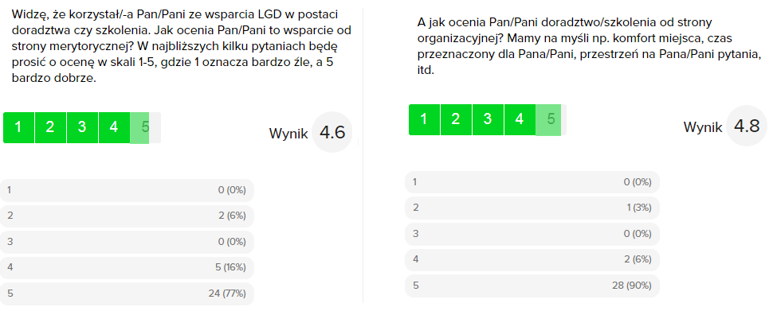Źródło: badania terenowe metodą CATI z beneficjentami LGD (n=31).
Wykres 20 Struktura tematyczna i terytorialna podmiotów korzystających z doradztwa [liczba osób]

Źródło: opracowanie własne na podstawie danych monitoringowych LGD.

Tabela 8 Liczba szkoleń i spotkań informacyjnych w ramach wdrażania LSR [+liczba uczestników]
temat szkolenia / gmina | Chrzypsko Wielkie | Kwilcz | Międzychód | Obrzycko | Ostroróg | Sieraków | Wronki | RAZEM
duże projekty | - | - | 3 [46] | - | - | - | 2 [48] | 5 [94]
granty | - | - | 2 [34] | - | - | - | 1 [12] | 3 [46]
granty, duże proj. | - | - | 2 [24] | - | - | - | - | 2 [24]
przedsiębiorczość | 2 [33] | 2 [40] | 6 [128] | 2 [41] | 2 [41] | 3 [66] | 2 [23] | 19 [372]
przedsiębiorczość, granty | 1 [2] | - | 3 [68] | 1 [5] | - | 1 [18] | 4 [65] | 10 [158]
RAZEM | 3 [35] | 2 [40] | 16 [300] | 3 [46] | 2 [41] | 4 [84] | 9 [148] | 39 [694]
* w tabeli podano łączną liczbę uczestników danego szkolenia / cyklu szkoleń w gminie
Źródło: opracowanie własne.

H3. Jakie zmiany należy wprowadzić w działaniach lub sposobie organizacji LGD by skuteczniej realizowała LSR obecnie i w przyszłej perspektywie finansowej?
Główne wnioski w tym obszarze odnoszą się do scharakteryzowanych w poprzedniej części działań informacyjno-promocyjnych i szkoleniowych LGD. O ile w przypadku aktywności LGD na etapie pozyskiwania i informowania wnioskodawców rekomendacja ukierunkowana jest na proste zmiany, które pozwolą podwyższyć jakość świadczonego doradztwa i szkoleń, o tyle kolejna rekomendacja dotyczy już etapu po zawarciu umowy przez beneficjenta i wymaga szczegółowego scharakteryzowania (patrz poniżej).
WNIOSEK:Skuteczność działań informacyjno-promocyjnych LGD w zakresie wdrażania LSR jest zadowalająca i pozytywnie wpłynęła na osiąganie założonych celów Strategii. Trafnym wyborem było rozpoczęcie warsztatów z biznesplanu w obszarze przedsiębiorczości, który stanowi główny kierunek wsparcia obecnej Strategii. Działania informacyjno-promocyjne skupiały się jednak w dużej mierze na obszarach gmin Międzychód i Wronki i nieco pomijały potencjalnych grantobiorców.
REKOMENDACJA:Aby osiągnąć cele LSR w obszarze przedsiębiorczości, rekomenduje się położenie większego nacisku na szkolenia w formie warsztatowej, zaś w przypadku projektów grantowych, gdzie również część celów jest zagrożona, należy podjąć działania zachęcające i promocyjne dla zapewnienia większej aktywności potencjalnych grantobiorców.
ADRESAT: LGD Puszcza Notecka.
SPOSÓB WDROŻENIA:
Przedsiębiorczość – przed kolejnymi naborami wniosków rekomenduje się przeprowadzenie większej liczby warsztatów z biznesplanu, aniżeli spotkań informacyjnych. Proponuje się również organizację takich warsztatów nie tylko w Międzychodzie, gdzie mieści się siedziba LGD (tylko jednorazowo warsztaty przeprowadzono we Wronkach), ale także np. w Obrzycku czy Ostrorogu a więc miejscowościach najbardziej oddalonych od siedziby LGD. Poprawie powinna ulec jakość materiałów szkoleniowych, zarówno w odniesieniu do ich formy wizualnej (składu tekstu, udziału tekstu w widoku strony) jak i treści (proponuje się pokazanie np. w formie osi czasu kolejnych kroków wnioskodawcy od pomysłu na projekt aż do rozliczenia projektu w roli beneficjenta).

Granty – przed kolejnymi naborami wniosków rekomenduje się przeprowadzenie silniejszej kampanii informacyjno-promocyjnej o możliwości ubiegania się o granty przez organizacje pozarządowe i grupy nieformalne, zaznaczając przy tym dużo większą prostotę procesu (łatwiejszy wniosek, cała procedura wyłącznie w LGD) niż w środkach na przedsiębiorczość czy duże projekty. LGD powinna częściej uczestniczyć w wydarzeniach lokalnych o charakterze społecznym, kulturalnym czy sportowym. Proponuje się pokazanie dobrych praktyk zarówno z minionej jak i obecnej perspektywy finansowej aby zainspirować stowarzyszenia i fundacje do budowania własnych pomysłów i trafniejszej diagnozy potrzeb w odniesieniu do celów LSR. Finalnie proponuje się również zachęcanie do udziału w doradztwie (które również powinno być organizowane nie tylko w Biurze LGD, ale np. we Wronkach czy Sierakowie, gdzie funkcjonuje duża liczba NGO), pokazując jego skuteczność wykazaną w tym badaniu.

W ramach badania zdiagnozowano kluczowy moment, w którym jak się wydaje rola LGD powinna być większa i bardziej odczuwalna dla beneficjentów. Aczkolwiek przedstawiciele organów Stowarzyszenia nie dostrzegali w tym miejscu szczególnego problemu, badania terenowe z beneficjentami pokazują, że potrzebują oni kontaktu z LGD na etapie realizacji projektu. Trzech na pięciu beneficjentów było w takim kontakcie po zawarciu umowy (patrz Wykres 21), ale trzeba wyraźnie zaznaczyć, że z uwagi na specyfikę typu projektu dotyczyło to ośmiu grantobiorców objętych ankietyzacją oraz wszystkich gmin – czyli tylko 10 osób będących w kontakcie ze Stowarzyszeniem po umowie to MŚP. Niemal wszystkie spośród 15 odpowiedzi wskazujących na brak kontaktu ze Stowarzyszeniem po zawarciu umowy dotyczą sektora MŚP, przy czym dwóch beneficjentów próbowało kontaktować się z LGD z własnej inicjatywy i twierdziło, że przedstawiciele Stowarzyszenia nie byli wystarczająco dostępni. Oczywiście podobnie jak w przypadku wsparcia przed umową pojawiały się opinie skrajnie pozytywne (dotyczące np. kwestii rozliczania wydatków i wypełniania wniosku o płatność), ale z punktu widzenia ośmiubeneficjentówwsparcie okazało się niewystarczające. Kilka osób narzekało na jakość pomocy dotyczącej tablic informacyjnych – nie jest dla nich wystarczające odesłanie do księgi wizualizacji PROW 2014-2020, ponieważ zwyczajnie nie rozumieją jej zapisów lub nie są pewni czy interpretacja jest właściwa. Problemem okazuje się wcześniej wspomniana w Raporcie wiedza prawno-podatkowa (patrz problem badawczy A2), dotycząca zarówno wykluczeń z finansowania, jak i aspektów podatkowych uzyskiwania dotacji przez MŚP. Co zaskakujące, beneficjenci oczekują również kontaktu ze strony LGD w sprawie wspólnej promocji ich projektu, w czym dostrzegają szansę m.in. na pozyskanie klientów (czyli takie działanie może pomagać im w osiągnięciu wskaźnika sprzedaży deklarowanego w Biznesplanie).
Wykres 21 Struktura odpowiedzi beneficjentów LGD na pytanie „Czy miał/-a P. kontakt z LGD po zawarciu umowy?”

Źródło: badania terenowe metodą CATI z beneficjentami LGD (n=42).
WNIOSEK:Beneficjenci z sektora MŚP nie odczuwają zainteresowania ich projektami ze strony LGD, a w przypadku gdy kontakt ze Stowarzyszeniem miał miejsce, pomoc jest w ich odczuciu niewystarczająca. Potrzebują wsparcia w zrozumieniu zasad wizualizacji PROW 2014-2020, aspektach prawno-podatkowych dotacji, jak również oczekują wspólnej promocji projektu z LGD co może wesprzeć ich w osiąganiu wskaźnika sprzedaży z Biznesplanu. Wszystko to prowadzi do wniosku, że LGD może wykonać pewne działania, aby beneficjenci skuteczniej rozliczali swoje umowy z Instytucją Wdrażającą – co pomoże utrzymać lub podwyższyć poziom wskaźników LSR dotyczących przedsiębiorczości. Częstszy kontakt z beneficjentami zapewni również lepszy przepływ informacji w obliczu braku wystarczającej liczby ankiet monitorujących jak również nieotrzymywania wniosku o opinię LGD w przypadku, gdy zmiany w projekcie nie dotyczą aspektów ocenianych w kryteriach wyboru operacji.
REKOMENDACJA:Proponuje się, aby przedstawiciele Biura LGD z własnej inicjatywy podejmowali próby kontaktu z beneficjentami Stowarzyszenia w trakcie realizacji przez nich projektów, ze szczególnym uwzględnieniem sektora przedsiębiorczości.
ADRESAT: LGD Puszcza Notecka.
SPOSÓB WDROŻENIA:
0. Utworzenie „kalendarza kontaktu z beneficjentami LGD” – może on dotyczyć wszystkich beneficjentów LGD. Kalendarz powinien zawierać informacje na temat:
- daty zawarcia umowy,
- wartości pomocy (łącznie UE+PL),
- dat aneksów do umowy oraz poglądowo tematu/przyczyny aneksu,
- daty wniosku o płatność I transzy (jeżeli dotyczy) i płatność końcową (dotyczy każdego),
- daty złożenia informacji monitorującej z realizacji biznesplanu (kwartał roku następującego po roku płatności końcowej).
1. Próba kontaktu z beneficjentem w okresie ok. trzech miesięcy od zawarcia umowy przez beneficjenta z Instytucją Wdrażającą. Temat rozmowy: Czy były aneksy? Jeżeli tak to czego dotyczyły?Jak postępuje wydatkowanie środków i realizacja merytoryczna, czy są jakieś problemy lub potrzeby wsparcia ze strony beneficjenta? Jeżeli projekt jest zaawansowany – propozycja wspólnej promocji.
2. Próba kontaktu z beneficjentem w miesiącu poprzedzającym miesiąc złożenia wniosku o płatność końcową(np. jeśli wniosek o płatność ma być złożony do końca marca 2020 r., to należy skontaktować się z beneficjentem w lutym 2020 r.). Temat rozmowy: Czy były aneksy? Jeżeli tak to czego dotyczyły? Jak postępuje wydatkowanie środków i realizacja merytoryczna, czy są jakieś problemy lub potrzeby wsparcia ze strony beneficjenta? Propozycja wspólnej promocji, jeśli nie było jej wcześniej.
3. Próba kontaktu z beneficjentem w miesiącu, kiedy przypada złożenie informacji monitorującej z realizacji biznesplanu (np. jeśli płatność końcowa była dokonana w 2020 r., to kontakt w marcu 2021 r.). Temat rozmowy: Czy beneficjent pamięta o złożeniu informacji? Jaka kwota została ostatecznie wypłacona? Jeżeli dużo niższa to jakie wydatki zostały określone jako niekwalifikowalne? Czy zmieniły się wskaźniki z umowy?

I2. Czy procedury naboru, wyboru i realizacji projektów są wystarczająco przejrzyste i przyjazne dla beneficjentów?I3. Czy kryteria pozwalają na wybór najlepszych projektów (spójnych z celami LSR)?
Beneficjenci LGD zostali poproszeni o ocenę przejrzystości, jednoznaczności i obiektywności kryteriów i procedur oceny stosowanych w LGD w skali szkolnej (gdzie 1 oznacza bardzo źle, a 5 – bardzo dobrze). Ponad 83% badanych nie odczuwało żadnych trudności w zrozumieniu kryteriów i procedur, jak również nie czuło braku obiektywizmu w ocenie ich wniosku (patrz Wykres 22, oceny „bardzo dobrze” i „raczej dobrze”). Żadna z objętych badaniem osób nie oceniła kryteriów i procedur jako bardzo złe. Największa liczba niskich ocen pojawiła się w przypadku MŚP (łącznie 5 razy ocena „2” lub „3”), zaś w przypadku grantów oraz dużych projektów JSFP po jednym respondencie oceniło kryteria i procedury dość nisko (patrz Wykres 23). Badanych, którzy wskazali na ocenę „3” lub mniej poproszono o wskazanie kryteriów lub procedur, które okazały się dla nich szczególnie problematyczne. Odpowiedzi beneficjentów wskazują m.in. na:
- niedostosowane do sytuacji gospodarczej kryterium dot. zatrudnienia (patrz problem badawczy A2),
- ograniczający dla innych jednostek charakter kryterium dot. grup defaworyzowanych,
- trudności interpretacyjne dot. produktu lokalnego i innowacyjności,
- dowolność interpretacyjną (uznaniowość) części kryteriów utrudniającą możliwość dostosowania projektu celem uzyskania możliwie najwyższej liczby punktów – bez wskazania konkretnych przykładów.
Analizy wykonane w ramach niniejszego badania prowadzą do wniosku, że istnieje realna możliwość zmiany procedur i kryteriów jedynie w zakresie dwóch ostatnich spośród wymienionych problemów. Pierwsze dwa (wymogi dot. zatrudnienia oraz preferencja dla grup defaworyzowanych) wynikają wprost z logiki interwencji RLKS (patrz s. 682-684 PROW 2014-2020) i stanowią jej fundamenty. Zmieniać można jedynie skalę oceny w ramach tych kryteriów.
Wykres 22Struktura opinii beneficjentów o kryteriach i procedurach oceny w LGD (razem)

Źródło: badania terenowe metodą CATI z beneficjentami LGD (n=42).
Wykres 23 Struktura opinii beneficjentów o kryteriach i procedurach oceny w LGD w układzie typów działań wspieranych w ramach LSR

Źródło: badania terenowe metodą CATI z beneficjentami LGD (n=42).
W ramach badania dokonano kompleksowej analizy kryteriów i procedur związanych z wyborem projektów realizowanych przez podmioty inne niż LGD (sumaryczne podsumowanie analizy kryteriów i wynikających z niej rekomendacji przedstawia Tabela 9). Kluczowym kontekstem dla analizy jest fakt, że duża liczba kryteriów uwarunkowana jest założeniami wynikającymi z logiki interwencji (zapisy PROW 2014-2020 i rozporządzeń wykonawczych). Wywiad przeprowadzony z pracownikiem Instytucji Wdrażającej pozwolił na pozyskanie informacji, że kryteria oceny są generalnie dość podobne we wszystkich 29 LGD z regionu wskutek tego, że dominują wśród nich te wynikające z programowania na poziomie centralnym i istnieje dość niewielka przestrzeń na kryteria specyficzne dla danej LSR.Procedury oceny i wyboru operacji realizowanych przez podmioty inne niż LGDbyły przez LGD zmieniane dwukrotnie w okresie realizacji Strategii (przy czym główna zmiana miała miejsce w 2017 r., po IV naborze wniosków), zaś Lokalne kryteriów wyboru operacji realizowanych przez podmioty inne niż LGD– jednokrotnie (również po IV naborze wniosków). Zmiany kryteriów i procedur wynikały m.in. z uwag Instytucji Wdrażającej mających na celu ograniczenie uznaniowości kryteriów i wzrost przejrzystości oceny. Nikt nie spodziewał się jednak (co potwierdzają wyniki badań terenowych), że po zmianie kryteriów będą występować sytuacje, w których nakazuje się LGD uwzględnienie protestu z tytułu nieprzyznania punktów np. za sam fakt stwierdzenia przez wnioskodawcę w dokumentacji, że „projekt jest innowacyjny” lub „nie składał/-a wcześniej wniosku do LGD” (podczas, gdy procedury oceny jasno wskazują, co wymagane jest od wnioskodawców aby można było przyznać im odpowiednią liczbę punktów w tym zakresie). Zdaniem przedstawicieli LGD (źródło: wyniki badań jakościowych) zmiany kryteriów mają również swoje słabe strony. Z powodu mniejszej uznaniowości, występuje niższa szansa na interakcje i rozmowy członków Rady, opieranie się na własnej eksperckości, znajomości danej branży w celu porównania rzeczywistej jakości projektów itd. Struktura Rady umożliwia korzystanie z takich kompetencji – występują w niej przedstawiciele każdego sektora partnerstwa, a wśród reprezentantów sektora przedsiębiorczości znajdują się osoby z doświadczeniem, wiedzą oraz kontaktami w różnych branżach. W odniesieniu do poniższego cytatu warto dopowiedzieć, że negatywny wpływ rynku firm doradczych na funkcjonowanie Rady jest tendencją ogólnokrajową: Zdaniem zarówno pracowników LGD, jak i UM najgorsze jakościowo wnioski pochodzą właśnie od zewnętrznych konsultantów.
Moim zdaniem Rada w tej chwili jest de facto niepotrzebna, jej sens zanika. Spotyka się wyłącznie po to, aby wpisać punkty za to co wnioskodawca oświadczył, bo niestety projekty zepsuły też firmy doradcze, które wyspecjalizowały się w takim opisywaniu kryteriów aby któreś zdanie w końcu trafiło w sedno kryterium i zapewniło maksymalną liczbę punktów. Kiedyś, w poprzedniej perspektywie czy w innych programach Rada spotykała się żeby porozmawiać, wymienić swoje spostrzeżenia na temat wniosków, porównywać w jakiś sposób te wnioski i na tej podstawie wybierać najlepsze, najbardziej trafiające w cele Strategii. To było realne partnerstwo. Ocena była bardziej miękka, jakościowa, tylko trzeba było panować nad uzasadnieniami. Dzisiaj przy tych kryteriach, które wymuszają przepisy i wyższe instytucje, nawet odpowiednie uzasadnienia nie obronią LGD przed protestem. My nie mieliśmy żadnej skargi w sądzie, a inne LGD mają. Ale co z tego, skoro Rada nie może wybrać takich projektów, które byłyby najlepsze dla skuteczności Strategii.
– przedstawiciel LGD, badania jakościowe
Głównym wnioskiem z badania jest stwierdzenie faktu, że kryteria i procedury obowiązujące od V naboru wniosków w większym stopniu odpowiadają na potrzeby określone w Strategii i pozwalają na bardziej trafny oraz transparentny wybór projektów. Ocenatych kryteriów w porównaniu do innych LGD z regionu jest dość pozytywna – przedstawiciel Instytucji Wdrażającej podkreślał w wywiadzie, że LGD Puszcza Notecka wprowadziła niestandardowe definicje, a opisy kryteriów i sposoby oceny są bardziej przejrzyste. Wprowadzona w procedurach zmiana sposobu ustalania kolejności na liście w przypadku równej punktacji wielu wnioskodawców (z głosowania Rady zmieniono na ustalenie kolejności zgodnej z kolejnością złożenia wniosków) zdecydowanie podwyższa obiektywność ocen. Premiowanie nowych, mniejszych i bardziej wykwalifikowanych podmiotów do realizacji operacji z obszaru przedsiębiorczości w połączeniu z preferowaniem niższych kwot wsparcia jednostkowego powinny zapewnić wyższy stopień rozliczenia dotacji oraz wyższą liczbę podmiotów objętych wsparciem.Nowe kryteria są również sformułowane w sposób bardziej przejrzysty i obiektywny, aniżeli te stosowane do IV naboru włącznie. W momencie realizacji badania powyższe nie jest jeszcze w znaczący sposób odzwierciedlone poprzez skuteczne rozliczenie projektów z naborów VII, VIII, X, XI z uwagi na ich aktualne wdrażanie oraz czynniki niezależne od LGD (scharakteryzowane w odpowiedzi na problem badawczy A2). Wysoka liczba projektów w ramach naboru IV w porównaniu do naborów późniejszych spowodowana jest również faktem, że w kolejnych naborach nie było już możliwości ubiegania się o dotację bez utworzenia miejsca pracy, w kwocie do 25 tys. zł (która stanowi najczęściej występujący typ wniosku w odniesieniu do liczby naborów). Stąd, podsumowując, na moment realizacji badania efekty zmian kryteriów nie są jeszcze namacalne, jednak należy się ich spodziewać w przyszłości, o ile nie utrudnią ich czynniki negatywne leżące poza wpływem LGD.
Analiza materiału badawczego (w tym wnioski z przeprowadzonych wywiadów indywidualnych, m.in. z przedstawicielem Instytucji Wdrażającej) prowadzi jednak do konkluzji, że nadal istnieje przestrzeń do zmiany tych kryteriów na bardziej klarowne zwłaszcza w zakresie definicji oraz sposobu oceny (patrz Tabela 9) co przyczyniłoby się do większego zrozumienia specyfiki LSR przez wnioskodawców. Relatywnie najwięcej zmian proponuje się w przypadku kryteriów dot. operacji wspierających rozwój MŚP – co niejako odpowiada stosunkowo najczęściej zgłaszanym uwagom przez beneficjentów tego typu działania. W przypadku projektów grantowych, wszystkie nabory były przeprowadzone w oparciu o zestaw „nowych” kryteriów, dla których generalna ocena potencjału w zakresie wpływu na osiąganie celów Strategii jest pozytywna. Wysoki stopień dostosowania kryteriów oceny projektów grantowych do specyfiki LSR współgra z najniższą liczbą problemów zdiagnozowanych w realizacji tego typu operacji, jak również z najwyższym stopniem zrozumienia przez beneficjentów celowości i charakteru kryteriów spośród wszystkich typów działań.
Szczegółowe propozycje zmian Lokalnych kryteriów wyboru operacji realizowanych przez podmioty inne niż LGDzamieszczono w załączniku do niniejszego Raportu. Aczkolwiek odnoszą się one aż do 2/3stosowanych przez LGD kryteriów, w większości są to propozycje zmian ulepszających już dość trafne w odniesieniu do LSR sformułowane definicje lub skale oceny w takim kierunku, aby jeszcze bardziej dostosować je do specyfiki Strategii lub rodzaju operacji proponowanych do realizacji przez wnioskodawców. W zakresie kryteriów zaklasyfikowanych do kategorii „zbyt uznaniowych”, w odniesieniu do pojedynczych opinii beneficjentów zwracających uwagę na ten fakt (nastręczający również pewnych trudności w przygotowaniu projektu) poczyniono propozycje mające zwiększyć przejrzystość oceny. Proponuje się ponadto zmianę generalną dwóch kryteriów wyboru dot. rozwoju MŚP i po jednym występującym wprojektach grantowych oraz dużych projektach, wskutek zdiagnozowanego niskiego poziomu powiązania ze specyfiką tych działań lub z celami LSR. Poważne wątpliwości istnieją zatem do jedynie czterech spośród 55 kryteriów (co stanowi 7%). Uwagi czy propozycje zgłoszone w załączniku uwagi rozpatrywać można nie tylko w kategorii rekomendacji dla podjęcia działań ulepszających „tu i teraz” ale również jako dobre praktyki dla przyszłej LSR, bazujące m.in. na doświadczeniu badaczy w ocenie kryteriów takich interwencji jak WRPO 2014+.
Tabela 9 Sumaryczne podsumowanieanalizy kryteriów i wynikających z niej rekomendacji
Typ działania | Liczba kryteriów | Liczba kryteriów wzorcowych (brak uwag) | Zmiany generalne (likwidacja lub celowość) | Zmiany  – definicja | Zmiany  – uznaniowość | Zmiany  – skala / sposób oceny
rozwój MŚP | 15 | 4 | 2 | 6 | 2 | 6
utworzenie MŚP | 13 | 5 | 0 | 5 | 1 | 2
granty | 15 | 8 | 1 | 3 | 2 | 4
duże projekty JSFP | 12 | 2 | 1 | 6 | 2 | 6
suma | 55 | 19 | 4 | 19 | 7 | 16
Wartości z kolumn 3-7 nie sumują się do wartości z kolumny 2, ponieważ w przypadku niektórych kryteriów mogą występować uwagi dotyczące np. uznaniowości oraz skali czy sposobu oceny.
Źródło: opracowanie własne.
WNIOSEK: Zdecydowana większość beneficjentów pozytywnie ocenia stosowane przez LGD kryteria oceny. Nowe kryteria stosowane od V naboru są sformułowane w sposób bardziej trafny przejrzysty i obiektywny, aniżeli te stosowane do IV naboru włącznie oraz pozwalają na wybór lepszych projektów z punktu widzenia celów LSR. Istnieje jednak możliwość dopracowania większości z nich w taki sposób, aby jeszcze bardziej odpowiadały celom LSR i specyfice działań planowanych przez wnioskodawców, bądź były bardziej trafnie i przejrzyście zdefiniowane. Dostrzega się w szczególności potrzebę zmian kryteriów dot. produktu lokalnego i innowacyjności.
REKOMENDACJA: ZmianaLokalnych kryteriów wyboru operacji realizowanych przez podmioty inne niż LGD.
ADRESAT: LGD Puszcza Notecka.
SPOSÓB WDROŻENIA: Zaproponowany w załączniku do niniejszego Raportu.

Ponadto zamieszczone wraz z kryteriami Procedury ustalania i zmiany Lokalnych kryteriów wyboru operacjisą w ocenie badaczy przejrzyste, logiczne i zrozumiałe, brakuje jedynie wskazania badań zlecanych zewnętrznie jako źródła dla propozycji zmian kryteriów wyboru, co formalnie może stanowić pewną przeszkodę w wykorzystaniu wyników niniejszego badania, jednak wydaje się to być kwestią poboczną i niewpływającą na realną użyteczność formułowanych wniosków i propozycji (które mogą być również wykorzystane jako rekomendacje Zarządu LGD po akceptacji niniejszego Raportu).
W wyniku badania sformułowano 21propozycji zmian Procedury oceny i wyboru operacji realizowanych przez podmioty inne niż LGD, z punktu widzenia ich dostosowania do istniejących regulacji prawnych jak również wzrostu operacyjności procesu oceny.20 spośród nich adresowanych do samej LGD (patrz poniżej), ale w wyniku badania pojawiła się również jedna rekomendacja adresowana do Instytucji Zarządzającej PROW 2014-2020. Jak wcześniej zdiagnozowano, 31% respondentów wymieniło uzupełnienia i wyjaśnienia składane na etapie rozpatrywania wniosku przez Instytucję Wdrażającą jako jedno z głównych utrudnień przed podpisaniem umowy o przyznaniu pomocy. Ponadto dla kilku z nich zgromadzenie koniecznych pozwoleń i decyzji oraz samo opracowanie dokumentacji celem aplikowania było zbyt trudne i czasochłonne. Z kolei 45% wnioskodawców wprowadzało zmiany w projekcie po zawarciu umowy, które w części wynikały z sytuacji dających się przewidzieć na etapie ubiegania się o wsparcie.
Analiza pierwotnych wersji wniosków wskazuje na to, że duża część z nich była niekompletna lub niedopracowana na etapie ich składania w LGD. Wydaje się, że wyprzedzające organizowanie przez LGDkampanii informacyjno-szkoleniowej na kilka-kilkanaście tygodni przed naborem wniosków nie wystarcza na osiągnięcie zadowalającej jakości składanych wniosków – beneficjenci nie byli pewni, jakie wersje dokumentów będą obowiązywać w trakcie naboru (kilkukrotnie wskazali to w rozmowach przedstawiciele MŚP), stąd często nie wypełniają tych dokumentów z dużym wyprzedzeniem. W tym zakresie pomocne byłoby wcześniejsze ogłaszanie naborów powiązane jak do tej pory z udostępnianiem wzorów dokumentów. Na przeszkodzie staje jednak legislacja – chociaż w art. 40 ust. 1 Ustawyz dnia 11 lipca 2014 r. o zasadach realizacji programów w zakresie polityki spójności finansowanych w perspektywie finansowej 2014–2020(j.t. Dz. U. 2018 poz. 1431 ze zm.) nakłada na instytucje organizujące konkurs ogłaszanie go z minimum 30-dniowym wyprzedzeniem (dobre praktyki w ramach polityki spójności to nawet 2-3 miesięczne wyprzedzenie), to jednak art. 30 ust. 3 tej Ustawy stanowi, że „Realizacja RLKS odbywa się na zasadach określonych w Ustawie z dnia 20 lutego 2015 r. o rozwoju lokalnym z udziałem lokalnej społeczności”. Ta ostatnia (j.t. Dz. U. 2019 poz. 1167) w art. 19 ust. 2-3 skraca obowiązek wcześniejszego informowania lokalnej społeczności o ogłoszonym naborze do 14-30 dni przed rozpoczęciem naboru (30 dni to maksymalne wyprzedzenie), gdzie obowiązek uzgodnienia terminu naboru wniosków z Instytucją Wdrażającą również przypada na co najmniej 30 dni wcześniej. Ustawodawca w tym zakresie w dość niezrozumiały sposób zlikwidował możliwość wykorzystania przez LGD dobrych praktyk z innych programów operacyjnych. Analiza w ramach niniejszego badania prowadzi do wniosku, że dokumentacja wnioskodawców byłaby dopracowana z większą starannością i bardziej kompletna gdyby LGD dysponowała możliwością ogłoszenia naboru z 2-3 miesięcznym wyprzedzeniem i prowadzenia kampanii informacyjno-szkoleniowej przedstawiając potencjalnym wnioskodawcom:
- wzory dokumentów, które na pewno nie ulegną zmianie;
- realną i z góry znaną perspektywę terminu, w którym podmioty te będą mogły składać wnioski.
Wnioskodawcy odczuwaliby, że dyskutują i rozważają na temat realnej wizji przyszłości umiejscowionej w czasie, a nie tylko możliwego naboru, który „kiedyś w przyszłości będzie, może za kilka miesięcy ale nie wiadomo kiedy na pewno, bo jeszcze nie ogłosili”. Potwierdza się to szczególnie w przypadku osób planujących założenie własnej działalności gospodarczej (co przy obecnej konstrukcji instrumentu RLKS w dużej mierze łącznie się ze wsparciem osób defaworyzowanych na rynku pracy), które planują swoje projekty z minimum półrocznym wyprzedzeniemprzed złożeniem wniosku – patrz Wykres 24. W przypadku wdrożenia poniższej rekomendacji przez jej adresata – Ministerstwo Rolnictwa i Rozwoju Wsi, również LGD powinna wprowadzić adekwatne zmiany w pkt. II.2 Procedury wyboru i oceny operacji realizowanych przez podmioty inne niż LGD.
Wykres 24 Długość planowania własnej działalności przez beneficjentów LGD
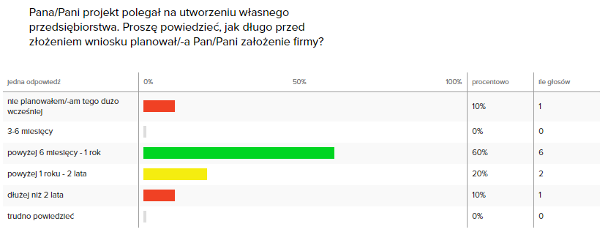
Źródło: badania terenowe metodą CATI z beneficjentami LGD (n=10).
WNIOSEK:Art. 19 ust. 2-3 Ustawy o RLKS wpływa negatywnie na możliwość dopracowania przez wnioskodawców dokumentacji na etapie ubiegania się o dofinansowanie, przez co na kolejnych etapach odczuwają oni większe problemy i obciążenia, a niejednokrotnie nie są w stanie zgromadzić kompletu dokumentów. Uwarunkowany ww. Ustawą krótki termin pomiędzy ogłoszeniem a rozpoczęciem naboru w LGD (maksymalnie 30 dni kalendarzowych) wprowadza większą niepewność dot. ostatecznych wzorów dokumentacji, które wnioskodawcy będą wypełniać. Skorzystanie z dobrych praktyk stosowanych w polityce spójności i umożliwienie LGD ogłaszania naborów z 2-3 miesięcznym wyprzedzeniem skutkowałoby realną szansą na lepsze dopracowanie i kompletność dokumentacji projektowych.
REKOMENDACJA: Zmiana art. 19 ust. 2-3 Ustawy o RLKS.
ADRESAT: MRiRW.
SPOSÓB WDROŻENIA:
„2. LGD występuje o uzgodnienie terminu naboru wniosków o udzielenie wsparcia, o którym mowa w art. 35 ust. 1 lit. b rozporządzenia nr 1303/2013, na operacje realizowane przez podmioty inne niż LGD nie później niż 90 dni przed planowanym terminem rozpoczęcia biegu terminu składania tych wniosków.
3. LGD zamieszcza ogłoszenie o naborze wniosków o udzielenie wsparcia, o którym mowa w art. 35 ust. 1 lit. b rozporządzenia nr 1303/2013, na operacjerealizowane przez podmioty inne niż LGD, w szczególności na swojej stronie internetowej, nie wcześniej niż 90 dni i nie później niż 30 dni przed planowanym terminem rozpoczęcia biegu terminu składania tych wniosków.”

Co do zasady zmiany Procedury oceny i wyboru operacji realizowanych przez podmioty inne niż LGD, których adresatem jest samaLGD mają charakter ściśle operacyjny. W ujęciu generalnym procedury te są przejrzyste i zrozumiałe oraz w dużym stopniu zapewniają transparentność procesu oceny i wyboru operacji. Główne zdiagnozowane problemy wynikają z niepełnego dostosowania do uwarunkowań legislacyjnych, m.in.:
- wzrost transparentności kwestii ustalania z wnioskodawcą kwoty wsparcia oraz protestów w odniesieniu do obniżonej kwoty wsparcia;
- propozycja wyłączenia członka Rady będącego w grupie interesów wnioskodawcy również z udziału w dyskusji związanej ze złożonym przez tego wnioskodawcę projektem;
- propozycja urealnienia terminu na przedłożenie stosownych korekt bądź uzupełnień formalnych do wniosku – z punktu widzenia wnioskodawcy;
- doprecyzowanie sytuacji, w której konieczne jest wnioskowanie do Rady o opinię w sprawie zmiany umowy beneficjenta;
- kwestia wpływająca na jakość prowadzonego monitoringu i ewaluacji w przyszłości – sformalizowanie składania przez wnioskodawcę części dokumentacji na nośniku elektronicznym.
Szczegółowe propozycje rozwiązań w ww. zakresie,będące wynikiem analizy procedur zamieszczono w załączniku do niniejszego Raportu.
WNIOSEK:Niektóre procedury oceny i wyboru operacji, wynikające wyłącznie z regulacji wewnętrznych przez LGD, wymagają dostosowania do istniejących regulacji prawnych oraz w celu wzrostu jakości procesu wdrażania Strategii.
REKOMENDACJA: Zmiany Procedury oceny i wyboru operacji realizowanych przez podmioty inne niż LGD.
ADRESAT: LGD Puszcza Notecka.
SPOSÓB WDROŻENIA: Zaproponowany w załączniku do niniejszego Raportu.

I4. Czy przyjęty system wskaźników pozwala na zebranie wystarczających informacji o procesie realizacji LSR i jej rezultatach?
Ocena przyjętego systemu wskaźników skłania ku braku jednoznacznej odpowiedzi na to pytanie. Z jednej strony, analiza przeprowadzona w ramach problemu badawczego A1. pokazuje, że zmienne przyjęte do monitorowania są w 90% trafnie zdelimitowane, a w 3/4 ich wartości docelowe zostały właściwie określone (patrz Wykres 25). Wskaźniki, dla których zdiagnozowano nie do końca właściwie ustalone wartości docelowe zostały szczegółowo scharakteryzowane również w podrozdziale A1. O ile mierniki, w przypadku których przekroczono już wartości docelowe nie stanowią problemu we wdrażaniu Strategii, o tyle zmienne o zbyt wysoko ustalonym celu mogą nie zostać osiągnięte – w odniesieniu do tych ostatnich zaproponowano szereg działań przyspieszających wdrażanie LSR. Kluczowy w tym miejscu jest fakt, że sześć wskaźników określono jako nietrafione z punktu widzenia celów LSR – są to następujące zmienne:
- produktu 10 – liczba konferencji podsumowujących projekt współpracy; produktu 21 –liczba uczestników konferencji organizowanych przez LGD; rezultatu 10 – liczba zorganizowanych konferencji podsumowujących projekt oraz rezultatu 21 – liczba konferencji organizowanych przez LGD (badania jakościowe z przedstawicielami LGD potwierdzają, że konferencje nie są efektywną formą informowania oraz aktywizacji społeczności obszaru objętego Strategią i być może będą konieczne inne formy komunikowania);
- produktu 24 – liczba osób/podmiotów, które otrzymały wsparcie po uprzednim udzieleniu indywidualnego doradztwa w zakresie ubiegania się o wsparcie na realizację LSR, świadczonego w Biurze LGD (jak opisano w podrozdziale A1. wskaźnik pomija szkolenia i warsztaty z Biznesplanu, nie wliczając ich jako formy informowania wydatnie wpływające na jakość składanych wniosków, przez co określony cel jest również zbyt wysoki);
- rezultatu 5 – liczba uruchomionych i wyposażonych Centrów Informacji Lokalnej na terenie LGD(z konieczności będzie realizowany inny projekt współpracy z przyczyn opisanych m.in. w podrozdziałach A1. i G1.).
Wykres 25Wyniki diagnozy trafności wskaźników realizacji LSR

Źródło: opracowanie własne.
Z drugiej strony, w ocenie wskaźników LSR warto spróbować dostrzec to, czego nie oddają ustalone zmienne, a jest wynikiem wdrażania Strategii. W tym zakresie dobrym przykładem jest infografika zamieszczona w opisie problemu badawczego D1. – pokazuje ona, że część efektów LSR wykracza poza przyjęty system wskaźników, a są to równie istotne wyniki wdrażania Strategii w zakresie jej wpływu na potencjał turystyczny obszaru LGD. Przede wszystkim kluczowym problemem jest, podobnie jak w minionej perspektywie finansowej – sztuczne podzielenie wskaźników na przedsięwzięcia. W ramach LSR wspiera się powstawanie i modernizację infrastruktury turystycznej nie tylko w ramach typów projektów dedykowanych JSFP czy grantów, ale również udzielając pomocy MŚP na podejmowanie i rozwój działalności. O ile w przypadku działań JSFP i grantów właściwy wskaźnik został ustalony w Przedsięwzięciach II oraz III, o tyle w Przedsięwzięciu I dedykowanym MŚP – już nie. Wskutek tego LSR zakłada wpływ na powstanie lub ulepszenie łącznie 55 obiektów infrastruktury turystycznej – po połowie w wyniku działań JSFP i grantów. Można by rozpatrywać powyższe w kategorii błędu w projektowaniu Strategii jednak wydaje się, że problem wynika już z logiki interwencji PROW 2014-2020 i wymagań w kontekście struktury dokumentu: cele, przedsięwzięcia, wskaźniki. Dlaczego nie można by zakładać wskaźników w odniesieniu do całej LSR lub chociażby w podziale na projekty podmiotów zewnętrznych oraz operacje własne LGD? Takie podejście znacząco uprościłoby zarówno proces projektowania Strategii, jak i jej fazę operacyjną. Obecnie jako zbiorczy efekt LSR należy określić 40 nowych lub zmodernizowanych obiektów infrastruktury turystycznej – 28 dzięki działaniom JSFP (przez najszybszy postęp we wdrażaniu), 6 dzięki grantobiorcom i 6 w wyniku projektów MŚP. Podobnie rzecz ma się w przypadku wsparcia miejsc kultury lokalnej – łącznie ujmując efektem LSR jest wsparcie 7 takich ośrodków, a wliczają się w to zarówno świetlice wiejskie i ośrodki kultury (JSFP), budynki OSP i ośrodki parafialne (grantobiorcy).
WNIOSEK: Zbyt rozbudowana struktura Strategii Rozwoju Lokalnego Kierowanego przez Społeczność wprowadza sztuczny podział na wskaźniki w układzie przedsięwzięć, przez co trudniej o łączną identyfikację efektów wdrażania Strategii. Takie Strategie wpływają na zmiany społeczno-gospodarcze na obszarach im odpowiadających w ujęciu sumarycznym – w przestrzeni nie sposób rozdzielić efektów wpływu LSR w działaniach dedykowanych JSFP i tych dla przedsiębiorców oraz grantobiorców. Dobrym przykładem są tutaj inwestycje przy Jeziorze Jaroszewskim w Sierakowie, gdzie zarówno w minionej jak i obecnej perspektywie finansowej realizowanych było kilka inwestycji. Gmina zainwestowała w przebudowę i doposażenie plaży oraz kąpieliska, zaś przedsiębiorca prowadzący działalność hotelarsko-gastronomiczną bezpośrednio przy plaży uzyskał wsparcie z LSR pozwalające na podniesienie jakości jego usług. Finalnie na decyzję potencjalnego turysty – klienta obszaru LGD – o tym czy chce on przyjechać nad Jezioro Jaroszewskie nie wpływa samodzielnie ani jakość kąpieliska, bulwaru i plaży, ani jakość usług ww. przedsiębiorcy, a wszystkie te czynniki i to w sposób wysoce trudno mierzalny. Analogiczna sytuacja występuje w przypadku Jeziora Mierzyńskiego. Odrywanie od siebie efektów poprzez sztuczny podział wewnątrz Strategii okazuje się zatem niepotrzebne i nieco nieżyciowe utrudniając identyfikację efektów, zwłaszcza w kontekście późniejszego wymagania od LGD oceny komplementarności wspartych operacji.
REKOMENDACJA: Uproszczenie wymaganej legislacją struktury Strategii Rozwoju Lokalnego Kierowanego przez Społeczność w zakresie jej celów i monitorowania w kolejnym okresie programowania.
ADRESAT: MRiRW.
SPOSÓB WDROŻENIA: W kolejnej perspektywie finansowej należy uprościć strukturę Strategii Rozwoju Lokalnego Kierowanego przez Społeczność (lub innego kontynuatora Inicjatywy LEADER). Diagnoza obszaru powinna przyczynić się do sformułowania celu głównego oraz celów szczegółowych bez podziału na przedsięwzięcia, kwantyfikowanych wskaźnikami najlepiej w odniesieniu do całej LSR. Alternatywnie dobrym rozwiązaniem byłoby podzielenie wskaźników jedynie na te, zależne od operacji własnych LGD oraz na mierniki odpowiadające wyłącznie projektom wspartym pomocą publiczną ze środków Strategii.

Innym aspektem jest fakt braku możliwości dokładnej predykcji tego, jakie ostatecznie projekty uzyskają wsparcie w ramach LSR już na etapie tworzenia tej Strategii. Powoduje to, że część faktycznych efektów wdrażania Strategii może nie zostać ujęta w jej wskaźnikach – w każdym razie przyjęcie pewnych założeń z góry na etapie projektowania LSR mogłoby być dla LGD wysoce ryzykowne. Tutaj jako przykłady można wymienić następujące zmienne z infografiki, obrazujące efekty wdrażania LSR w sektorze turystyki:
- 3 nowe ścieżki edukacyjne;
- 11 wspartych MŚP w sektorze turystyki, w tym 5 z usługami gastronomicznymi;
- 4 nowe wypożyczalnie sprzętu turystycznego;
- 1 nowy licencjonowany agent turystyczny.
Na podobnej zasadzie warto przytoczyć również przykład mierników post factum zdiagnozowanego w niniejszym badaniu dla oceny wpływu LSR nawzrost jakości kapitału społecznego (pierwsze dwa spośród nich) oraz wpływu Strategii na sytuację sektora przedsiębiorstw (kolejne trzy mierniki):
- 8 organizacji pozarządowych, które w wyniku wsparcia ze środków LSR rozszerzyły lub nawiązały współpracę z innymi organizacjami pozarządowymi i społecznymi lub grupami nieformalnymi;
- 7 organizacji pozarządowych, które bez wsparcia LSR nie rozszerzyłyby lub nie nawiązałyby współpracy z innymi organizacjami pozarządowymi i społecznymi lub grupami nieformalnymi;
- 12 MŚP, których pozycja konkurencyjna na rynku wzrosła w wyniku wsparcia z LSR;
- 11 MŚP, które weszły na nowe rynki dzięki realizacji projektu wspartego ze środków LSR;
- 2 przedsiębiorstwa oferujące swoje produkty/usługi na nowym rynku zagranicznym po uzyskaniu wsparcia z LSR.
Aczkolwiek ww. mierniki zostały zdiagnozowane przez badaczy post factum, mogą stanowić pewne inspiracje dla LGD na kolejny okres programowania – o ile oczywiście sektor turystyczny będzie nadal głównym kierunkiem adresowania wsparcia.

I5. Czy proces pozyskiwania i agregowania danych w ramach monitorowania LSR pozwala na optymalną i przejrzystą ocenę jej wdrażania?
Ekspercka analiza procesów pozyskiwania i agregowania danych w ramach LSR prowadzi do poniższej wyszczególnionych wniosków cząstkowych. Układ i ciąg logiczny procedur monitorowania w ogólnym ujęciu nie budzi wątpliwości i zastrzeżeń. Poniższe propozycje to kwestie wysoce operacyjne, polegające na ścisłego typu niuansach, które LGD mogłaby poprawić w procesie monitorowania:
- wzór karty doradztwa ulegał zmianom w czasie, co wynika z wejścia w życie Wytycznych nr 5/3/2017 Ministra Rolnictwa i Rozwoju Wsi w zakresie monitoringu i ewaluacji strategii rozwoju lokalnego kierowanego przez społeczność w ramach Programu Rozwoju Obszarów Wiejskich na lata 2014-2020, a następnie Ogólnego Rozporządzenia o Ochronie Danych Osobowych. Najmniej korzystna z punktu widzenia uzyskania odpowiednich danych była wersja pomiędzy wejściem w życie Wytycznych a wejściem w życie obowiązku RODO tj. pomiędzy wrześniem 2017 r. a czerwcem 2018 r. Wówczas karta nie zawierałainformacji o zakresie i celu planowanego projektu, co okazało się pewnym ograniczeniem w niniejszym badaniu – np. w odniesieniu do diagnozy potrzeb przedsiębiorców z obszaru LGD;
- niejednolity jest proces informowania o przetwarzaniu danych osobowych oraz pozyskiwania zgody uczestnika doradztwa na przetwarzanie danych osobowych (wymaga to weryfikacji dla roku 2019). Jeżeli LGD podjęła decyzję, że takie zgody są niezbędne [choć w oparciu o obowiązujące przepisy byłoby możliwe odstąpienie od ich pozyskiwania, ponieważ przetwarzanie danych jest niezbędne do wykonania usługi, o którą zwraca się dana osoba – por. Art. 6 ust. 1 lit. b) RODO] – konieczne jest systemowe i konsekwentne podejście;
- warto pamiętać o ciągłym i jednolitym sposobie prowadzenia elektronicznego rejestru doradztwa wynikającego z Wytycznych – brakuje takiego rejestru dla grudnia 2018 r., a dane za lipiec i sierpień 2019 r. wymagają zweryfikowania. Główną propozycją jest jednak kolekcjonowanie w rejestrze cyfrowym szerszego zakresu danych, np. zapotrzebowanie finansowe, typ lub cel projektu, cele do sfinansowania (środki trwałe, zasoby budynkowe/lokalowe, innowacje, planowane zatrudnienie a dla grantów cele społeczne) i przede wszystkim branża przedsiębiorcy (kod PKD). Znacząco ułatwi to nie tylko proces ewaluacji obecnej LSR na koniec jej wdrażania, ale również mogłoby stanowić jedno ze źródeł danych do diagnozy potrzeb w przyszłej LSR;
- analiza kolekcjonowania danych monitoringowych na potrzeby dalszego wdrażania LSR (patrz Tabela 10) pozwala stwierdzić, że ta jakość wzrastała w czasie – o ile w pierwszym półtorej roku nie zgromadzono zbyt wiele ankiet oceniających doradztwo, o tyle w kolejnym takim okresie niemal każde doradztwo kończyło się pozyskaniem ankiety od klienta. Niestety, to w pierwszej połowie wdrażania LSR najwięcej osób korzystało z doradztwa (64%). Wydaje się, że wówczas nie położono odpowiedniego nacisku na pozyskiwanie ankiet zwłaszcza w okresach poza naborami wniosków – mniejsza liczba ankiet w trakcie naboru może być uzasadniona czasowo zwiększoną liczbą obowiązków i dużym natężeniem szkoleń, co ogranicza wolny czas pracy Biura LGD. Miesiące te w latach 2016 i 2017 (kolumny 2-3) zaznaczono kolorem czerwonym. Pozyskanie wtedy choćby od połowy klientów LGD ankiet oceniających doradztwo pozwoliłoby na zwiększenie materiału źródłowego do analiz o ok. 40 szt. Problemem wciąż jest jakość pozyskiwanych danych (brak jednolitego podejścia w zakresie pozyskiwania konkretnych zmiennych od klienta, co wskazano powyżej w odniesieniu do rejestru cyfrowego). Ogranicza to możliwości analizy statystycznej choćby w celu zaproponowania dalszych kierunków LSR;
- poziom pozyskiwania ankiet monitorujących od beneficjentów jest bardzo niski – nie licząc JSFP do września 2019 r. do Biura LGD trafiło jedynie 5 takich arkuszy. Nie rodziło to większych komplikacji w niniejszym badaniu, ponieważ bez względu na ankiety monitorujące musiały zostać przeprowadzone badania ilościowe, w których pozyskano wystarczającą ilość informacji. Jako problem, który może powodować niska zwrotność ankiet monitorujących dla organów LGD w przyszłości prognozuje się trudności w kompleksowym nadzorowaniu zmian w projekcie wpływających na wskaźniki bez zmiany liczby punktów (a więc bez zwracania się po opinię do LGD zwłaszcza jeszcze przed zawarciem umowy z UM) – dotyczy to MŚP. Dla rozwiązania tej sytuacji proponuje się, aby w trakcie kontaktu z beneficjentem wynikającego z rekomendacji w poprzednich podrozdziałach zachęcać beneficjenta również do wypełnienia ankiety monitorującej. Sam wzór ankiety jest wystarczający z punktu widzenia monitoringu;
- pozyskiwanie ankiet od uczestników szkoleń jest na bardzo wysokim poziomie – ponad 55% uczestników wypełniło ankiety poszkoleniowe, przy czym na ten wynik ma wpływ m.in. fakt przeprowadzenia części szkoleń i spotkań informacyjnych dla JSFP podczas sesji rad gmin. Warto poprawić pozyskiwanie ankiet po szkoleniach i spotkaniach informacyjnych dla potencjalnych grantobiorców;
- badanie rozpoznawalności powinno zostać przeprowadzone w ramach kolejnej ewaluacji zgodnie z zapisami LSR – dla ograniczenia kosztów badania proponuje się podtrzymanie zapisów LSR w zakresie odpowiedzialności za pozyskanie materiału badawczego leżącej po stronie Biura LGD.
Tabela 10 Dynamika aktywności a dynamika pozyskiwania ankiet w doradztwie
 | liczba udzielonego doradztwa [aktywność klientów] |  |  |  | udział ankietowanych klientów [skuteczność pozyskiwania danych monitoringowych przez LGD]
rok  miesiąc | 2016 | 2017 | 2018 | 2019 | 2016 | 2017 | 2018 | 2019
styczeń | NIE DOTYCZY | 6 | 2 | 1 | NIE DOTYCZY | 33% | 0% | 100%
luty |  | 2 | 3 | 1 |  | 0% | 0% | 100%
marzec |  | 0 | 16 | 0 |  | ND | 94% | ND
kwiecień |  | 5 | 0 | 2 |  | 0% | ND | 100%
maj |  | 9 | 2 | 3 |  | 0% | 100% | 100%
czerwiec | 8 | 2 | 8 | 2 | 0% | 100% | 100% | 100%
lipiec | 26 | 16 | 5 | 3 | 0% | 6% | 100% | 100%
sierpień | 3 | 17 | 6 | 1 | 0% | 6% | 83% | 100%
wrzesień | 19 | 1 | 19 | NIE DOTYCZY | 0% | 0% | 95% | NIE DOTYCZY
październik | 1 | 1 | 10 |  | 0% | 100% | 100%
listopad | 8 | 12 | 0 |  | 13% | 67% | ND
grudzień | 17 | 6 | 3 |  | 0% | 0% | 67%
suma rok | 82 | 77 | 74 | 13 | 1% | 19% | 88% | 100%
Źródło: opracowanie własne na podstawie danych LGD.

J. Wartość dodana podejścia LEADER
Ostatni obszar badawczy niniejszej ewaluacji jest de facto zobrazowaniem wielu wcześniejszych wyników i wniosków z badania, przeniesionych na wyższy poziom ogólności, w odniesieniu również do innego obszaru geograficznego. Na podstawie analizy Wytycznych oraz Podręcznika ewaluacji wnioskuje się, że intencją Instytucji Zarządzającej jest uzyskanie w ramach tego obszaru badawczego takich wniosków, które będą możliwe do przeniesienia do sprawozdania z wykonania PROW 2014-2020 jako wkładu w realizację Strategii Europa 2020. W związku z powyższym, na etapie wstępnego Raportu z badania odstąpiono od analizy wartości dodanej podejścia LEADER. Do takiej analizy potrzeba świeżego, chłodnego spojrzenia na wyniki i wnioski z innych obszarów badawczych. Rozważane jest również wzięcie pod uwagę wyników warsztatu refleksyjnego, który będzie formą konsultowania i dopracowywania rekomendacji proponowanych przez badaczy. Wszystko to sprawia, że ocena wartości dodanej podejścia LEADER na etapie wstępnego Raportu byłaby niepełna, pozbawiona szerszego kontekstu oraz opatrzona ryzykiem większego błędu badawczego wskutek związania z pewnymi tezami sformułowanymi w Raporcie. Analiza wartości dodanej zostanie zatem umieszczona w ostatecznej wersji Raportu końcowego gotowej do udostępniania szerokiemu gronu odbiorców przez LGD.

Spis tabel
Tabela 1 Postęp wdrażania LSR w okresie od zawarcia umowy ramowej do 30.09.2019 r. w liczbach 7
Tabela 2 Aspekty rozwojowe i mierniki uwzględniane w modelowaniu makroekonomicznym zmian w poziomie rozwoju społeczno-gospodarczego obszarów wiejskich 8
Tabela 3 Regres rozwojowy obszaru LGD PN (ogółem) na tle woj. wlkp. w latach 2005-2018 10
Tabela 4 Trendy rozwojowe gmin obszaru LGD PN na podstawie okresu 2005-2018 10
Tabela 5 Zbiorcza informacja o stanie realizacji wskaźników LSR, dla których źródłem danych jest monitoring lub ewaluacja LSR 16
Tabela 6 Porównanie innowacji deklarowanych oraz innowacji zdiagnozowanych jako faktyczne wg Oslo Manual – obszar przedsiębiorczość, zawarte i realizowane umowy o przyznaniu pomocy 48
Tabela 7 Porównanie skuteczności różnych form komunikacji LGD z potencjalnymi beneficjentami 57
Tabela 8 Liczba szkoleń i spotkań informacyjnych w ramach wdrażania LSR [+liczba uczestników] 59
Tabela 9 Sumaryczne podsumowanie analizy kryteriów i wynikających z niej rekomendacji 66
Tabela 10 Dynamika aktywności a dynamika pozyskiwania ankiet w doradztwie 74

Spis wykresów
Wykres 1 Struktura budżetu LSR 2016-2022 Stowarzyszenia Puszcza Notecka [zł] 5
Wykres 2 Ocena procesu ubiegania się o wsparcie w ramach LSR – beneficjenci LGD, skala 1-5 19
Wykres 3 Odczuwanie trudności/obciążeń administracyjnych przez beneficjentów LGD na etapie aplikowania 19
Wykres 4 Oś czasu obrazująca przyczyny znacznego obciążenia beneficjentów LGD [liczba wskazań] 21
Wykres 5 Czy beneficjent odczuwał problemy/obciążenia realizując projekt, po zawarciu umowy? 23
Wykres 6 Problemy, utrudnienia i obciążenia dla beneficjentów po zawarciu umowy 23
Wykres 7 Wpływ wsparcia LSR na kapitał społeczny obszaru – nawiązywanie i rozszerzanie współpracy pomiędzy NGO i grupami nieformalnymi 29
Wykres 8 Struktura potrzeb w zakresie rozwijania kapitału społecznego – JSFP oraz grantobiorcy 31
Wykres 9 Liczba MŚP na 10 tys. mieszkańców w wieku produkcyjnym na obszarze wiejskim Polski, woj. wielkopolskiego i LGD Puszcza Notecka w latach 2014 i 2018 32
Wykres 10 Struktura przedsiębiorców realizujących projekty z udziałem środków LSR (wyżej) i potencjalnych wnioskodawców korzystających z doradztwa (niżej) w układzie sekcji PKD 2007 33
Wykres 11 Ocena zmian pozycji konkurencyjnej po wsparciu w ramach LSR – rozwój MŚP 36
Wykres 12 Pozyskiwanie nowych rynków przez MŚP po wsparciu w ramach LSR 37
Wykres 13 Przyszłościowe cele rozwojowe wykazywane przez MŚP wsparte w ramach LSR 38
Wykres 14 Struktura odpowiedzi beneficjentów na pytanie „Jakie osoby lub podmioty korzystają z efektów P. projektu?” 41
Wykres 15 Struktura odpowiedzi na pytania „Jaka liczba odbiorców korzysta z efektów P. projektu grantowego?” oraz „Czy ta liczba jest zgodna z oczekiwaniami sprzed realizacji projektu?” 42
Wykres 16 Struktura odpowiedzi na pytanie „Jak bardzo projekt zrealizowany przez Państwa wpływa na poprawę jakości zasobów turystyczno-rekreacyjnych w Państwa gminie?” 42
Wykres 17 Potrzeby JSFP w zakresie turystyki i lokalnego dziedzictwa 45
Wykres 18 Struktura typologiczna innowacji powstałych w ramach wdrażania LSR 51
Wykres 19 Ocena jakości form komunikowania LGD o zasadach wdrażania LSR przez beneficjentów 59
Wykres 20 Struktura tematyczna i terytorialna podmiotów korzystających z doradztwa [liczba osób] 59
Wykres 21 Struktura odpowiedzi beneficjentów LGD na pytanie „Czy miał/-a P. kontakt z LGD po zawarciu umowy?” 61
Wykres 22 Struktura opinii beneficjentów o kryteriach i procedurach oceny w LGD (razem) 63
Wykres 23 Struktura opinii beneficjentów o kryteriach i procedurach oceny w LGD w układzie typów działań wspieranych w ramach LSR 64
Wykres 24 Długość planowania własnej działalności przez beneficjentów LGD 68
Wykres 25 Wyniki diagnozy trafności wskaźników realizacji LSR 70

Spis map
Mapa 1 Poziom rozwoju społeczno-gospodarczego gmin LGD na tle gmin woj. wlkp. w 2018 r. 11
Mapa 2 Struktura przestrzenna wnioskodawców i beneficjentów w ramach LSR – przedsiębiorczość (tworzenie i rozwój MŚP) 35
Mapa 3 Zróżnicowanie przestrzenne inwestycji turystycznych objętych projektami oraz umowami w obszarze „turystyka i dziedzictwo kulturowe” w ramach LSR 43

Załącznik nr 1 Koncepcja realizacji badania zawierająca opis przedmiotu badania, cele i zakres ewaluacji, opis metodyki, opis sposobu realizacji badania

Załącznik nr 2 Szczegółowe propozycje zmian Lokalnych kryteriów wyboru operacji realizowanych przez podmioty inne niż LGD

Załącznik nr 3 Szczegółowe propozycje zmian Procedury oceny i wyboru operacji realizowanych przez podmioty inne niż LGD

Dane Instytucji Wdrażającej oraz wyniki badania ilościowego
Wojciechowski J., 2015. Wpływ środków osi priorytetowej 4 Programu Rozwoju Obszarów Wiejskich na rozwój społeczno-gospodarczy gmin Lokalnej Grupy Działania Puszcza Notecka. Praca magisterska pod kierunkiem Prof. UAM dra hab. Pawła Churskiego, ss. 168.
Por. Kostrubiec B., 1965. Klasyfikacja dynamiczna i wielocechowa województw Polski. W: Z badań nad strukturą przestrzenną Gospodarki Narodowej Polski, Biuletyn KPZK PAN, z. 35. Warszawa, s. 28-49; Kostrubiec B., 1982.Taksonomia numeryczna w badaniach geograficznych, Acta Universitatis Wratislaviensis nr 589, Wydawnictwo Uniwersytetu Wrocławskiego, Wrocław.
Por. Churski P., 2008. Czynniki rozwoju regionalnego i polityka regionalna w okresie integracji z Unią Europejską. Seria Geografia nr 79, Wydawnictwo Naukowe UAM, Poznań; E. Swyngedouw, 1983. Regionaal ongelijke structuren in Vlaanderen: een theoretische en empirische benadering. W: Albrechts L. (red.), Regionale ontwikkeling: raakvlak tussen ruimtelijke en economische planning. Uitgeverij Acco, Leuven, s. 101-174.
Stymulanta oznacza, że wzrost wartości zmiennej jest zjawiskiem pozytywnym; destymulanta – przeciwnie.
Por. Sobczyk M., 2007. Statystyka, Wydawnictwo Naukowe PWN, Warszawa. Oznaczenia w obu wzorach na standaryzację: Z_{ij} – standaryzowana wartość zmiennej j dla gminy i; x_{ij} – wartość wskaźnika j dla gminy i; $\overline{x}$ --średnia arytmetyczna zmiennej j dla wszystkich 226 gmin; Sj – odchylenie standardowe wartości zmiennej j.
Por. Kostrubiec B., 1965. Klasyfikacja dynamiczna i wielocechowa województw Polski. W: Z badań nad strukturą przestrzenną Gospodarki Narodowej Polski, Biuletyn KPZK PAN, z. 35. Warszawa, s. 28-49; Kostrubiec B., 1982.Taksonomia numeryczna w badaniach geograficznych, Acta Universitatis Wratislaviensis nr 589, Wydawnictwo Uniwersytetu Wrocławskiego, Wrocław. Oznaczenia wzoru: Ws – wskaźnik syntetyczny; j – liczba podstawowych jednostek przestrzennych; p – liczba cech (wskaźników); Z_{ij} – zmienna standaryzowana jednostki j dla cechy i.
Bezrobocie w regionie spadło średnio z 7,5% w 2012 r. do 2,7% w 2018 r. (mediana wynosiła nawet 2,4%). W okresie, który upłynął od pomiaru danych bazowych dla projektowania LSR, wydatki inwestycyjne gmin niemal się podwoiły – z 441,52 zł (mediana 2012) do 853,74 zł (mediana 2018). Wzrost dostępu do kanalizacji w skali regionu to kilkanaście punktów procentowych.
Por. Interpretacja MRiRW sygn. ROW.wrt.510.139.2019
Por. MRiRW, 2015. Załącznik nr 2 do Regulaminu konkursu na wybór strategii rozwoju lokalnego kierowanego przez społeczność, Warszawa, s. 19.
Abramowicz J., Borowczak A., Grabowska I. i in., 2019. Określenie optymalnego modelu funkcjonowania Lokalnych Grup Działania w nowej perspektywie finansowej oraz ocena jakości i efektywności ich funkcjonowania, MRiRW, Warszawa, s. 30.
DDD-WL.6935.13.2018.MZd
Por. Art. 14 ust. 3 pkt 13 Ustawy z dnia 26 lipca 1991 r. o podatku dochodowym od osób fizycznych (j.t. Dz. U. 2019 poz. 1387 ze zm.); Interpretacje podatkowe sygn. 1462-IPPB1.4511.54.2017.1.RK oraz ITPB1/4511-549/16/JŁ.
Powiat szamotulski – przeciętnie 34. miejsce w kraju wg najniższej stopy bezrobocia w okresie realizacji LSR; powiat międzychodzki – przeciętnie 69. miejsce w kraju (dane BDL GUS za lata 2015-2018; 380 powiatów). Biorąc pod uwagę jedynie powiaty ziemskie – odpowiednio 18. i 41. miejsce w kraju na 314 powiatów. Najnowsze dane w momencie badania dot. stopy bezrobocia na obszarze LGD: powiat szamotulski – 2,7%; powiat międzychodzki – 4,2% (dane PUP wg stanu na wrzesień 2019 r.).
Por. Churski P. 1999. Lokalne rynki pracy w województwie poznańskim w okresie transformacji społeczno-gospodarczej. Bogucki Wydawnictwo Naukowe, Poznań.
Abramowicz J., Borowczak A., Grabowska I. i in., 2019. Określenie optymalnego modelu funkcjonowania Lokalnych Grup Działania w nowej perspektywie finansowej oraz ocena jakości i efektywności ich funkcjonowania, MRiRW, Warszawa, s. 42, 46, 48.
OECD/Eurostat, 2018. Oslo Manual 2018: Guidelines for Collecting, Reporting and Using Data on Innovation, 4th Edition. The Measurement of Scientific, Technological and Innovation Activities. OECD Publishing/Eurostat, Paris/Luxembourg.
Unia Europejska, 2017, Wytyczne. Ewaluacja innowacyjności w programach rozwoju obszarów wiejskich na lata 2014-2020. Urząd Publikacji Unii Europejskiej, Luksemburg.
Abramowicz J., Borowczak A., Grabowska I. i in., 2019. Określenie optymalnego modelu funkcjonowania Lokalnych Grup Działania w nowej perspektywie finansowej oraz ocena jakości i efektywności ich funkcjonowania, MRiRW, Warszawa, s. 33.
Abramowicz J., Borowczak A., Grabowska I. i in., 2019. Określenie optymalnego modelu funkcjonowania Lokalnych Grup Działania w nowej perspektywie finansowej oraz ocena jakości i efektywności ich funkcjonowania, MRiRW, Warszawa, s. 35.
Źródło: analiza witryn internetowych Regionalnych Programów Operacyjnych.

